**DATA TYPES**

*\*&---------------------------------------------------------------------\**  
*\*& Report ZPRAC_DATA*  
*\*&---------------------------------------------------------------------\**  
*\*&*  
*\*&---------------------------------------------------------------------\**  
REPORT ZPRAC_DATA.  
  
DATA X(10) type c value 'UST'.  
WRITE X.  
  
DATA: lv_x type i value 123,  
      lv_y type i value 123,  
      lv_z type i.  
  
lv_z = lv_x + lv_y.  
  
WRITE lv_z.  
  
  
PARAMETERS : par_a type i DEFAULT 10,  
        par_b type i DEFAULT 20.  
  
DATA l_var type i.  
l_var = par_a + par_b.  
  
WRITE l_var.

==========================================================================

**STRINGS**

*\*&---------------------------------------------------------------------\**  
*\*& Report ZPRAC_STRINGS*  
*\*&---------------------------------------------------------------------\**  
*\*&*  
*\*&---------------------------------------------------------------------\**  
REPORT ZPRAC_STRINGS.  
  
*\*\*\*\*\*TRANSLATE\*\*\*\*\*\**  
*\*PARAMETERS : p_a(10), p_b(10), p_c(50) OBLIGATORY.*  
*\*TRANSLATE p_a to UPPER CASE.*  
*\*TRANSLATE p_b to LOWER CASE.*  
*\*WRITE / : p_a, p_b, p_c.*  
  
  
*\*\*\*CONCATENATE\*\*\*\**  
*\*PARAMETERS : p_a(10), p_b(10), del(10).*  
*\*DATA : p_c(50),p_d(20),p_e(30).*  
*\*CONCATENATE p_a p_b into p_c.*  
*\*CONCATENATE p_a p_b into p_d SEPARATED BY ','.*  
*\*CONCATENATE p_a p_b into p_e SEPARATED BY del.*  
*\*WRITE:/ p_c, p_d, p_e.*  
*\**  
*\**  
  
*\*\*\*\*Split\*\*\*\*\*\*\**  
*\*PARAMETERS: p_a(20), del(10).*  
*\*DATA : lv_a(20), lv_b(20), lv_p(20), lv_q(20).*  
*\*SPLIT p_a at '@' into lv_a lv_b.*  
*\**  
*\*\*SPLIT p_b at del into lv_p lv_q.*  
*\*WRITE:/ lv_a , lv_b, lv_p, lv_q.*  
  
*\*\*\*\*\*\*OFFSETTING\*\*\*\*\*\**  
*\*PARAMETERS p_a(10).*  
*\*data lv_dest(10).*  
*\**  
*\*lv_dest = p_a+3(4).*  
*\*WRITE lv_dest.*  
*\*lv_dest = p_a+4.*  
*\*WRITE lv_dest.*  
  
*\*\*\*\*STRING LENGTH\*\*\*\*\**  
*\*PARAMETERS p_a(40).*  
*\*DATA lv_len type i.*  
*\*lv_len = strlen( p_a ).*  
*\*WRITE:/ p_a, lv_len.*  
*\**  
*\*\*\*\*\*\*REPLACE\*\*\*\*\*\**  
*\*PARAMETERS p_src(20).*  
*\*if p_src ca ','.*  
*\*  REPLACE ',' with '@' into p_src.*  
*\*else.*  
*\*  exit.*  
*\*ENDIF.*  
*\*WRITE p_src.*  
*\**  
*\**  
*\*\*\*\*\*\*CONDENSE(NO GAPS)\*\*\*\*\**  
*\*DATA :  string(50) value '      one two three four       ',*  
*\*      len type i.*  
*\*len = strlen( string ).*  
*\*write: 'len of given string',len,*  
*\*        'given string is',string.*  
*\*CONDENSE string.*  
*\*len = strlen( string ).*  
*\*write :/  'string - ',string,*  
*\*        'len -',len.*  
*\*CONDENSE string NO-GAPS.*  
*\*len = strlen( string ).*  
*\*write :/  'after string with no gaps - ',string,*  
*\*        'and len -',len.*  
*\**  
*\*\*\*\*\*\*\*\*\*\*\*SHIFT\*\*\*\*\*\*\*\*\**  
DATA: str1(50) value 'ABAP PROGRAM',  
      str2(50) value 'ABAP PROGRAM'.  
WRITE: / 'before left shift:', str1.  
         shift str1 left by 10 places.  
 WRITE:/ 'after left shift:', str1.  
  
 WRITE: / 'before right shift:', str2.  
         shift str2 right by 3 places.  
 WRITE:/ 'after right shift:', str2.

==========================================================================

**Select statement**

*\*&---------------------------------------------------------------------\**  
*\*& Report ZPRAC_SELECT_STMT*  
*\*&---------------------------------------------------------------------\**  
*\*&*  
*\*&---------------------------------------------------------------------\**  
REPORT ZPRAC_SELECT_STMT.  
  
*\*\*\*\*\*\*\*\*\*\*\*\*\*\*\*\*\*\*\*\*\*\*\*\*\*\*\*\*\*\*\*LFA1\*\*\*\*\*\*\*\*\*\*\*\*\*\*\*\*\*\*\*\**  
*\*TABLES lfa1.*  
*\**  
*\*DATA : lv_lifnr type lfa1-lifnr,*  
*\*      lv_land1 type lfa1-land1,*  
*\*      lv_ort01 type lfa1-ort01,*  
*\*      lv_name1 type lfa1-name1,*  
*\*      lv_pfach type lfa1-pfach,*  
*\*      lv_regio type lfa1-regio.*  
*\**  
*\*Select mandt land1 ort01 name1 pfach regio*  
*\*  into ( lv_lifnr, lv_land1, lv_ort01, lv_name1, lv_pfach, lv_regio )*  
*\*  from lfa1 where lifnr = '0000000006'.*  
*\**  
*\*WRITE : / lv_lifnr, lv_land1, lv_ort01, lv_name1, lv_pfach, lv_regio.*  
*\*ENDSELECT.*  
  
  
TABLES lfa1.  
  
DATA : lv_lifnr type lfa1-lifnr,  
      lv_land1 type lfa1-land1,  
      lv_ort01 type lfa1-ort01,  
      lv_name1 type lfa1-name1,  
      lv_pfach type lfa1-pfach,  
      lv_regio type lfa1-regio.  
  
PARAMETERS p_lifnr TYPE lfa1-lifnr.  
  
Select mandt land1 ort01 name1 pfach regio  
  into ( lv_lifnr, lv_land1, lv_ort01, lv_name1, lv_pfach, lv_regio )  
  from lfa1 where lifnr = p_lifnr.  
  
WRITE : / lv_lifnr, lv_land1, lv_ort01, lv_name1, lv_pfach, lv_regio.  
ENDSELECT.  
  
  
  
*\*\*\*\*\*\*\*\*\*\*\*\*\*\*\*\*\*\*\*\*\*\*\*\*\*\*\*\*VBAK\*\*\*\*\*\*\*\*\*\*\*\*\*\*\*\*\*\*\**  
*\*TABLES vbak.*  
*\**  
*\*DATA : lv_vbeln type vbak-vbeln,*  
*\*      lv_vbtyp type vbak-vbtyp,*  
*\*      lv_trvog type vbak-trvog,*  
*\*      lv_auart type vbak-auart,*  
*\*      lv_augru type vbak-augru.*  
*\**  
*\*Select vbeln vbtyp trvog auart augru*  
*\*  into ( lv_vbeln, lv_vbtyp, lv_trvog, lv_auart, lv_augru )*  
*\*  from vbak where vbeln = '0000000004'.*  
*\**  
*\*WRITE : / lv_vbeln, lv_vbtyp, lv_trvog, lv_auart, lv_augru.*  
*\*ENDSELECT.*  
  
*\*TABLES vbak.*  
*\**  
*\*DATA : lv_vbeln type vbak-vbeln,*  
*\*      lv_vbtyp type vbak-vbtyp,*  
*\*      lv_trvog type vbak-trvog,*  
*\*      lv_auart type vbak-auart,*  
*\*      lv_augru type vbak-augru.*  
*\**  
*\*PARAMETERS p_vbeln type vbak-vbeln.*  
*\**  
*\*Select vbeln vbtyp trvog auart augru*  
*\*  into ( lv_vbeln, lv_vbtyp, lv_trvog, lv_auart, lv_augru )*  
*\*  from vbak where vbeln = p_vbeln.*  
*\**  
*\*WRITE : / lv_vbeln, lv_vbtyp, lv_trvog, lv_auart, lv_augru.*  
*\*ENDSELECT.*  
  
  
  
*\*\*\*\*\*\*\*\*\*\*\*\*\*\*\*\*\*\*\*\*\*\*\*\*\*\*\*\*\*\*\*\*\*\*\*\*\*EKKO\*\*\*\*\*\*\*\*\*\*\*\*\*\*\*\*\*\*\*\*\*\*\*\*\*\*\**  
*\*TABLES ekko.*  
*\**  
*\*DATA : lv_ebeln type ekko-ebeln,*  
*\*      lv_kufix type ekko-kufix,*  
*\*      lv_unsez type ekko-unsez,*  
*\*      lv_bukrs type ekko-bukrs,*  
*\*      lv_stako type ekko-stako.*  
*\**  
*\*Select ebeln kufix unsez bukrs stako*  
*\*  into ( lv_ebeln, lv_kufix, lv_unsez, lv_bukrs, lv_stako )*  
*\*  from ekko where ebeln = '4500000011'.*  
*\**  
*\*WRITE : / lv_ebeln, lv_kufix, lv_unsez, lv_bukrs, lv_stako.*  
*\*ENDSELECT.*  
  
  
*\*TABLES ekko.*  
*\**  
*\*DATA : lv_ebeln type ekko-ebeln,*  
*\*      lv_kufix type ekko-kufix,*  
*\*      lv_unsez type ekko-unsez,*  
*\*      lv_bukrs type ekko-bukrs,*  
*\*      lv_stako type ekko-stako.*  
*\**  
*\*PARAMETERS p_ebeln type ekko-ebeln.*  
*\**  
*\*Select ebeln kufix unsez bukrs stako*  
*\*  into ( lv_ebeln, lv_kufix, lv_unsez, lv_bukrs, lv_stako )*  
*\*  from ekko where ebeln = p_ebeln.*  
*\**  
*\*WRITE : / lv_ebeln, lv_kufix, lv_unsez, lv_bukrs, lv_stako.*  
*\*ENDSELECT.*

=========================================================================

**Control statements**

*\*&---------------------------------------------------------------------\**  
*\*& Report ZPRAC_CNTRLSTMTS*  
*\*&---------------------------------------------------------------------\**  
*\*&*  
*\*&---------------------------------------------------------------------\**  
REPORT ZPRAC_CNTRLSTMTS.  
  
*\*DO 5 times.*  
*\*  WRITE 'SAP'.*  
*\*ENDDO.*  
*\**  
*\*DATA a type i value 4.*  
*\*while a < 10.*  
*\*  WRITE / a.*  
*\*  a = a + 1.*  
*\*ENDWHILE.*  
*\**  
*\*\*DATA x TYPE i VALUE 4.*  
*\*\*if x eq 4.*  
*\*\*  WRITE / 'x is 4'.*  
*\*\*ENDIF.*  
*\**  
*\*DATA x type i value 10.*  
*\*if x eq 4.*  
*\*  Write ' x is 4 '.*  
*\*ELSEIF x eq 10.*  
*\*  WRITE ' x is 10 '.*  
*\*ENDIF.*  
*\**  
*\*DATA: k(20) type c value 'ABAP'.*  
*\*PARAMETERS p_k(20).*  
*\*CASE p_k.*  
*\*  When 'SAP'.*  
*\*    WRITE ' not sap '.*  
*\*  When 'ERP'.*  
*\*    WRITE ' not ERP '.*  
*\*  When Others.*  
*\*    WRITE ' IT is a ABAP '.*  
*\*ENDCASE.*  
  
*\*\*\*\*\*\*\*\*\*\*\*\*\*\*\*\*\*LOOP TERMINATING STMTS\*\*\*\*\*\*\**  
WRITE / 'using continue'.  
DO 5 times.  
  if sy-index = 3.  
    CONTINUE.  
  ENDIF.  
  write /  sy-index.  
ENDDO.  
  
WRITE / 'using check'.  
DO 5 times.  
CHECK sy-index BETWEEN 3 and 4.  
write / sy-index.  
ENDDO.  
  
WRITE / 'using exit'.  
DO 5 times.  
  if sy-index = 3.  
    EXIT.  
  ENDIF.  
  write / sy-index.  
ENDDO.

=====================================================================

Formatting:

*\*&---------------------------------------------------------------------\**  
*\*& Report ZPRAC_FORMAT*  
*\*&---------------------------------------------------------------------\**  
*\*&*  
*\*&---------------------------------------------------------------------\**  
REPORT ZPRAC_FORMAT.  
  
TABLES lfa1.  
TYPES: BEGIN OF ls_tab,               *""""local structures*  
      lifnr type lifnr,  
      land1 type land1,  
      ort01 type ort01,  
      name1 type name1_gp,  
      end of ls_tab.  
  
DATA: LT_tab type STANDARD TABLE OF ls_tab,  
      wa_tab type ls_tab,  
      lv_lifnr TYPE lifnr.  
  
SELECT-OPTIONS s_lifnr FOR lv_lifnr.  
  
PARAMETERS p_land1 TYPE lfa1-land1.  
  
START-OF-SELECTION.  
select lifnr land1 ort01 name1  
  INTO TABLE LT_Tab FROM lfa1  
   WHERE lifnr IN s_lifnr  
  AND land1 EQ p_land1.  
  
IF sy-subrc eq 0.  
  write:/ 'records are found in lfa1', sy-dbcnt.  
ELSE.  
  WRITE:/ 'records are not found', sy-dbcnt.  
ENDIF.  
  
SKIP 2.  
  
FORMAT COLOR COL_NEGATIVE.  
loop at lt_Tab into wa_tab.  
  WRITE :/ 'row no',  
  10 wa_tab-lifnr,  
  30 wa_tab-land1,  
  50 wa_tab-ort01,  
  65 wa_tab-name1.  
  
ENDLOOP.  
  
FORMAT COLOR Off.  
  
*\*BAck.*  
*\*SKIP 2.*  
*\*write /120 'ust hyd'.*  
*\*back.*  
*\*skip 4.*  
*\*write /130 'ust usa'.*

======================================================================

**Joins**

*\*&---------------------------------------------------------------------\**  
*\*& Report ZPRAC_JOINS*  
*\*&---------------------------------------------------------------------\**  
*\*&*  
*\*&---------------------------------------------------------------------\**  
REPORT ZPRAC_JOINS.  
  
TYPES : BEGIN OF ls_tab,  *""""EKKO*  
        ebeln type ebeln,  
        pincr type pincr,  
        kufix type kufix,  
        ausnr type ausch,  
  
        abueb type abueb, *""""""EKPO*  
        fabkz type fabkz,  
        matkl type matkl,  
  
    end of ls_tab.  
DATA: lt_tab type STANDARD TABLE OF ls_tab,  
      wa_tab type ls_tab.  
  
SELECT-OPTIONS s_ebeln for wa_tab-ebeln.  
  
START-OF-SELECTION.  
  
SELECT ekko~ebeln  
        ekko~pincr  
        ekko~kufix  
        ekko~ausnr  
  
        ekpo~abueb  
        ekpo~fabkz  
        ekpo~matkl  
  INTO TABLE lt_Tab from ekko  
  inner join ekpo on ekko~ebeln = ekpo~ebeln  
  where ekko~ebeln IN s_ebeln.  
  
  IF sy-subrc eq 0.  
    WRITE : ' PURCHASING ORDER INFO ', sy-dbcnt.  
  else.  
    WRITE: ' PURCHASING ORDER RECORDS ARE NOT FOUND ', sy-dbcnt.  
  ENDIF.  
  
end-of-SELECTION.  
  
  loop at lt_tab into wa_tab.  
  
    Write:/ wa_tab-ebeln, wa_tab-pincr, wa_tab-kufix,  
        wa_tab-ausnr,  wa_tab-abueb,wa_tab-matkl, wa_tab-fabkz.  
  
  ENDLOOP.

=========================================================================

FOR all Entries:

*\*&---------------------------------------------------------------------\**  
*\*& Report ZPRAC_FORALL_ENTRIES*  
*\*&---------------------------------------------------------------------\**  
*\*&*  
*\*&---------------------------------------------------------------------\**  
REPORT ZPRAC_FORALL_ENTRIES NO STANDARD PAGE HEADING LINE-COUNT 30(2) LINE-SIZE 400.  
  
INCLUDE ZPRAC_FORALLENTRIES_TOP.  
  
TABLES ekko.  
  
select-OPTIONS s_ebeln for ekko-ebeln.  
  
START-OF-SELECTION.  
select ebeln pincr kufix ausnr into table lt_tab1 from ekko  
  where ebeln in s_ebeln.  
  
if not lt_tab1[] is INITIAL.                *"""""""""""""# 1*  
  select ebeln bednr insmk matkl into table lt_tab2 from ekpo  
    FOR ALL ENTRIES IN lt_tab1 where ebeln eq lt_tab1-ebeln.    *"""""""""'# 2*  
  
DELETE ADJACENT DUPLICATES FROM lt_tab1 COMPARING ebeln.        *""""""""""""#3*  
  
sort lt_tab2 by ebeln.            *""""""""""#4*  
  
loop at lt_tab1 into wa_tab1.  
  
READ TABLE lt_tab2 into wa_tab2 with key ebeln = wa_tab1-ebeln BINARY SEARCH.   *"""""""""""#5*  
  
if sy-subrc = 0.  
  
MOVE: wa_tab1-ebeln to wa_final-ebeln,  
      wa_tab1-pincr to wa_final-pincr,  
      wa_tab1-kufix to wa_final-kufix,  
      wa_tab1-ausnr to wa_final-ausnr,  
  
      wa_tab2-bednr to wa_final-bednr,  
      wa_tab2-insmk to wa_final-insmk,  
      wa_tab2-matkl to wa_final-matkl.  
append wa_final to lt_final.  
  
else.  
  continue.  
ENDIF.  
ENDLOOP.  
  
LOOP AT lt_final into wa_final.  
  WRITE:/ wa_final-ebeln,  
          wa_final-pincr,  
          wa_final-kufix,  
          wa_final-ausnr,  
  
          wa_final-bednr,  
          wa_final-insmk,  
          wa_final-matkl.  
ENDLOOP.  
else.  
Write 'Records are NOT FOUND'.  
  
ENDIF.

----------------------------------------------------------

*\*&---------------------------------------------------------------------\**  
*\*& Report ZPRAC_FORALL_JOINS_3TABS*  
*\*&---------------------------------------------------------------------\**  
*\*&*  
*\*&---------------------------------------------------------------------\**  
REPORT ZPRAC_FORALL_JOINS_3TABS NO STANDARD PAGE HEADING LINE-COUNT 30(5) LINE-SIZE 600.  
  
INCLUDE ZPRAC_FORALL_3TABS_TOP.  
  
TABLES ekko.  
  
select-OPTIONS s_ebeln for ekko-ebeln.  
  
START-OF-SELECTION.  
select ekko~ebeln  
       ekko~pincr  
       ekko~kufix  
       ekko~ausnr  
  
       ekpo~bednr  
       ekpo~insmk  
       ekpo~matkl into table lt_tab1 from ekko inner JOIN ekpo  
       on ekko~ebeln = ekpo~ebeln where ekko~ebeln in s_ebeln.  
  
if not lt_tab1[] is INITIAL.                *"""""""""""""# 1*  
  select ebeln ameng wemng wamng  into table lt_tab2 from eket  
    FOR ALL ENTRIES IN lt_tab1 where ebeln eq lt_tab1-ebeln.    *"""""""""'# 2*  
  
DELETE ADJACENT DUPLICATES FROM lt_tab1 COMPARING ebeln.        *""""""""""""#3*  
  
sort lt_tab2 by ebeln.            *""""""""""#4*  
  
loop at lt_tab1 into wa_tab1.  
  
READ TABLE lt_tab2 into wa_tab2 with key ebeln = wa_tab1-ebeln BINARY SEARCH.   *"""""""""""#5*  
  
if sy-subrc = 0.  
  
MOVE: wa_tab1-ebeln to wa_final-ebeln,  
      wa_tab1-pincr to wa_final-pincr,  
      wa_tab1-kufix to wa_final-kufix,  
      wa_tab1-ausnr to wa_final-ausnr,  
      wa_tab1-bednr to wa_final-bednr,  
      wa_tab1-insmk to wa_final-insmk,  
      wa_tab1-matkl to wa_final-matkl,  
  
      wa_tab2-ebeln to wa_final-ebeln,  
      wa_tab2-ameng to wa_final-ameng,  
      wa_tab2-wemng to wa_final-wemng,  
      wa_tab2-wamng to wa_final-wamng.  
  
append wa_final to lt_final.  
  
else.  
  continue.  
ENDIF.  
ENDLOOP.  
  
LOOP AT lt_final into wa_final.  
  WRITE:/ wa_final-ebeln,  
          wa_final-pincr,  
          wa_final-kufix,  
          wa_final-ausnr,  
  
          wa_final-bednr,  
          wa_final-insmk,  
          wa_final-matkl,  
  
          wa_final-ameng,  
          wa_final-wemng,  
          wa_final-wamng.  
ENDLOOP.  
else.  
Write 'Records are NOT FOUND'.  
  
ENDIF.

INCLUDE:

*\*&---------------------------------------------------------------------\**  
*\*& Include          ZPRAC_FORALL_3TABS_TOP*  
*\*&---------------------------------------------------------------------\**  
  
TYPES: BEGIN OF ls_tab1,  
         ebeln TYPE ebeln,     *"purchasing doc no.*  
         pincr TYPE pincr,     *"item no. interval*  
         kufix TYPE kufix,     *"fixed exchange rate indicator*  
         ausnr TYPE ausch,     *"bid invitation no.*  
  
         bednr TYPE bednr,      *"req tracking no.*  
         insmk TYPE insmk,        *"stock type*  
         matkl TYPE matkl,        *"material group*  
       END OF ls_tab1.  
DATA: lt_tab1 TYPE STANDARD TABLE OF ls_tab1,  
      wa_tab1 TYPE ls_tab1.  
  
*\*\*\*\*\*\*\*\*\*\*\*\*\*\*\*\*\*\*\*EKET*  
TYPES: BEGIN OF ls_tab2,  
         ebeln TYPE ebeln,         *"purchasing doc no.*  
         ameng TYPE  vomng,        *"Previous quan*  
         wemng TYPE  weemg,          *"recieved goods*  
         wamng TYPE  wamng ,         *"issued quan*  
       END OF ls_tab2.  
DATA: lt_tab2 TYPE STANDARD TABLE OF ls_tab2,  
      wa_tab2 TYPE ls_tab2.  
  
  
*\*\*\*\*\*\*\*\*\*\*\*\*\*\*\*\*\*\*\*\*\*\*\*\*\*\*\*\*\*\*final*  
TYPES: BEGIN OF ls_final,  
         ebeln TYPE ebeln,     *"purchasing doc no.*  
         pincr TYPE pincr,     *"item no. interval*  
         kufix TYPE kufix,     *"fixed exchange rate indicator*  
         ausnr TYPE ausch,     *"bid invitation no.*  
  
         bednr TYPE bednr,      *"req tracking no.*  
         insmk TYPE insmk,        *"stock type*  
         matkl TYPE matkl,        *"material group*  
  
         ameng TYPE  vomng,        *"Previous quan*  
         wemng TYPE  weemg,          *"recieved goods*  
         wamng TYPE  wamng ,         *"issued quan*  
       END OF ls_final.  
  
DATA: lt_final TYPE STANDARD TABLE OF ls_final,  
      wa_final TYPE ls_final.

----------------------------------------------------------------------

*\*&---------------------------------------------------------------------\**  
*\*& Report ZPRAC_FORALL_JOINS_3TABS2*  
*\*&---------------------------------------------------------------------\**  
*\*&*  
*\*&---------------------------------------------------------------------\**  
REPORT zprac_forall_joins_3tabs2 NO STANDARD PAGE HEADING.  
  
TABLES: ZGLPCT, ZGLPCO, ZGLPCC.  
  
  INCLUDE zprac_forall_joins_top.  
  
  SELECTION-SCREEN BEGIN OF BLOCK b1 WITH FRAME TITLE TEXT-001.  
    SELECT-OPTIONS :s_rldnr FOR lv_rldnr.  
  SELECTION-SCREEN END OF BLOCK b1.  
  
  SELECTION-SCREEN BEGIN OF BLOCK b2 WITH FRAME TITLE TEXT-002.  
    SELECT-OPTIONS: s_bukrs FOR lv_bukrs.  
  SELECTION-SCREEN END OF BLOCK b2.  
  
  SELECTION-SCREEN BEGIN OF BLOCK b3 WITH FRAME TITLE TEXT-003.  
    SELECT-OPTIONS:s_kokrs FOR lv_kokrs.  
  SELECTION-SCREEN END OF BLOCK b3.  
  
  SELECTION-SCREEN BEGIN OF BLOCK b4 WITH FRAME TITLE TEXT-004.  
    SELECT-OPTIONS:s_racct FOR lv_racct.  
  SELECTION-SCREEN END OF BLOCK b4.  
  
INITIALIZATION.  
  CLEAR: wa_tab1,  
  wa_tab2,  
  wa_final,  
  lt_tab1,  
  lt_tab2,  
  lt_final.  
  
START-OF-SELECTION.  
  SELECT zglpct~rldnr  
         zglpct~rrcty  
    zglpct~rvers  
    zglpct~ryear  
    zglpct~robjnr  
    zglpct~cobjnr  
    zglpct~sobjnr  
    zglpct~rtcur  
  
    zglpco~bukrs  
    zglpco~hoart  
    INTO CORRESPONDING FIELDS OF TABLE lt_tab1  
    FROM zglpct INNER JOIN zglpco ON zglpct~robjnr = zglpco~objnr  
    WHERE rldnr IN s_RLDNR AND bukrs IN s_bukrs.  
  
  IF lt_tab1[] IS NOT INITIAL.                *"""""""""""""# 1*  
    SELECT objnr racct activ kokrs INTO CORRESPONDING FIELDS OF TABLE lt_tab2 FROM zglpcc  
       FOR ALL ENTRIES IN lt_tab1 WHERE objnr EQ lt_tab1-cobjnr AND  
      racct IN s_racct AND kokrs IN s_kokrs.    *"""""""""'# 2*  
  
    DELETE ADJACENT DUPLICATES FROM lt_tab1 COMPARING robjnr.  
  
    SORT lt_tab2 BY objnr.  
  
    LOOP AT lt_tab1 INTO wa_tab1.  
  
      READ TABLE lt_tab2 INTO wa_tab2 WITH KEY objnr = wa_tab1-cobjnr BINARY SEARCH.  
  
      IF sy-subrc = 0.  
  
        MOVE: wa_tab1-rldnr TO wa_final-rldnr,  
              wa_tab1-rrcty TO wa_final-rrcty,  
              wa_tab1-ryear TO wa_final-ryear,  
              wa_tab1-rvers TO wa_final-rvers,  
              wa_tab1-robjnr TO wa_final-robjnr,  
              wa_tab1-cobjnr TO wa_final-cobjnr,  
              wa_tab1-sobjnr TO wa_final-sobjnr,  
              wa_tab1-rtcur TO wa_final-rtcur,  
  
  
              wa_tab1-bukrs TO wa_final-bukrs,  
              wa_tab1-hoart TO wa_final-hoart,  
  
  
        wa_tab2-racct TO wa_final-racct,  
        wa_tab2-activ TO wa_final-activ,  
        wa_tab2-kokrs TO wa_final-kokrs.  
        APPEND wa_final TO lt_final.  
  
      ELSE.  
        CONTINUE.  
      ENDIF.  
    ENDLOOP.  
  
    LOOP AT lt_final INTO wa_final.  
      WRITE:/ wa_final-rldnr,  
              wa_final-rrcty,  
              wa_final-ryear,  
              wa_final-rvers,  
              wa_final-robjnr,  
              wa_final-cobjnr,  
              wa_final-sobjnr,  
              wa_final-rtcur,  
  
              wa_final-bukrs,  
              wa_final-hoart,  
  
            wa_final-racct,  
            wa_final-activ,  
            wa_final-kokrs.  
    ENDLOOP.  
  ELSE.  
    WRITE 'Records are NOT FOUND'.  
  ENDIF.  
  
*\*\*\*  ENDIF.*  
*\*\**  
*\*\*\*END-OF-SELECTION.*  
*\*\*\**  
*\*\*\*  LOOP AT lt_tab1 INTO wa_tab1.*  
*\*\*\*    WRITE:/ wa_tab1-rldnr,*  
*\*\*\*                wa_tab1-rrcty,*  
*\*\*\*                wa_tab1-ryear,*  
*\*\*\*                wa_tab1-robjnr,*  
*\*\*\*                wa_tab1-cobjnr,*  
*\*\*\*                wa_tab1-sobjnr,*  
*\*\*\*                wa_tab1-rtcur,*  
*\*\*\**  
*\*\*\*                wa_tab1-robjnr,*  
*\*\*\*                wa_tab1-bukrs,*  
*\*\*\*                wa_tab1-hoart.*  
*\*\*\*  ENDLOOP.*

*INCLUDE:*

*\*&---------------------------------------------------------------------\**  
*\*& Include          ZPRAC_FORALL_JOINS_TOP*  
*\*&---------------------------------------------------------------------\**  
  
  
TYPES: BEGIN OF ls_tab,                                 *"""structure for ZGLPCT and ZGLPCO tables*  
         rldnr  TYPE  zg08_rldnr,  
         rrcty  TYPE  zg08_rrcty,  
         rvers  TYPE zg08_rvers,  
         ryear  TYPE  zg08_ryear,  
         robjnr TYPE  zg08_objnr,  
         cobjnr TYPE  zg08_cobjnr,  
         sobjnr TYPE  zg08_objnr,  
         rtcur  TYPE  zg08_rtcur,  
  
         objnr  TYPE  zg08_objnr,  
         bukrs  TYPE  zg08_bukrs,  
         hoart  TYPE  zg08_hoart,  
  
       END OF ls_tab.  
  
DATA: wa_tab1 TYPE ls_tab,  
      lt_tab1 TYPE STANDARD TABLE OF ls_tab.  
  
TYPES: BEGIN OF ls_ZGLPCC,  
         objnr TYPE  zg08_cobjnr,  
         racct TYPE  zg08_racct,  
         activ TYPE  zg08_activ,  
         kokrs TYPE  zg08_kokrs,  
       END OF ls_ZGLPCC.  
  
DATA: wa_tab2 TYPE zglpcc,  
      lt_tab2 TYPE STANDARD TABLE OF zglpcc.  
  
TYPES: BEGIN OF ls_FINAL,  
         rldnr  TYPE  zg08_rldnr,  
         rrcty  TYPE  zg08_rrcty,  
         rvers  TYPE zg08_rvers,  
         ryear  TYPE  zg08_ryear,  
         robjnr TYPE  zg08_objnr,  
         cobjnr TYPE  zg08_cobjnr,  
         sobjnr TYPE  zg08_objnr,  
         rtcur  TYPE  zg08_rtcur,  
  
         bukrs  TYPE  zg08_bukrs,  
         hoart  TYPE  zg08_hoart,  
  
         racct  TYPE  zg08_racct,  
         activ  TYPE  zg08_activ,  
         kokrs  TYPE  zg08_kokrs,  
  
       END OF ls_FINAL.  
  
DATA: wa_final TYPE ls_FINAL,  
      lt_final TYPE TABLE OF ls_FINAL.  
  
  
  DATA : lv_rldnr TYPE zg08_rldnr,  
         lv_bukrs TYPE zg08_bukrs,  
         lv_kokrs TYPE zg08_kokrs,  
         lv_racct TYPE zg08_racct.

==========================================================================

Subroutines:

*\*&---------------------------------------------------------------------\**  
*\*& Report ZPRAC_SUBROUTINES*  
*\*&---------------------------------------------------------------------\**  
*\*&*  
*\*&---------------------------------------------------------------------\**  
REPORT zprac_subroutines.  
  
  
*\*\*\*\*\*Call by value(insert value otherwise it takes reference by default)*  
  
*\*DATA x TYPE i VALUE 20.         """o/p - 20*  
*\*PERFORM sub USING x.*  
*\*\*&---------------------------------------------------------------------\**  
*\*\*& Form SUB*  
*\*\*&---------------------------------------------------------------------\**  
*\*\*& text*  
*\*\*&---------------------------------------------------------------------\**  
*\*\*&      --> X*  
*\*\*&---------------------------------------------------------------------\**  
*\*WRITE x.*  
*\*FORM sub  USING VALUE(p_x).*  
*\**  
*\*  p_x = 100.*  
*\*ENDFORM.*  
  
  
*\*\*\*\*\*\*\*\*\*call by reference(default)*  
*\**  
*\*DATA x TYPE i VALUE 20.             """O/P - 100*  
*\**  
*\*PERFORM sub USING x.*  
*\*\*&---------------------------------------------------------------------\**  
*\*\*& Form SUB*  
*\*\*&---------------------------------------------------------------------\**  
*\*\*& text*  
*\*\*&---------------------------------------------------------------------\**  
*\*\*&      --> X*  
*\*\*&---------------------------------------------------------------------\**  
*\*WRITE x.*  
*\*FORM sub  USING p_x.*  
*\**  
*\*  p_x = 100.*  
*\**  
*\*ENDFORM.*  
  
*\*DATA x TYPE i VALUE 100.              """"o/p - 600*  
*\**  
*\*PERFORM sub CHANGING x.*  
*\*\*&---------------------------------------------------------------------\**  
*\*\*& Form SUB*  
*\*\*&---------------------------------------------------------------------\**  
*\*\*& text*  
*\*\*&---------------------------------------------------------------------\**  
*\*\*&      --> X*  
*\*\*&---------------------------------------------------------------------\**  
*\*WRITE x.*  
*\*FORM sub  CHANGING p_x.*  
*\**  
*\*  p_x = 600.*  
*\**  
*\*ENDFORM.*  
  
*\*\*\*\*\*\*call by value and return*  
DATA x TYPE i VALUE 100.               *""o/p - 1000*  
  
PERFORM sub CHANGING x.  
*\*&---------------------------------------------------------------------\**  
*\*& Form SUB*  
*\*&---------------------------------------------------------------------\**  
*\*& text*  
*\*&---------------------------------------------------------------------\**  
*\*&      --> X*  
*\*&---------------------------------------------------------------------\**  
WRITE x.  
FORM sub  CHANGING VALUE(p_x).  
  
  p_x = 1000.  
  
ENDFORM.

========================================================================

Lock objects:

*\*&---------------------------------------------------------------------\**  
*\*& Report ZPRAC_LOCKOBJE*  
*\*&---------------------------------------------------------------------\**  
*\*&*  
*\*&---------------------------------------------------------------------\**  
REPORT ZPRAC_LOCKOBJE.  
  
PARAMETERS p_matnr type matnr.  
CALL FUNCTION 'ENQUEUE_EZPRAC_LOCKOBJ'  
EXPORTING  
MODE_MARA            = 'E'  
MANDT                = SY-MANDT  
MATNR                = 'p_matnr' *"ust_381*  
*\*   X_MATNR              = ' '*  
*\*   _SCOPE               = '2'*  
*\*   _WAIT                = ' '*  
*\*   _COLLECT             = ' '*  
*\* EXCEPTIONS*  
*\*   FOREIGN_LOCK         = 1*  
*\*   SYSTEM_FAILURE       = 2*  
*\*   OTHERS               = 3*  
          .  
IF sy-subrc <> 0.  
*\* Implement suitable error handling here*  
ENDIF.  
  
BREAK-POINT.  
  
CALL FUNCTION 'DEQUEUE_EZPRAC_LOCKOBJ'  
EXPORTING  
 MODE_MARA       = 'E'  
   MANDT           = SY-MANDT  
   MATNR           = 'p_matnr' *"ust_381*  
*\*   X_MATNR         = ' '*  
*\*   _SCOPE          = '3'*  
*\*   _SYNCHRON       = ' '*  
*\*   _COLLECT        = ' '*  
          .

===========================================================================

Internal tables

*\*&---------------------------------------------------------------------\**  
*\*& Report ZPRAC_INTERNALTABS*  
*\*&---------------------------------------------------------------------\**  
*\*&*  
*\*&---------------------------------------------------------------------\**  
REPORT zprac_internaltabs.  
  
*\*\*\*\*\*\*\*\*\*\*\*\*\*\*\*\*\*\*\*\*\*\*\*\*\*\*\*\*\*NORMAL SELECT STAT\*\*\*\*\*\*\*\*\*\*\*\*\*\*\**  
*\*TABLES lfa1.*  
*\*DATA : lv_lifnr type lfa1-lifnr,*  
*\*      lv_land1 type lfa1-land1,*  
*\*      lv_ort01 type lfa1-ort01,*  
*\*      lv_name1 type lfa1-name1,*  
*\*      lv_pfach type lfa1-pfach,*  
*\*      lv_regio type lfa1-regio.*  
*\**  
*\*SELECT-OPTIONS s_lifnr for lv_lifnr.*  
*\*PARAMETERS p_land1 TYPE lfa1-land1.*  
*\**  
*\*Select mandt land1 ort01 name1 pfach regio*  
*\*  into ( lv_lifnr, lv_land1, lv_ort01, lv_name1, lv_pfach, lv_regio )*  
*\*  from lfa1 where land1 = p_land1.*  
*\**  
*\*WRITE : / lv_lifnr, lv_land1, lv_ort01, lv_name1, lv_pfach, lv_regio.*  
*\*ENDSELECT.*  
  
  
*\*\*\*\*\*\*\*\*\*\*\*\*\*\*\*\*\*\*\*\*\*\*\*\*\*\*\*\*\*\*\*\*\*\*\*ITABS WITH HEADER\*\*\*\*\*\*\*\*\*\*\*\*\*\*\*\*\*\*\**  
  
*\*TABLES lfa1.*  
*\*DATA: lt_tab TYPE lfa1 OCCURS 0 WITH HEADER LINE.*  
*\*DATA lv_lifnr TYPE lifnr.*  
*\*SELECT-OPTIONS s_lifnr FOR lv_lifnr.*  
*\*PARAMETERS p_land1 TYPE lfa1-land1.*  
*\*SELECT * INTO lt_Tab FROM lfa1 WHERE lifnr IN s_lifnr AND land1 EQ p_land1.*  
*\**  
*\*APPEND lt_tab to lt_tab.*  
*\*ENDSELECT.*  
*\**  
*\*loop at lt_Tab into lt_tab.*  
*\*  WRITE:/ lt_tab-lifnr, lt_tab-land1, lt_tab-ort01,*  
*\*          lt_tab-name1,lt_tab-pfach, lt_tab-regio.*  
*\*ENDLOOP.*  
  
  
*\*\*\*\*\*\*\*\*\*\*\*\*\*\*\*\*\*\*\*\*\*\*\*\*\*\*\*\*\*\*\*\*\*\*\*ITABS WITHOUT HEADER\*\*\*\*\*\*\*\*\*\*\*\*\*\*\*\*\**  
*\*TABLES lfa1.*  
*\**  
*\*DATA: lt_tab TYPE lfa1 OCCURS 0 WITH HEADER LINE.*  
*\*DATA lv_lifnr TYPE lifnr.*  
*\*SELECT-OPTIONS s_lifnr FOR lv_lifnr.*  
*\*PARAMETERS p_land1 TYPE lfa1-land1.*  
*\**  
*\*select \**  
*\*  INTO TABLE lt_Tab FROM lfa1*  
*\*   WHERE lifnr IN s_lifnr*  
*\*  AND land1 EQ p_land1.*  
*\**  
*\*loop at lt_Tab into lt_tab.*  
*\*  WRITE:/ lt_tab-lifnr, lt_tab-land1, lt_tab-ort01,*  
*\*          lt_tab-name1,lt_tab-pfach, lt_tab-regio.*  
*\*ENDLOOP.*  
  
  
*\*\*\*\*\*\*\*\*\*\*\*\*\*\*\*\*\*\*\*\*\*\*\*\*\*\*\*\*\*\*\*\*\*ITABS with work area\*\*\*\*\*\*\*\*\*\*\*\*\*\*\*\*\*\*\*\**  
*\*TABLES lfa1.*  
*\**  
*\*TYPES: BEGIN OF ls_tab,               """"local structures*  
*\*      lifnr type lifnr,*  
*\*      land1 type land1,*  
*\*      ort01 type ort01,*  
*\*      name1 type name1_gp,*  
*\*      pfach type pfach,*  
*\*      regio type regio,*  
*\*      end of ls_tab.*  
*\**  
*\*DATA: lt_tab type STANDARD TABLE OF ls_tab,*  
*\*      wa_tab type ls_tab.*  
*\*DATA lv_lifnr TYPE lifnr.*  
*\*SELECT-OPTIONS s_lifnr FOR lv_lifnr.*  
*\*PARAMETERS p_land1 TYPE lfa1-land1.*  
*\**  
*\*select lifnr land1 ort01 name1 pfach regio*  
*\*  INTO TABLE lt_Tab FROM lfa1*  
*\*   WHERE lifnr IN s_lifnr*  
*\*  AND land1 EQ p_land1.*  
*\**  
*\*loop at lt_Tab into lt_tab.*  
*\*  WRITE :/ lt_tab-lifnr, lt_tab-land1, lt_tab-ort01,*  
*\*          lt_tab-name1,lt_tab-pfach, lt_tab-regio.*  
*\*ENDLOOP.*  
  
  
*\*\*\*\*\*\*\*\*\*\*\*\*\*\*\*\*\*\*\*KNA1\*\*\*\*\*\*\*\*\*\*\*\*\*\*\*\*\**  
*\*TABLES kna1.*  
*\*TYPES: BEGIN OF ls_tab,*  
*\*         kunnr TYPE kunnr, " V TYPE DTL.*  
*\*         name1 TYPE name1_gp,*  
*\*         ort01 TYPE ort01_gp,*  
*\*         land1 TYPE land1_gp,*  
*\**  
*\*       END OF ls_tab.*  
*\*DATA : lt_tab type STANDARD TABLE OF ls_tab,*  
*\* wa_tab type ls_tab.*  
*\**  
*\*DATA lv_kunnr TYPE kunnr.*  
*\*SELECT-OPTIONS s_kunnr FOR lv_kunnr.*  
*\*PARAMETERS p_land1 TYPE kna1-land1.*  
*\**  
*\*SELECT kunnr name1 ort01 land1*  
*\**  
*\*  INTO TABLE LT_tAB*  
*\*        FROM kna1*  
*\*          WHERE Kunnr IN s_kunnr AND*  
*\*                land1 EQ p_land1.*  
*\**  
*\*LOOP AT lt_Tab INTO WA_Tab.*  
*\**  
*\*  WRITE: / WA_tab-kunnr,*  
*\*           WA_tab-name1,*  
*\*           WA_tab-ort01,*  
*\*           WA_tab-land1.*  
*\*ENDLOOP.*  
  
*\*\*\*\*\*\*\*\*\*\*\*\*\*\*\*\*\*\*\*\*\*FINAL CODE\*\*\*\*\*\*\*\*\*\*\*\**  
TABLES lfa1.  
TYPES: BEGIN OF ls_tab,               *""""local structures*  
      lifnr type lifnr,  
      land1 type land1,  
      ort01 type ort01,  
      name1 type name1_gp,  
      end of ls_tab.  
DATA: LT_tab type STANDARD TABLE OF ls_tab,  
      wa_tab type ls_tab.  
DATA lv_lifnr TYPE lifnr.  
SELECT-OPTIONS s_lifnr FOR lv_lifnr.  
PARAMETERS p_land1 TYPE lfa1-land1.  
  
select lifnr land1 ort01 name1  
  INTO TABLE LT_Tab FROM lfa1  
   WHERE lifnr IN s_lifnr  
  AND land1 EQ p_land1.  
  
loop at lt_Tab into wa_tab.  
  WRITE :/ wa_tab-lifnr, wa_tab-land1, wa_tab-ort01,  
          wa_tab-name1.  
ENDLOOP.

===========================================================================

Internal table operations:

*\*&---------------------------------------------------------------------\**  
*\*& Report ZPRAC_INTERNALTABS_OPS*  
*\*&---------------------------------------------------------------------\**  
*\*&*  
*\*&---------------------------------------------------------------------\**  
REPORT ZPRAC_INTERNALTABS_OPS.  
  
*\*\*\*\*\*\*\*\*\*\*\*\*\*\*\*\*\*\*\*\*\*\*\*\*\*\*\*\*\*\*\*\*\*\*\*\*\*\*\*\*\*\*\*\*\*\*\*\*clear&refresh*  
*\*DATA: BEGIN of datas,   ""field string*  
*\*  col1(20) type c,*  
*\*  col2(20) type c,*  
*\*  end of datas.*  
*\**  
*\*  DATA itab like TABLE OF datas.*  
*\*  datas-col1 = 'SAP'.*  
*\*  datas-col2 = 'ABAP'.*  
*\*  APPEND datas to itab.*  
*\*  clear datas.*  
*\**  
*\*refresh itab.*  
*\*  IF itab is INITIAL.*  
*\*    write ' itab is empty '.*  
*\*   free itab.*  
*\*  ENDIF.*  
  
  
*\*\*\*\*\*\*\*\*\*\*\*\*\*\*\*\*\*\*\*\*\*\*\*\*\*\*\*\*\*\*\*\*\*\*\*\*\*\*\*\*\*\*\*\*\*\*\*\*inserting with 'insert'*  
*\*  DATA : BEGIN OF datas,*  
*\*    name(20) type c,*  
*\*    gender(8) type c,*  
*\*    age(5) type i,*  
*\*    end of datas.*  
*\**  
*\*  DATA itab like SORTED TABLE OF datas WITH NON-UNIQUE KEY name gender age.*  
*\*\*DATA itab like Standard TABLE OF datas WITH NON-UNIQUE KEY name gender age.*  
*\*    datas-name = 'SAP'.*  
*\*    datas-gender = 'Male'.*  
*\*    datas-age = 99.*  
*\*    Insert datas into table itab.*  
*\**  
*\*    datas-name = 'ABAP'.*  
*\*    datas-gender = 'Female'.*  
*\*    datas-age = 98.*  
*\*    Insert datas into table itab.*  
*\**  
*\*    datas-name = 'PROGRAMMING'.*  
*\*    datas-gender = 'Male'.*  
*\*    datas-age = 99.*  
*\*    Insert datas into table itab.*  
*\**  
*\*\*sort itab by name.*  
*\**  
*\*    loop at itab into datas.*  
*\*      write:/ datas-name, datas-age , datas-gender.*  
*\*    ENDLOOP.*  
  
  
*\*\*\*\*\*\*\*\*\*\*\*\*\*\*\*\*\*\*\*\*\*\*\*\*\*\*\*\*\*\*\*\*\*\*\*\*\*\*\*\*\*\*\*\*\*\*\*\*\*\*\*\*\*\*\*\*index*  
*\*DATA: BEGIN of datas,   ""field string*  
*\*  col1(20) type i,*  
*\*  col2(20) type i,*  
*\*  end of datas.*  
*\**  
*\*data itab like TABLE OF datas.*  
*\**  
*\*do 2 times.*  
*\*  datas-col1 = sy-index.*  
*\*  datas-col2 = sy-index ** 2.*  
*\*  append datas to itab.*  
*\*ENDDO.*  
*\**  
*\*loop at itab into datas.*  
*\*  datas-col1 = 3 * sy-tabix.*  
*\*  datas-col2 = 5 * sy-tabix.*  
*\*  insert datas into itab.*  
*\*endloop.*  
*\**  
*\**  
*\*loop at itab into datas.*  
*\*  write:/ datas-col1, datas-col2.*  
*\*endloop.*  
  
  
*\*\*\*\*\*\*\*\*\*\*\*\*\*\*\*\*\*\*\*\*\*\*\*\*\*\*\*\*\*\*\*\*\*\*\*\*\*\*\*\*\*\*\*\*\*\*\*\*\*\*\*\*\*\*\*MODIFY*  
*\*DATA: BEGIN of datas,   ""field string*  
*\*  col1(20) type i,*  
*\*  col2(20) type i,*  
*\*  end of datas.*  
*\**  
*\*data itab like TABLE OF datas.*  
*\**  
*\*do 2 times.*  
*\*  datas-col1 = sy-index.*  
*\*  datas-col2 = sy-index ** 2.*  
*\*  append datas to itab.*  
*\*ENDDO.*  
*\**  
*\*loop at itab into datas.*  
*\*  if sy-tabix = 2.*  
*\*  datas-col1 = 3 * ( sy-tabix * 2 ).*  
*\*  datas-col2 = 5 * ( sy-tabix * 3 ).*  
*\*  modify itab from datas.*  
*\*  ENDIF.*  
*\*endloop.*  
*\**  
*\**  
*\*loop at itab into datas.*  
*\*  write:/ datas-col1, datas-col2, sy-tabix.*  
*\*endloop.*  
  
  
*\*\*\*\*\*\*\*\*\*\*\*\*\*\*\*\*\*\*\*\*\*\*\*\*\*\*\*\*\*\*\*\*\*\*\*\*\*\*\*\*\*\*\*\*\*\*\*\*\*\*\*\*DELETE*  
*\*DATA: BEGIN of datas,   ""field string*  
*\*  col1(20) type i,*  
*\*  col2(20) type i,*  
*\*  end of datas.*  
*\**  
*\*data itab like HASHED TABLE OF datas with UNIQUE key col1.*  
*\**  
*\*do 2 times.*  
*\*  datas-col1 = sy-index.*  
*\*  datas-col2 = sy-index ** 2.*  
*\*  insert datas into table itab.*  
*\*ENDDO.*  
*\**  
*\*datas-col1 = 1.*  
*\**  
*\*DELETE TABLE itab : from datas,*  
*\*WITH TABLE KEY col1 = 3.*  
*\**  
*\**  
*\*loop at itab into datas.*  
*\*  write:/ datas-col1, datas-col2, sy-tabix.*  
*\*endloop.*  
  
*\*\*\*\*\*\*\*\*\*\*\*\*\*\*\*\*\*\*\*\*\*\*\*\*\*\*\*\*\*\*\*\*\*\*\*\*\*\*\*\*\*\*\*\*\*\*\*\*\*\*\*\*\*\*\*\*COLLECT*  
DATA: BEGIN of datas,   *""field string*  
  col1(20) type i,  
  col2(20) type i,  
  end of datas.  
  
data itab like HASHED TABLE OF datas with UNIQUE key col1.  
  
do 2 times.  
  datas-col1 = sy-index.  
  datas-col2 = sy-index ** 2.  
  insert datas into table itab.  
ENDDO.  
  
datas-col1 = 1.  
  
DELETE TABLE itab : from datas,  
WITH TABLE KEY col1 = 3.  
  
  
loop at itab into datas.  
  write:/ datas-col1, datas-col2, sy-tabix.  
endloop.

=================================================================

DATABASE VIEW PROG,

*\*&---------------------------------------------------------------------\**  
*\*& Report Z0381_DBVIEW_DISP*  
*\*&---------------------------------------------------------------------\**  
*\*&*  
*\*&---------------------------------------------------------------------\**  
REPORT z0381_dbview_disp.  
  
TABLES z0381_dbview.  
  
DATA : lv_vbeln TYPE z0381_DBVIEW-vbeln,  
       lv_fkart TYPE z0381_dbview-fkart,  
       lv_fktyp TYPE z0381_dbview-fktyp,  
       lv_fkimg TYPE Z0381_dbview-fkimg,  
       lv_vrkme TYPE z0381_dbview-vrkme.  
  
PARAMETERS p_vbeln TYPE z0381_DBVIEW-vbeln.  
  
SELECT  
vbeln  
fkart  
fktyp  
fkimg  
vrkme  
  INTO ( lv_vbeln, lv_fkart, lv_fktyp, lv_fkimg, lv_vrkme )  
  FROM z0381_dbview WHERE vbeln = p_vbeln.  
  
  WRITE : / lv_vbeln, lv_fkart, lv_fktyp, lv_fkimg, lv_vrkme.  
ENDSELECT.

===========================================================================

Function modules,

*\*&---------------------------------------------------------------------\**  
*\*& Report ZPRAC_FUNCMODS*  
*\*&---------------------------------------------------------------------\**  
*\*&*  
*\*&---------------------------------------------------------------------\**  
REPORT ZPRAC_FUNCMODS.  
  
PARAMETERS: p_a type I,  
      p_b type I.  
DATA lv_add type i.  
CALL FUNCTION 'ZPRAC_FUNCMOD'  
 EXPORTING  
   I_X           = p_a  
   I_Y           = p_b  
 IMPORTING  
   I_ADD         = lv_add  
  
   .  
*\*lv_add = p_a + p_b.*  
  
WRITE lv_add.

==============================================

*\*&---------------------------------------------------------------------\**  
*\*& Report ZPRAC_FUNCMODSSTR*  
*\*&---------------------------------------------------------------------\**  
*\*&*  
*\*&---------------------------------------------------------------------\**  
REPORT ZPRAC_FUNCMODSSTR.  
  
DATA : lt_tab TYPE ZPRAC_FUNCSTRUCT1,  
      wa_tab TYPE ZPRAC_FUNCSTRUCT.  
  
  
SELECT-OPTIONS s_lifnr for wa_tab-lifnr.  
  
START-OF-SELECTION.  
  
CALL FUNCTION 'ZPRAC_FUNCMODSTR'  
EXPORTING  
  I_LIFNR1       = S_LIFNR-LOW *"'1'*  
  I_LIFNR2       = S_LIFNR-HIGH *"'100'*  
  TABLES  
    gt_tab         = LT_TAB  
          .  
  
perform disp_lifnr_data.  
*\*&---------------------------------------------------------------------\**  
*\*& Form disp_lifnr_data*  
*\*&---------------------------------------------------------------------\**  
*\*& text*  
*\*&---------------------------------------------------------------------\**  
*\*& -->  p1        text*  
*\*& <--  p2        text*  
*\*&---------------------------------------------------------------------\**  
FORM disp_lifnr_data .  
  loop at lt_tab into wa_tab.  
    WRITE :/ wa_tab-lifnr,  
              wa_tab-land1,  
              wa_tab-name1,  
              wa_tab-pstl2,  
              wa_tab-pstlz,  
              wa_tab-regio.  
    ENDLOOP.  
ENDFORM.

==========================================================================

Classical Report,

*\*&---------------------------------------------------------------------\**  
*\*& Report ZPRAC_CLASSICALREPO*  
*\*&---------------------------------------------------------------------\**  
*\*&*  
*\*&---------------------------------------------------------------------\**  
REPORT zprac_classicalrepo NO STANDARD PAGE HEADING LINE-COUNT 20(3) LINE-SIZE 500.  
  
LOAD-OF-PROGRAM.  
  
  INCLUDE zprac_clasrepo_include.  
  
  
  
  SELECT-OPTIONS s_lifnr FOR wa_tab-lifnr.  
  
INITIALIZATION. *""to clear, default one, append*  
  
  CLEAR: wa_tab, lt_Tab.  
  
  s_lifnr-low ='1'.  
  s_lifnr-high = '100'.  
  APPEND s_lifnr.  
  
AT SELECTION-SCREEN ON s_lifnr.  
  
  SELECT SINGLE lifnr INTO lv_lifnr FROM lfa1 WHERE lifnr IN s_lifnr.  
  
  IF sy-subrc EQ 0.  
    MESSAGE s001(ZPRAC_message).  
  ELSE.  
    MESSAGE e000(zprac_message).  
  ENDIF.  
  
START-OF-SELECTION.  
  PERFORM get_data.  
  
END-OF-SELECTION.  
  PERFORM disp_data.  
  
data lv_coun type i. *"""""TO SKIP IF THERE IS ANY SPACE FOR PAGE LIMIT THEN SKIP*  
lv_coun = sy-linct - sy-linno.  
skip lv_coun.  
  
TOP-OF-PAGE.  
ULINE.  
write:/ 'sno',  
      10 'city',  
      20 'name',  
      30 'pstl2',  
      60 'pstlz',  
      70 'regio'.  
uline.  
  
end-of-PAGE.  
write:/  sy-pagno,  
          sy-datum,  
          sy-uzeit.  
  
  
*\*&---------------------------------------------------------------------\**  
*\*& Form get_data*  
*\*&---------------------------------------------------------------------\**  
*\*& text*  
*\*&---------------------------------------------------------------------\**  
*\*& -->  p1        text*  
*\*& <--  p2        text*  
*\*&---------------------------------------------------------------------\**  
FORM get_data .  
  SELECT lifnr land1 name1 pstl2 pstlz regio  
     INTO TABLE lt_Tab  
    FROM lfa1  
    WHERE lifnr IN s_lifnr.  
  IF sy-subrc EQ 0.  
      WRITE:/'RECORDS ARE FOUND'.  
    ELSE.  
      WRITE:/'RECORDS ARE NOT FOUND'.  
    ENDIF.  
ENDFORM.  
*\*&---------------------------------------------------------------------\**  
*\*& Form disp_data*  
*\*&---------------------------------------------------------------------\**  
*\*& text*  
*\*&---------------------------------------------------------------------\**  
*\*& -->  p1        text*  
*\*& <--  p2        text*  
*\*&---------------------------------------------------------------------\**  
FORM disp_data .  
  LOOP AT lt_Tab INTO wa_tab.  
    WRITE :/  wa_tab-lifnr,  
              wa_tab-land1,  
              wa_tab-name1,  
              wa_tab-pstl2,  
              wa_tab-pstlz,  
              wa_tab-regio.  
  ENDLOOP.  
ENDFORM.

========================================================================

Interactive report,

*\*&---------------------------------------------------------------------\**  
*\*& Report ZPRAC_INTERACTREPO1*  
*\*&---------------------------------------------------------------------\**  
*\*&*  
*\*&---------------------------------------------------------------------\**  
REPORT zprac_classicalrepo2 NO STANDARD PAGE HEADING LINE-COUNT 20(3) LINE-SIZE 500.  
  
LOAD-OF-PROGRAM.  
  
  INCLUDE zprac_clasrepo2_include.  
  
  SELECT-OPTIONS s_lifnr FOR wa_tab-lifnr OBLIGATORY.  
  
INITIALIZATION. *""to clear, default one, append*  
  
  CLEAR: wa_Tab, lt_Tab.  
  
  s_lifnr-low ='1'.  
  s_lifnr-high = '100'.  
  APPEND s_lifnr.  
  
AT SELECTION-SCREEN ON s_lifnr.  
  
  SELECT SINGLE lifnr INTO lv_lifnr FROM lfa1 WHERE lifnr IN s_lifnr.  
  
  IF sy-subrc EQ 0.  
    MESSAGE s001(ZPRAC_message).  
  ELSE.  
    MESSAGE e000(zprac_message).  
  ENDIF.  
  
START-OF-SELECTION.  
  PERFORM get_data_tab.  
  
END-OF-SELECTION.  
  PERFORM disp_data_tab.  
  
  DATA lv_coun TYPE i. *"""""TO SKIP IF THERE IS ANY SPACE FOR PAGE LIMIT THEN SKIP*  
  lv_coun = sy-linct - sy-linno.  
  SKIP lv_coun.  
  
TOP-OF-PAGE.  
  ULINE.  
  WRITE:/ 'sno',  
        10 'city',  
        20 'name',  
        30 'pstl2',  
        60 'pstlz',  
        70 'regio'.  
  ULINE.  
  
END-OF-PAGE.  
  WRITE:/  sy-pagno,  
            sy-datum,  
            sy-uzeit.  
  
AT LINE-SELECTION.  
  
  CASE sy-lsind.  
    WHEN 1.  
  
      SELECT lifnr begru vzskz zwels xverr  
     INTO TABLE lt_Tab2  
    FROM lfb1  
    WHERE lifnr eq wa_tab-lifnr.  
  
      LOOP AT lt_Tab2 INTO wa_tab2.  
        WRITE : /  wa_tab2-lifnr,  
                  wa_tab2-begru,  
                  wa_tab2-vzskz,  
                  wa_tab2-zwels,  
                  wa_tab2-xverr.  
      ENDLOOP.  
  ENDCASE.  
  
TOP-OF-PAGE DURING LINE-SELECTION.  
  CASE sy-lsind.  
      WRITE: / 'records are found'.  
      ULINE.  
      WRITE:/ 'sno','city','regio','land','name'.  
      ULINE.  
  ENDCASE.  
  
  
*\*&---------------------------------------------------------------------\**  
*\*& Form get_data_tab*  
*\*&---------------------------------------------------------------------\**  
*\*& text*  
*\*&---------------------------------------------------------------------\**  
*\*& -->  p1        text*  
*\*& <--  p2        text*  
*\*&---------------------------------------------------------------------\**  
FORM get_data_tab .  
  SELECT lifnr land1 name1 pstl2 pstlz regio  
     INTO TABLE lt_Tab  
    FROM lfa1  
    WHERE lifnr IN s_lifnr.  
  IF sy-subrc EQ 0.  
    WRITE:/'RECORDS ARE FOUND'.  
  ELSE.  
    WRITE:/'RECORDS ARE NOT FOUND'.  
  ENDIF.  
ENDFORM.  
*\*&---------------------------------------------------------------------\**  
*\*& Form disp_data_tab*  
*\*&---------------------------------------------------------------------\**  
*\*& text*  
*\*&---------------------------------------------------------------------\**  
*\*& -->  p1        text*  
*\*& <--  p2        text*  
*\*&---------------------------------------------------------------------\**  
FORM disp_data_tab .  
  LOOP AT lt_Tab INTO wa_tab.  
    WRITE :/  wa_tab-lifnr HOTSPOT,  
              wa_tab-land1,  
              wa_tab-name1,  
              wa_tab-pstl2,  
              wa_tab-pstlz,  
              wa_tab-regio.  
  
    HIDE wa_tab-lifnr.  
  
  ENDLOOP.  
ENDFORM.

==========================================================================

Interactive at user,

*\*&---------------------------------------------------------------------\**  
*\*& Report ZPRAC_INTERACTIVEREPO_ATUSER*  
*\*&---------------------------------------------------------------------\**  
*\*&*  
*\*&---------------------------------------------------------------------\**  
REPORT ZPRAC_INTERACTIVEREPO_ATUSER NO STANDARD PAGE HEADING LINE-COUNT 20(3) LINE-SIZE 500.  
  
LOAD-OF-PROGRAM.  
  
  INCLUDE zprac_interuserepo_include.  
  
  SELECT-OPTIONS s_lifnr FOR wa_tab-lifnr OBLIGATORY.  
  
INITIALIZATION. *""to clear, default one, append*  
  
  CLEAR: wa_Tab, lt_Tab.  
  
  s_lifnr-low ='1'.  
  s_lifnr-high = '100'.  
  APPEND s_lifnr.  
  
AT SELECTION-SCREEN ON s_lifnr.  
  
  SELECT SINGLE lifnr INTO lv_lifnr FROM lfa1 WHERE lifnr IN s_lifnr.  
  
  IF sy-subrc EQ 0.  
    MESSAGE s001(ZPRAC_message).  
  ELSE.  
    MESSAGE e000(zprac_message).  
  ENDIF.  
  
START-OF-SELECTION.  
  set pf-status 'ZPRAC_PFS'.  
  
  PERFORM get_report_data.  
  
END-OF-SELECTION.  
  PERFORM disp_report_data.  
  
  DATA lv_coun TYPE i. *"""""TO SKIP IF THERE IS ANY SPACE FOR PAGE LIMIT THEN SKIP*  
  lv_coun = sy-linct - sy-linno.  
  SKIP lv_coun.  
  
TOP-OF-PAGE.  
  ULINE.  
  WRITE:/ 'sno',  
        10 'city',  
        20 'name',  
        30 'pstl2',  
        60 'pstlz',  
        70 'regio'.  
  ULINE.  
  
END-OF-PAGE.  
  WRITE:/  sy-pagno,  
            sy-datum,  
            sy-uzeit.  
  
at user-command.  
  
  case sy-ucomm.  
    when 'INFO'.  
      write ' UST INFO '.  
    when 'VIEW'.  
      write ' UST VIEW INFO'.  
ENDCASE.  
  
  
*\*&---------------------------------------------------------------------\**  
*\*& Form get_report_data*  
*\*&---------------------------------------------------------------------\**  
*\*& text*  
*\*&---------------------------------------------------------------------\**  
*\*& -->  p1        text*  
*\*& <--  p2        text*  
*\*&---------------------------------------------------------------------\**  
FORM get_report_data .  
  SELECT lifnr land1 name1 pstl2 pstlz regio  
     INTO TABLE lt_Tab  
    FROM lfa1  
    WHERE lifnr IN s_lifnr.  
  IF sy-subrc EQ 0.  
    WRITE:/'RECORDS ARE FOUND'.  
  ELSE.  
    WRITE:/'RECORDS ARE NOT FOUND'.  
  ENDIF.  
ENDFORM.  
*\*&---------------------------------------------------------------------\**  
*\*& Form disp_report_data*  
*\*&---------------------------------------------------------------------\**  
*\*& text*  
*\*&---------------------------------------------------------------------\**  
*\*& -->  p1        text*  
*\*& <--  p2        text*  
*\*&---------------------------------------------------------------------\**  
FORM disp_report_data .  
  LOOP AT lt_Tab INTO wa_tab.  
    WRITE :/  wa_tab-lifnr HOTSPOT,  
              wa_tab-land1,  
              wa_tab-name1,  
              wa_tab-pstl2,  
              wa_tab-pstlz,  
              wa_tab-regio.  
  
    HIDE wa_tab-lifnr.  
  
    ENDLOOP.  
ENDFORM.

=======================================================================

*\*&---------------------------------------------------------------------\**  
*\*& Report Z0381_INTERACTREPOR*  
*\*&---------------------------------------------------------------------\**  
*\*&*  
*\*&---------------------------------------------------------------------\**  
REPORT z0381_interactrepor NO STANDARD PAGE HEADING LINE-COUNT 20(3) LINE-SIZE 500.  
  
LOAD-OF-PROGRAM.  
  
  TYPES: BEGIN OF ls_tab,  
           vbeln TYPE  z0381vbeln,  
           fkart TYPE  fkart,  
           fktyp TYPE  fktyp,  
           vbtyp TYPE  vbtyp,  
         END OF ls_tab,  
  
         BEGIN OF ls_tab2,  
           vbeln TYPE  z0381vbeln,  
           posnr TYPE  z0381posnr,  
           fkimg TYPE  fkimg,  
           vrkme  TYPE vrkme,  
           meins type meins,  
         END OF ls_tab2.  
  
  DATA : lt_tab  TYPE STANDARD TABLE OF ls_tab,  
         wa_tab  TYPE ls_tab,  
         lt_tab2 TYPE STANDARD TABLE OF ls_tab2,  
         wa_tab2 TYPE ls_tab2.  
  
  DATA lv_vbeln TYPE vbeln.  
  SELECT-OPTIONS s_vbeln FOR wa_tab-vbeln OBLIGATORY.  
  
INITIALIZATION. *""to clear, default one, append*  
  
  CLEAR: wa_Tab, lt_Tab.  
  
  APPEND s_vbeln.  
  
AT SELECTION-SCREEN ON s_vbeln.  
  
  SELECT SINGLE vbeln INTO lv_vbeln FROM z0381_vbrk WHERE vbeln IN s_vbeln.  
  
  IF sy-subrc EQ 0.  
    MESSAGE s001(ZPRAC_message).  
  ELSE.  
    MESSAGE e000(zprac_message).  
  ENDIF.  
  
START-OF-SELECTION.  
  PERFORM get_tab_data.  
  
END-OF-SELECTION.  
  PERFORM disp_tab_data.  
  
  DATA lv_coun TYPE i. *"""""TO SKIP IF THERE IS ANY SPACE FOR PAGE LIMIT THEN SKIP*  
  lv_coun = sy-linct - sy-linno.  
  SKIP lv_coun.  
  
TOP-OF-PAGE.  
  ULINE.  
  WRITE:/ 'billing doc',  
        10 'billing type',  
        20 'billing category',  
        30 'sd doc',  
        50 'sales'.  
  ULINE.  
  
END-OF-PAGE.  
  WRITE:/  sy-pagno,  
            sy-datum,  
            sy-uzeit.  
  
AT LINE-SELECTION.  
  
  CASE sy-lsind.  
    WHEN 1.  
  
      SELECT vbeln posnr fkimg vrkme meins  
     INTO TABLE lt_Tab2  
      FROM z0381_vbrp  
      WHERE vbeln EQ wa_tab-vbeln.  
  
      LOOP AT lt_Tab2 INTO wa_tab2.  
        WRITE : /  wa_tab2-vbeln,  
                  wa_tab2-posnr,  
                  wa_tab2-fkimg,  
                  wa_tab2-vrkme,  
                  wa_tab2-meins.  
      ENDLOOP.  
  ENDCASE.  
  TOP-OF-PAGE DURING LINE-SELECTION.  
  CASE sy-lsind.  
      WRITE: / 'Records are found'.  
      skip.  
      WRITE: /10'item',  
      20'invoice', 30'sales', 50'units'.  
      ULINE.  
  ENDCASE.  
*\*&---------------------------------------------------------------------\**  
*\*& Form get_tab_data*  
*\*&---------------------------------------------------------------------\**  
*\*& text*  
*\*&---------------------------------------------------------------------\**  
*\*& -->  p1        text*  
*\*& <--  p2        text*  
*\*&---------------------------------------------------------------------\**  
FORM get_tab_data .  
  SELECT vbeln fkart fktyp vbtyp  
     INTO TABLE lt_Tab  
    FROM z0381_vbrk  
    WHERE vbeln IN s_vbeln.  
  IF sy-subrc EQ 0.  
    WRITE:/'RECORDS ARE FOUND'.  
  ELSE.  
    WRITE:/'RECORDS ARE NOT FOUND'.  
  ENDIF.  
ENDFORM.  
*\*&---------------------------------------------------------------------\**  
*\*& Form disp_tab_data*  
*\*&---------------------------------------------------------------------\**  
*\*& text*  
*\*&---------------------------------------------------------------------\**  
*\*& -->  p1        text*  
*\*& <--  p2        text*  
*\*&---------------------------------------------------------------------\**  
FORM disp_tab_data .  
   LOOP AT lt_Tab INTO wa_tab.  
    WRITE :/  wa_tab-vbeln HOTSPOT,  
              wa_tab-fkart,  
              wa_tab-fktyp,  
              wa_tab-vbtyp.  
  
    HIDE wa_tab-vbeln.  
  
  ENDLOOP.  
ENDFORM.

=========================================================================

Interactive reports with joins,

*\*&---------------------------------------------------------------------\**  
*\*& Report ZPRAC_INTERACTREPO_JOINS*  
*\*&---------------------------------------------------------------------\**  
*\*&*  
*\*&---------------------------------------------------------------------\**  
REPORT zprac_interactrepo_joins NO STANDARD PAGE HEADING LINE-COUNT 30(5) LINE-SIZE 400.  
  
LOAD-OF-PROGRAM.  
  
  INCLUDE zprac_interactrepo_joins_top.  
  
  SELECT-OPTIONS s_matnr FOR lv_matnr OBLIGATORY.  
  
INITIALIZATION.  
  CLEAR: wa_tab, lt_tab.  
  
  s_matnr-low = '1'.  
  s_matnr-high = '100'.  
  APPEND s_matnr.  
  
AT SELECTION-SCREEN ON s_matnr.  
  SELECT SINGLE matnr INTO lv_matnr FROM mara WHERE  
    matnr IN s_matnr.  
  IF sy-subrc EQ 0.  
    WRITE ' records are found '.  
  ELSE.  
    WRITE ' records are not found '.  
  ENDIF.  
  
START-OF-SELECTION.  
  PERFORM get_mat_tab.  
  
END-OF-SELECTION.  
  PERFORM disp_mat_tab.  
  
TOP-OF-PAGE.  
  ULINE.  
  WRITE:/5 'mat num',  
        20 'mat type',  
        40 'status',  
        45 'flag'.  
  ULINE.  
  
END-OF-PAGE.  
  WRITE:/ sy-datum, sy-uzeit.  
  
AT LINE-SELECTION.  
  CASE sy-lsind.  
    WHEN 1.  
      SELECT marc~matnr  
             marc~ekgrp  
             marc~ausme  
  
             makt~spras  
             makt~maktx  
      INTO TABLE lt_tab2 FROM marc INNER JOIN makt ON  
        marc~matnr = makt~matnr  
      WHERE marc~matnr in s_matnr.  
           LOOP AT lt_tab2 into wa_tab2.  
             write:/ wa_tab2-matnr,  
             wa_tab2-ekgrp,  
             wa_tab2-ausme,  
             wa_tab2-spras,  
             wa_tab2-maktx.  
           ENDLOOP.  
  ENDCASE.  
 TOP-OF-PAGE DURING LINE-SELECTION.  
  CASE sy-lsind.  
      WRITE: / 'records are found'.  
      ULINE.  
      WRITE:/ 'mat num',  
          10 'group',  
          30 'outputunit',  
          50 'lang key',  
          60 'mat desc'.  
      ULINE.  
  ENDCASE.  
  
  
*\*&---------------------------------------------------------------------\**  
*\*& Form get_mat_tab*  
*\*&---------------------------------------------------------------------\**  
*\*& text*  
*\*&---------------------------------------------------------------------\**  
*\*& -->  p1        text*  
*\*& <--  p2        text*  
*\*&---------------------------------------------------------------------\**  
FORM get_mat_tab .  
  SELECT matnr mtart pstat lvorm INTO TABLE lt_tab FROM mara  
  WHERE matnr IN s_matnr.  
  IF sy-subrc EQ 0.  
    WRITE:/ ' records are found '.  
  ELSE.  
    WRITE:/ ' records are not found '.  
  ENDIF.  
ENDFORM.  
*\*&---------------------------------------------------------------------\**  
*\*& Form disp_mat_tab*  
*\*&---------------------------------------------------------------------\**  
*\*& text*  
*\*&---------------------------------------------------------------------\**  
*\*& -->  p1        text*  
*\*& <--  p2        text*  
*\*&---------------------------------------------------------------------\**  
FORM disp_mat_tab .  
  LOOP AT lt_tab into wa_tab.  
    write:/ wa_tab-matnr HOTSPOT,  
            wa_tab-mtart,  
            wa_tab-pstat,  
            wa_tab-lvorm.  
  
    Hide wa_tab-matnr.  
  ENDLOOP.  
ENDFORM.

========================================================================

Intetractive at get cursor,

*\*&---------------------------------------------------------------------\**  
*\*& Report ZPRAC_INTERACTREPO_GCURSOR*  
*\*&---------------------------------------------------------------------\**  
*\*&*  
*\*&---------------------------------------------------------------------\**  
REPORT ZPRAC_INTERACTREPO_GCURSOR NO STANDARD PAGE HEADING LINE-COUNT 20(3) LINE-SIZE 600.  
  
data lv_vbeln type vbeln_va.  
TYPES: BEGIN OF ls_tab,  
  vbeln type vbeln_va,  
  kunnr type kunnr,  
  erzet type erzet,  
  erdat type erdat,  
  end of ls_tab.  
  
DATA: lt_tab type table of ls_tab,  
      wa_tab type ls_tab.  
  
SELECT-OPTIONS s_vbeln for lv_vbeln.  
  
START-OF-SELECTION.  
select vbeln kunnr erzet erdat into table lt_tab from vbak  
  where vbeln in s_vbeln.  
  
end-of-SELECTION.  
LOOP AT lt_tab into wa_tab.  
  
  FORMAT HOTSPOT on.  
  WRITE:/ wa_tab-vbeln,  
          wa_tab-kunnr,  
          wa_tab-erzet.  
  FORMAT HOTSPOT off.  
  WRITE  wa_tab-erdat.  
ENDLOOP.  
  
TOP-OF-PAGE.  
WRITE:/ 'Sales doc no',  
        'cust no',  
        'Time',  
        'date'.  
  
AT LINE-SELECTION.  
  
DATA: fnam(15), fval(15).  
GET CURSOR FIELD fnam VALUE fval.  
if fnam = 'wa_tab-vbeln'.  
  set PARAMETER ID 'AUN' Field fval.  
  call TRANSACTION 'VA03' AND SKIP FIRST SCREEN.  
  
ELSEIF fnam = 'wa_tab-kunnr'.  
  set PARAMETER ID 'KUN' Field fval.  
  call TRANSACTION 'XD02' AND SKIP FIRST SCREEN.  
ENDIF.

==========================================================================

For all entries,

*\*&---------------------------------------------------------------------\**  
*\*& Report ZPRAC_FORALL_ENTRIES*  
*\*&---------------------------------------------------------------------\**  
*\*&*  
*\*&---------------------------------------------------------------------\**  
REPORT ZPRAC_FORALL_ENTRIES NO STANDARD PAGE HEADING LINE-COUNT 30(2) LINE-SIZE 400.  
  
INCLUDE ZPRAC_FORALLENTRIES_TOP.  
  
TABLES ekko.  
  
select-OPTIONS s_ebeln for ekko-ebeln.  
  
START-OF-SELECTION.  
select ebeln pincr kufix ausnr into table lt_tab1 from ekko  
  where ebeln in s_ebeln.  
  
if not lt_tab1[] is INITIAL.                *"""""""""""""# 1*  
  select ebeln bednr insmk matkl into table lt_tab2 from ekpo  
    FOR ALL ENTRIES IN lt_tab1 where ebeln eq lt_tab1-ebeln.    *"""""""""'# 2*  
  
DELETE ADJACENT DUPLICATES FROM lt_tab1 COMPARING ebeln.        *""""""""""""#3*  
  
sort lt_tab2 by ebeln.            *""""""""""#4*  
  
loop at lt_tab1 into wa_tab1.  
  
READ TABLE lt_tab2 into wa_tab2 with key ebeln = wa_tab1-ebeln BINARY SEARCH.   *"""""""""""#5*  
  
if sy-subrc = 0.  
  
MOVE: wa_tab1-ebeln to wa_final-ebeln,  
      wa_tab1-pincr to wa_final-pincr,  
      wa_tab1-kufix to wa_final-kufix,  
      wa_tab1-ausnr to wa_final-ausnr,  
  
      wa_tab2-bednr to wa_final-bednr,  
      wa_tab2-insmk to wa_final-insmk,  
      wa_tab2-matkl to wa_final-matkl.  
append wa_final to lt_final.  
  
else.  
  continue.  
ENDIF.  
ENDLOOP.  
  
LOOP AT lt_final into wa_final.  
  WRITE:/ wa_final-ebeln,  
          wa_final-pincr,  
          wa_final-kufix,  
          wa_final-ausnr,  
  
          wa_final-bednr,  
          wa_final-insmk,  
          wa_final-matkl.  
ENDLOOP.  
else.  
Write 'Records are NOT FOUND'.  
  
ENDIF.

Include prog,

*\*&---------------------------------------------------------------------\**  
*\*& Include          ZPRAC_FORALLENTRIES_TOP*  
*\*&---------------------------------------------------------------------\**  
  
*\*\*\*\*\*\*\*\*\*\*\*\*\*\*\*\*\*\*EKKO*  
TYPES: BEGIN OF ls_tab1,  
    ebeln type ebeln,     *"purchasing doc no.*  
    pincr type pincr,     *"item no. interval*  
    kufix type kufix,     *"fixed exchange rate indicator*  
    ausnr type ausch,     *"bid invitation no.*  
    end of ls_tab1.  
DATA: lt_tab1 type STANDARD TABLE OF ls_tab1,  
      wa_tab1 type ls_tab1.  
  
*\*\*\*\*\*\*\*\*\*\*\*\*\*\*\*\*\*\*\*EKPO*  
TYPES: BEGIN OF ls_tab2,  
    ebeln type ebeln,      *"purchase doc no.*  
    bednr type bednr,      *"req tracking no.*  
  insmk type insmk,        *"stock type*  
  matkl type matkl,        *"material group*  
    end of ls_tab2.  
DATA: lt_tab2 type STANDARD TABLE OF ls_tab2,  
      wa_tab2 type ls_tab2.  
  
  
*\*\*\*\*\*\*\*\*\*\*\*\*\*\*\*\*\*\*\*\*\*\*\*\*\*\*\*\*\*\*final*  
TYPES: BEGIN OF ls_final,  
    ebeln type ebeln,     *"purchasing doc no.*  
    pincr type pincr,     *"item no. interval*  
    kufix type kufix,     *"fixed exchange rate indicator*  
    ausnr type ausch,     *"bid invitation no.*  
  
    bednr type bednr,      *"req tracking no.*  
  insmk type insmk,        *"stock type*  
  matkl type matkl,        *"material group*  
    end of ls_final.  
  
DATA: lt_final type STANDARD TABLE OF ls_final,  
      wa_final type ls_final.

=========================================================================

For all entries for 3 tables,

*\*&---------------------------------------------------------------------\**  
*\*& Report ZPRAC_FORALL_JOINS_3TABS*  
*\*&---------------------------------------------------------------------\**  
*\*&*  
*\*&---------------------------------------------------------------------\**  
REPORT ZPRAC_FORALL_JOINS_3TABS NO STANDARD PAGE HEADING LINE-COUNT 30(5) LINE-SIZE 600.  
  
INCLUDE ZPRAC_FORALL_3TABS_TOP.  
  
TABLES ekko.  
  
select-OPTIONS s_ebeln for ekko-ebeln.  
  
START-OF-SELECTION.  
select ekko~ebeln  
       ekko~pincr  
       ekko~kufix  
       ekko~ausnr  
  
       ekpo~bednr  
       ekpo~insmk  
       ekpo~matkl into table lt_tab1 from ekko inner JOIN ekpo  
       on ekko~ebeln = ekpo~ebeln where ekko~ebeln in s_ebeln.  
  
if not lt_tab1[] is INITIAL.                *"""""""""""""# 1*  
  select ebeln ameng wemng wamng  into table lt_tab2 from eket  
    FOR ALL ENTRIES IN lt_tab1 where ebeln eq lt_tab1-ebeln.    *"""""""""'# 2*  
  
DELETE ADJACENT DUPLICATES FROM lt_tab1 COMPARING ebeln.        *""""""""""""#3*  
  
sort lt_tab2 by ebeln.            *""""""""""#4*  
  
loop at lt_tab1 into wa_tab1.  
  
READ TABLE lt_tab2 into wa_tab2 with key ebeln = wa_tab1-ebeln BINARY SEARCH.   *"""""""""""#5*  
  
if sy-subrc = 0.  
  
MOVE: wa_tab1-ebeln to wa_final-ebeln,  
      wa_tab1-pincr to wa_final-pincr,  
      wa_tab1-kufix to wa_final-kufix,  
      wa_tab1-ausnr to wa_final-ausnr,  
      wa_tab1-bednr to wa_final-bednr,  
      wa_tab1-insmk to wa_final-insmk,  
      wa_tab1-matkl to wa_final-matkl,  
  
      wa_tab2-ebeln to wa_final-ebeln,  
      wa_tab2-ameng to wa_final-ameng,  
      wa_tab2-wemng to wa_final-wemng,  
      wa_tab2-wamng to wa_final-wamng.  
  
append wa_final to lt_final.  
  
else.  
  continue.  
ENDIF.  
ENDLOOP.  
  
LOOP AT lt_final into wa_final.  
  WRITE:/ wa_final-ebeln,  
          wa_final-pincr,  
          wa_final-kufix,  
          wa_final-ausnr,  
  
          wa_final-bednr,  
          wa_final-insmk,  
          wa_final-matkl,  
  
          wa_final-ameng,  
          wa_final-wemng,  
          wa_final-wamng.  
ENDLOOP.  
else.  
Write 'Records are NOT FOUND'.  
  
ENDIF.

Include prog,

*\*&---------------------------------------------------------------------\**  
*\*& Include          ZPRAC_FORALL_3TABS_TOP*  
*\*&---------------------------------------------------------------------\**  
  
TYPES: BEGIN OF ls_tab1,  
         ebeln TYPE ebeln,     *"purchasing doc no.*  
         pincr TYPE pincr,     *"item no. interval*  
         kufix TYPE kufix,     *"fixed exchange rate indicator*  
         ausnr TYPE ausch,     *"bid invitation no.*  
  
         bednr TYPE bednr,      *"req tracking no.*  
         insmk TYPE insmk,        *"stock type*  
         matkl TYPE matkl,        *"material group*  
       END OF ls_tab1.  
DATA: lt_tab1 TYPE STANDARD TABLE OF ls_tab1,  
      wa_tab1 TYPE ls_tab1.  
  
*\*\*\*\*\*\*\*\*\*\*\*\*\*\*\*\*\*\*\*EKET*  
TYPES: BEGIN OF ls_tab2,  
         ebeln TYPE ebeln,         *"purchasing doc no.*  
         ameng TYPE  vomng,        *"Previous quan*  
         wemng TYPE  weemg,          *"recieved goods*  
         wamng TYPE  wamng ,         *"issued quan*  
       END OF ls_tab2.  
DATA: lt_tab2 TYPE STANDARD TABLE OF ls_tab2,  
      wa_tab2 TYPE ls_tab2.  
  
  
*\*\*\*\*\*\*\*\*\*\*\*\*\*\*\*\*\*\*\*\*\*\*\*\*\*\*\*\*\*\*final*  
TYPES: BEGIN OF ls_final,  
         ebeln TYPE ebeln,     *"purchasing doc no.*  
         pincr TYPE pincr,     *"item no. interval*  
         kufix TYPE kufix,     *"fixed exchange rate indicator*  
         ausnr TYPE ausch,     *"bid invitation no.*  
  
         bednr TYPE bednr,      *"req tracking no.*  
         insmk TYPE insmk,        *"stock type*  
         matkl TYPE matkl,        *"material group*  
  
         ameng TYPE  vomng,        *"Previous quan*  
         wemng TYPE  weemg,          *"recieved goods*  
         wamng TYPE  wamng ,         *"issued quan*  
       END OF ls_final.  
  
DATA: lt_final TYPE STANDARD TABLE OF ls_final,  
      wa_final TYPE ls_final.

=========================================================================

ALV report, LIST

*\*&---------------------------------------------------------------------\**  
*\*& Report ZPRAC_ALV_REPO_LIST*  
*\*&---------------------------------------------------------------------\**  
*\*&*  
*\*&---------------------------------------------------------------------\**  
REPORT ZPRAC_ALV_REPO_LIST NO STANDARD PAGE HEADING LINE-COUNT 30(2) LINE-SIZE 500.  
  
INCLUDE ZPRAC_ALVREPO_TOP.  
  
select-options s_vbeln for lv_vbeln OBLIGATORY.  
  
INITIALIZATION.  
  
clear: lt_tab, wa_fieldcat, lt_fieldcat.  
s_vbeln-low = '0000000023'.  
s_vbeln-high = '0000000032'.  
append s_vbeln.  
  
at SELECTION-SCREEN on s_vbeln.  
  
  select single vbeln into lv_vbeln from vbak where vbeln in s_vbeln.  
    IF sy-subrc EQ 0.  
    MESSAGE s001(ZPRAC_message).  
  ELSE.  
    MESSAGE e000(zprac_message).  
  ENDIF.  
  
  START-OF-SELECTION.  
  PERFORM get_data.  
  
  PERFORM get_alv_fact.  
  
  END-OF-SELECTION.  
  perform disp_data.  
*\*&---------------------------------------------------------------------\**  
*\*& Form get-alv-fact*  
*\*&---------------------------------------------------------------------\**  
*\*& text*  
*\*&---------------------------------------------------------------------\**  
*\*& -->  p1        text*  
*\*& <--  p2        text*  
*\*&---------------------------------------------------------------------\**  
FORM get_alv_fact .  
  
  *"""""VBELN""""*  
  wa_fieldcat-col_pos = '1'.  
  wa_fieldcat-seltext_l = 'sale doc'.  
  wa_fieldcat-fieldname = 'vbeln'.  
  wa_fieldcat-tabname = 'lt-tab'.  
  append wa_fieldcat to lt_fieldcat.  
  clear wa_fieldcat.  
  
  *"""""""ERDAT"""""""*  
  wa_fieldcat-col_pos = '2'.  
  wa_fieldcat-seltext_l = 'record created on'.  
  wa_fieldcat-fieldname = 'erdat'.  
  wa_fieldcat-tabname = 'lt-tab'.  
  append wa_fieldcat to lt_fieldcat.  
  clear wa_fieldcat.  
  
  *"""""""erzet""""""""*  
  wa_fieldcat-col_pos = '3'.  
  wa_fieldcat-seltext_l = 'entry time'.  
  wa_fieldcat-fieldname = 'erzet'.  
  wa_fieldcat-tabname = 'lt-tab'.  
  append wa_fieldcat to lt_fieldcat.  
  clear wa_fieldcat.  
  
  *"""""""ernam""""""""""*  
  wa_fieldcat-col_pos = '4'.  
  wa_fieldcat-seltext_l = 'person name'.  
  wa_fieldcat-fieldname = 'ernam'.  
  wa_fieldcat-tabname = 'lt-tab'.  
  append wa_fieldcat to lt_fieldcat.  
  clear wa_fieldcat.  
  
ENDFORM.  
*\*&---------------------------------------------------------------------\**  
*\*& Form get_data*  
*\*&---------------------------------------------------------------------\**  
*\*& text*  
*\*&---------------------------------------------------------------------\**  
*\*& -->  p1        text*  
*\*& <--  p2        text*  
*\*&---------------------------------------------------------------------\**  
FORM get_data .  
  select vbeln erdat erzet ernam into table lt_tab from vbak where vbeln in s_vbeln.  
    IF sy-subrc EQ 0.  
    MESSAGE s001(ZPRAC_message).  
  ELSE.  
    MESSAGE e000(zprac_message).  
  ENDIF.  
  
ENDFORM.  
*\*&---------------------------------------------------------------------\**  
*\*& Form disp_data*  
*\*&---------------------------------------------------------------------\**  
*\*& text*  
*\*&---------------------------------------------------------------------\**  
*\*& -->  p1        text*  
*\*& <--  p2        text*  
*\*&---------------------------------------------------------------------\**  
FORM disp_data .  
  CALL FUNCTION 'REUSE_ALV_LIST_DISPLAY'  
EXPORTING  
  I_CALLBACK_PROGRAM             = 'ZPRAC_ALV_REPO_LIST '  
  IT_FIELDCAT                    = lt_fieldcat  
    TABLES  
      t_outtab                       = lt_tab  
   EXCEPTIONS  
     PROGRAM_ERROR                  = 1  
     OTHERS                         = 2  
            .  
  IF sy-subrc <> 0.  
*\* Implement suitable error handling here*  
  ENDIF.  
  
ENDFORM.

Include prog,

*\*&---------------------------------------------------------------------\**  
*\*& Include          ZPRAC_ALVREPO_TOP*  
*\*&---------------------------------------------------------------------\**  
  
  
TYPES: BEGIN OF ls_tab,  
         vbeln TYPE vbeln_va,    *"SALES DOC*  
         erdat TYPE  erdat,      *"Record created on*  
         erzet TYPE  erzet,        *"entry time*  
         ernam TYPE  ernam,        *"nameof person*  
       END OF ls_tab.  
  
DATA : lt_tab      TYPE STANDARD TABLE OF ls_tab,  
       wa_tab      TYPE ls_tab,  
  
       lv_vbeln    TYPE vbeln,  
  
       lt_fieldcat TYPE slis_T_fieldcat_alv,  
       wa_fieldcat TYPE slis_fieldcat_alv.  
  
CONSTANTS : cs_tab(10) type c value 'lt-tab',  
            cs_vbeln(10) type c value 'vbeln',  
            cs_erdat(10) type c value 'erdat',  
            cs_erzet(10) type c value 'erzet',  
            cs_ernam(10) type c value 'ernam'.

==========================================================================

ALV reports – GRID,

*\*&---------------------------------------------------------------------\**  
*\*& Report ZPRAC_ALV_REPO_GRID*  
*\*&---------------------------------------------------------------------\**  
*\*&*  
*\*&---------------------------------------------------------------------\**  
REPORT ZPRAC_ALV_REPO_GRID NO STANDARD PAGE HEADING LINE-COUNT 30(2) LINE-SIZE 500.  
  
INCLUDE ZPRAC_ALVREPO_TOP.  
  
select-options s_vbeln for lv_vbeln OBLIGATORY.  
  
INITIALIZATION.  
  
clear: lt_tab, wa_fieldcat, lt_fieldcat.  
s_vbeln-low = '0000000023'.  
s_vbeln-high = '0000000032'.  
append s_vbeln.  
  
at SELECTION-SCREEN on s_vbeln.  
  
  select single vbeln into lv_vbeln from vbak where vbeln in s_vbeln.  
    IF sy-subrc EQ 0.  
    MESSAGE s001(ZPRAC_message).  
  ELSE.  
    MESSAGE e000(zprac_message).  
  ENDIF.  
  
  START-OF-SELECTION.  
  PERFORM get_data.  
  
  PERFORM get_alv_fact.  
  
  END-OF-SELECTION.  
  perform disp_data.  
*\*&---------------------------------------------------------------------\**  
*\*& Form get-alv-fact*  
*\*&---------------------------------------------------------------------\**  
*\*& text*  
*\*&---------------------------------------------------------------------\**  
*\*& -->  p1        text*  
*\*& <--  p2        text*  
*\*&---------------------------------------------------------------------\**  
FORM get_alv_fact .  
  
  *"""""VBELN""""*  
  wa_fieldcat-col_pos = '1'.  
  wa_fieldcat-seltext_l = 'sale doc'.  
  wa_fieldcat-fieldname = 'vbeln'.  
  wa_fieldcat-tabname = 'lt-tab'.  
  append wa_fieldcat to lt_fieldcat.  
  clear wa_fieldcat.  
  
  *"""""""ERDAT"""""""*  
  wa_fieldcat-col_pos = '2'.  
  wa_fieldcat-seltext_l = 'record created on'.  
  wa_fieldcat-fieldname = 'erdat'.  
  wa_fieldcat-tabname = 'lt-tab'.  
  append wa_fieldcat to lt_fieldcat.  
  clear wa_fieldcat.  
  
  *"""""""erzet""""""""*  
  wa_fieldcat-col_pos = '3'.  
  wa_fieldcat-seltext_l = 'entry time'.  
  wa_fieldcat-fieldname = 'erzet'.  
  wa_fieldcat-tabname = 'lt-tab'.  
  append wa_fieldcat to lt_fieldcat.  
  clear wa_fieldcat.  
  
  *"""""""ernam""""""""""*  
  wa_fieldcat-col_pos = '4'.  
  wa_fieldcat-seltext_l = 'person name'.  
  wa_fieldcat-fieldname = 'ernam'.  
  wa_fieldcat-tabname = 'lt-tab'.  
  append wa_fieldcat to lt_fieldcat.  
  clear wa_fieldcat.  
  
ENDFORM.  
*\*&---------------------------------------------------------------------\**  
*\*& Form get_data*  
*\*&---------------------------------------------------------------------\**  
*\*& text*  
*\*&---------------------------------------------------------------------\**  
*\*& -->  p1        text*  
*\*& <--  p2        text*  
*\*&---------------------------------------------------------------------\**  
FORM get_data .  
  select vbeln erdat erzet ernam into table lt_tab from vbak where vbeln in s_vbeln.  
    IF sy-subrc EQ 0.  
    MESSAGE s001(ZPRAC_message).  
  ELSE.  
    MESSAGE e000(zprac_message).  
  ENDIF.  
  
ENDFORM.  
*\*&---------------------------------------------------------------------\**  
*\*& Form disp_data*  
*\*&---------------------------------------------------------------------\**  
*\*& text*  
*\*&---------------------------------------------------------------------\**  
*\*& -->  p1        text*  
*\*& <--  p2        text*  
*\*&---------------------------------------------------------------------\**  
FORM disp_data .  
  CALL FUNCTION 'REUSE_ALV_GRID_DISPLAY'  
   EXPORTING  
      I_CALLBACK_PROGRAM                = 'ZPRAC_ALV_REPO_GRID '    *"""or sy-repid*  
   I_GRID_TITLE                      = 'SALES DOCUMENT HEADER'  
    IT_FIELDCAT                       = lt_fieldcat  
    TABLES  
      t_outtab                          = lt_tab    .  
  IF sy-subrc <> 0.  
*\* Implement suitable error handling here*  
  ENDIF.  
  
  
ENDFORM.

Include prog,

*\*&---------------------------------------------------------------------\**  
*\*& Include          ZPRAC_ALVREPO_TOP*  
*\*&---------------------------------------------------------------------\**  
  
  
TYPES: BEGIN OF ls_tab,  
         vbeln TYPE vbeln_va,    *"SALES DOC*  
         erdat TYPE  erdat,      *"Record created on*  
         erzet TYPE  erzet,        *"entry time*  
         ernam TYPE  ernam,        *"nameof person*  
       END OF ls_tab.  
  
DATA : lt_tab      TYPE STANDARD TABLE OF ls_tab,  
       wa_tab      TYPE ls_tab,  
  
       lv_vbeln    TYPE vbeln,  
  
       lt_fieldcat TYPE slis_T_fieldcat_alv,  
       wa_fieldcat TYPE slis_fieldcat_alv.  
  
CONSTANTS : cs_tab(10) type c value 'lt-tab',  
            cs_vbeln(10) type c value 'vbeln',  
            cs_erdat(10) type c value 'erdat',  
            cs_erzet(10) type c value 'erzet',  
            cs_ernam(10) type c value 'ernam'.

=========================================================================

ALV reports – JOINS

*\*&---------------------------------------------------------------------\**  
*\*& Report ZPRAC_ALV_REPO_GRID_JOINS*  
*\*&---------------------------------------------------------------------\**  
*\*&*  
*\*&---------------------------------------------------------------------\**  
REPORT ZPRAC_ALV_REPO_GRID_JOINS NO STANDARD PAGE HEADING LINE-COUNT 30(2) LINE-SIZE 500.  
  
INCLUDE ZPRAC_ALVREPOSJOINS_TOP.  
  
select-options s_vbeln for lv_vbeln OBLIGATORY.  
  
INITIALIZATION.  
  
clear: lt_tab, wa_fieldcat, lt_fieldcat.  
s_vbeln-low = '0000000023'.  
s_vbeln-high = '0000000032'.  
append s_vbeln.  
  
at SELECTION-SCREEN on s_vbeln.  
  
  select single vbeln into lv_vbeln from vbak where vbeln in s_vbeln.  
    IF sy-subrc EQ 0.  
    MESSAGE s001(ZPRAC_message).  
  ELSE.  
    MESSAGE e000(zprac_message).  
  ENDIF.  
  
  START-OF-SELECTION.  
  PERFORM get_data.  
  
  PERFORM get_alv_fact.  
  
  END-OF-SELECTION.  
  perform disp_data.  
*\*&---------------------------------------------------------------------\**  
*\*& Form get-alv-fact*  
*\*&---------------------------------------------------------------------\**  
*\*& text*  
*\*&---------------------------------------------------------------------\**  
*\*& -->  p1        text*  
*\*& <--  p2        text*  
*\*&---------------------------------------------------------------------\**  
FORM get_alv_fact .  
  
  *"""""VBELN""""*  
  wa_fieldcat-col_pos = '1'.  
  wa_fieldcat-seltext_l = 'sale doc'.  
  wa_fieldcat-fieldname = 'vbeln'.  
  wa_fieldcat-tabname = 'lt-tab'.  
  append wa_fieldcat to lt_fieldcat.  
  clear wa_fieldcat.  
  
  *"""""""ERDAT"""""""*  
  wa_fieldcat-col_pos = '6'.  
  wa_fieldcat-seltext_l = 'record created on'.  
  wa_fieldcat-fieldname = 'erdat'.  
  wa_fieldcat-tabname = 'lt-tab'.  
  append wa_fieldcat to lt_fieldcat.  
  clear wa_fieldcat.  
  
  *"""""""erzet""""""""*  
  wa_fieldcat-col_pos = '3'.  
  wa_fieldcat-seltext_l = 'entry time'.  
  wa_fieldcat-fieldname = 'erzet'.  
  wa_fieldcat-tabname = 'lt-tab'.  
  append wa_fieldcat to lt_fieldcat.  
  clear wa_fieldcat.  
  
  *"""""""ernam""""""""""*  
  wa_fieldcat-col_pos = '4'.  
  wa_fieldcat-seltext_l = 'person name'.  
  wa_fieldcat-fieldname = 'ernam'.  
  wa_fieldcat-tabname = 'lt-tab'.  
  append wa_fieldcat to lt_fieldcat.  
  clear wa_fieldcat.  
  
  *""""""""""""POSNR""""""""*  
   wa_fieldcat-col_pos = '2'.  
  wa_fieldcat-seltext_l = 'sales document item'.  
  wa_fieldcat-fieldname = 'posnr'.  
  wa_fieldcat-tabname = 'lt-tab'.  
  append wa_fieldcat to lt_fieldcat.  
  clear wa_fieldcat.  
  
  *"""""""""""""""""""""""""MATNR*  
   wa_fieldcat-col_pos = '5'.  
  wa_fieldcat-seltext_l = 'Material number'.  
  wa_fieldcat-fieldname = 'matnr'.  
  wa_fieldcat-tabname = 'lt-tab'.  
  append wa_fieldcat to lt_fieldcat.  
  clear wa_fieldcat.  
  
  *"""""""""""""MATWA"""""""""*  
   wa_fieldcat-col_pos = '4'.  
  wa_fieldcat-seltext_l = 'Material Entered'.  
  wa_fieldcat-fieldname = 'matwa'.  
  wa_fieldcat-tabname = 'lt-tab'.  
  append wa_fieldcat to lt_fieldcat.  
  clear wa_fieldcat.  
ENDFORM.  
*\*&---------------------------------------------------------------------\**  
*\*& Form get_data*  
*\*&---------------------------------------------------------------------\**  
*\*& text*  
*\*&---------------------------------------------------------------------\**  
*\*& -->  p1        text*  
*\*& <--  p2        text*  
*\*&---------------------------------------------------------------------\**  
FORM get_data .  
  select vbak~vbeln vbak~erdat vbak~erzet vbak~ernam  
    vbap~posnr vbap~matnr vbap~matwa  
    into table lt_tab  
    from vbak inner join vbap on  
    vbak~vbeln = vbap~vbeln where vbak~vbeln in s_vbeln.  
  
    IF sy-subrc EQ 0.  
    MESSAGE s001(ZPRAC_message).  
  ELSE.  
    MESSAGE e000(zprac_message).  
  ENDIF.  
  
ENDFORM.  
*\*&---------------------------------------------------------------------\**  
*\*& Form disp_data*  
*\*&---------------------------------------------------------------------\**  
*\*& text*  
*\*&---------------------------------------------------------------------\**  
*\*& -->  p1        text*  
*\*& <--  p2        text*  
*\*&---------------------------------------------------------------------\**  
FORM disp_data .  
  CALL FUNCTION 'REUSE_ALV_GRID_DISPLAY'  
   EXPORTING  
      I_CALLBACK_PROGRAM                = 'ZPRAC_ALV_REPO_GRID '    *"""or sy-repid*  
   I_GRID_TITLE                      = 'SALES DOCUMENT HEADER'  
    IT_FIELDCAT                       = lt_fieldcat  
    TABLES  
      t_outtab                          = lt_tab    .  
  IF sy-subrc <> 0.  
*\* Implement suitable error handling here*  
  ENDIF.  
  
  
ENDFORM.

Include prog,

*\*&---------------------------------------------------------------------\**  
*\*& Include          ZPRAC_ALVREPOSJOINS_TOP*  
*\*&---------------------------------------------------------------------\**  
  
  
TYPES: BEGIN OF ls_tab,  
         vbeln TYPE vbeln_va,    *"SALES DOC*  
         erdat TYPE  erdat,      *"Record created on*  
         erzet TYPE  erzet,        *"entry time*  
         ernam TYPE  ernam,        *"nameof person*  
  
  
         posnr TYPE  posnr_va,  
         matnr TYPE  matnr,  
         matwa TYPE  matwa,  
         pmatn TYPE   pmatn,  
       END OF ls_tab.  
  
DATA : lt_tab      TYPE STANDARD TABLE OF ls_tab,  
       wa_tab      TYPE ls_tab,  
  
       lv_vbeln    TYPE vbeln,  
  
       lt_fieldcat TYPE slis_T_fieldcat_alv,  
       wa_fieldcat TYPE slis_fieldcat_alv.

==========================================================================

ALV reports – LOGO

*\*&---------------------------------------------------------------------\**  
*\*& Report ZPRAC_ALV_REPO_GRID_LOGO*  
*\*&---------------------------------------------------------------------\**  
*\*&*  
*\*&---------------------------------------------------------------------\**  
REPORT ZPRAC_ALV_REPO_GRID_LOGO NO STANDARD PAGE HEADING LINE-COUNT 30(2) LINE-SIZE 500.  
  
INCLUDE ZPRAC_ALVREPO_TOP.  
  
select-options s_vbeln for lv_vbeln OBLIGATORY.  
  
INITIALIZATION.  
  
clear: lt_tab, wa_fieldcat, lt_fieldcat.  
s_vbeln-low = '0000000023'.  
s_vbeln-high = '0000000032'.  
append s_vbeln.  
  
at SELECTION-SCREEN on s_vbeln.  
  
  select single vbeln into lv_vbeln from vbak where vbeln in s_vbeln.  
    IF sy-subrc EQ 0.  
    MESSAGE s001(ZPRAC_message).  
  ELSE.  
    MESSAGE e000(zprac_message).  
  ENDIF.  
  
  START-OF-SELECTION.  
  PERFORM get_data.  
  
*\*  PERFORM get_alv_fact.*  
  
PERFORM get_alv_fact USING text-001 'VBELN' text-006 .  
PERFORM get_alv_fact USING text-002 'ERDAT' text-006.  
PERFORM get_alv_fact USING text-003 'ERZET' text-006.  
PERFORM get_alv_fact USING text-004 'ERNAM' text-006.  
  
  
  END-OF-SELECTION.  
  perform disp_data.  
*\*&---------------------------------------------------------------------\**  
*\*& Form get-alv-fact*  
*\*&---------------------------------------------------------------------\**  
*\*& text*  
*\*&---------------------------------------------------------------------\**  
*\*& -->  p1        text*  
*\*& <--  p2        text*  
*\*&---------------------------------------------------------------------\**  
FORM get_alv_fact USING P_A p_B P_C .  
  
  
*\*  wa_fieldcat-col_pos = '1'.*  
  wa_fieldcat-seltext_l = P_A.  
  wa_fieldcat-fieldname = P_B.  
  wa_fieldcat-tabname = P_C.  
*\*  wa_fieldcat-emphasize = 'C611'.       ""color*  
*\*  wa_fieldcat-no_zero = 'X'.*  
  append wa_fieldcat to lt_fieldcat.  
  clear wa_fieldcat.  
  
*\*  """""VBELN""""*  
*\*  wa_fieldcat-col_pos = '1'.*  
*\*  wa_fieldcat-seltext_l = text-001.*  
*\*  wa_fieldcat-fieldname = cs_vbeln.*  
*\*  wa_fieldcat-tabname = cs_tab.*  
*\*  wa_fieldcat-emphasize = 'C611'.       ""color*  
*\*\*  wa_fieldcat-no_zero = 'X'.*  
*\*  append wa_fieldcat to lt_fieldcat.*  
*\*  clear wa_fieldcat.*  
*\**  
*\*  """""""ERDAT"""""""*  
*\*  wa_fieldcat-col_pos = '2'.*  
*\*  wa_fieldcat-seltext_l = text-002.*  
*\*  wa_fieldcat-fieldname = cs_erdat.*  
*\*  wa_fieldcat-tabname = cs_tab.*  
*\*  wa_fieldcat-emphasize = 'C711'.*  
*\*  append wa_fieldcat to lt_fieldcat.*  
*\*  clear wa_fieldcat.*  
*\**  
*\*  """""""erzet""""""""*  
*\*  wa_fieldcat-col_pos = '3'.*  
*\*  wa_fieldcat-seltext_l = text-003.*  
*\*  wa_fieldcat-fieldname = cs_erzet.*  
*\*  wa_fieldcat-tabname = cs_tab.*  
*\*  wa_fieldcat-emphasize = 'C511'.*  
*\*  append wa_fieldcat to lt_fieldcat.*  
*\*  clear wa_fieldcat.*  
*\**  
*\*  """""""ernam""""""""""*  
*\*  wa_fieldcat-col_pos = '4'.*  
*\*  wa_fieldcat-seltext_l = text-004.*  
*\*  wa_fieldcat-fieldname = cs_ernam.*  
*\*  wa_fieldcat-tabname = cs_tab.*  
*\*  wa_fieldcat-emphasize = 'C411'.*  
*\**  
*\*  append wa_fieldcat to lt_fieldcat.*  
*\*  clear wa_fieldcat.*  
  
ENDFORM.  
*\*&---------------------------------------------------------------------\**  
*\*& Form get_data*  
*\*&---------------------------------------------------------------------\**  
*\*& text*  
*\*&---------------------------------------------------------------------\**  
*\*& -->  p1        text*  
*\*& <--  p2        text*  
*\*&---------------------------------------------------------------------\**  
FORM get_data .  
  select vbeln erdat erzet ernam into table lt_tab from vbak where vbeln in s_vbeln.  
    IF sy-subrc EQ 0.  
    MESSAGE s001(ZPRAC_message).  
  ELSE.  
    MESSAGE e000(zprac_message).  
  ENDIF.  
  
ENDFORM.  
*\*&---------------------------------------------------------------------\**  
*\*& Form disp_data*  
*\*&---------------------------------------------------------------------\**  
*\*& text*  
*\*&---------------------------------------------------------------------\**  
*\*& -->  p1        text*  
*\*& <--  p2        text*  
*\*&---------------------------------------------------------------------\**  
FORM disp_data .  
  
  ty_layout-no_colhead = 'X'. *""remove colheads,vlines nd hlines for grid*  
  ty_layout-no_vline = 'X'.  
  ty_layout-no_hline = 'X'.  
  
 CALL FUNCTION 'REUSE_ALV_GRID_DISPLAY'  
 EXPORTING  
  I_CALLBACK_PROGRAM                = sy-repid  
  I_CALLBACK_TOP_OF_PAGE            = 'UST_LOGO' *""subroutine*  
   I_GRID_TITLE                      = text-005  
   IS_LAYOUT                         = TY_LAYOUT   *"""remove colheads,vlines nd hlines for grid*  
   IT_FIELDCAT                       = lt_fieldcat  
   TABLES  
     t_outtab                          = lt_tab  
  EXCEPTIONS  
    PROGRAM_ERROR                     = 1  
    OTHERS                            = 2  
           .  
 IF sy-subrc <> 0.  
*\* Implement suitable error handling here*  
 ENDIF.  
  
ENDFORM.  
  
form ust_logo.  
  data: lt_header type slis_t_listheader,  
        wa_header type slis_listheader.  
  
  wa_header-typ = 'H'.  
  
  wa_header-info = 'SAP ABAP'.  
  wa_header-key = 'TRAINING'.  
  append wa_header to lt_header.  
  
  CALL FUNCTION 'REUSE_ALV_COMMENTARY_WRITE'  
    EXPORTING  
      it_list_commentary       = lt_header  
    I_LOGO                   = 'ZPRAC_OBJKEY'  
*\*     I_END_OF_LIST_GRID       =*  
*\*     I_ALV_FORM               =*  
            .  
  ENDFORM.

Include prog,

*\*&---------------------------------------------------------------------\**  
*\*& Include          ZPRAC_ALVREPO_TOP*  
*\*&---------------------------------------------------------------------\**  
  
  
TYPES: BEGIN OF ls_tab,  
         vbeln TYPE vbeln_va,    *"SALES DOC*  
         erdat TYPE  erdat,      *"Record created on*  
         erzet TYPE  erzet,        *"entry time*  
         ernam TYPE  ernam,        *"nameof person*  
       END OF ls_tab.  
  
DATA : lt_tab      TYPE STANDARD TABLE OF ls_tab,  
       wa_tab      TYPE ls_tab,  
  
       lv_vbeln    TYPE vbeln,  
  
       lt_fieldcat TYPE slis_T_fieldcat_alv,  
       wa_fieldcat TYPE slis_fieldcat_alv.  
  
CONSTANTS : cs_tab(10) type c value 'lt-tab',  
            cs_vbeln(10) type c value 'vbeln',  
            cs_erdat(10) type c value 'erdat',  
            cs_erzet(10) type c value 'erzet',  
            cs_ernam(10) type c value 'ernam'.

===========================================================================

ALV reports – Merge

*\*&---------------------------------------------------------------------\**  
*\*& Report ZPRAC_ALV_REPO_GRID_MERGE*  
*\*&---------------------------------------------------------------------\**  
*\*&*  
*\*&---------------------------------------------------------------------\**  
REPORT ZPRAC_ALV_REPO_GRID_MERGE NO STANDARD PAGE HEADING LINE-COUNT 30(4) LINE-SIZE 400.  
  
include ZPRAC_ALVMERGE_TOP.  
  
SELECT-OPTIONS s_vbeln for lv_vbeln OBLIGATORY.  
  
INITIALIZATION.  
clear: lt_tab, wa_fieldcat, lt_fieldcat.  
  
s_vbeln-low = '0000000004'.  
s_vbeln-high = '0000000123'.  
append s_vbeln.  
  
at SELECTION-SCREEN on s_vbeln.  
  select SINGLE vbeln into lv_vbeln from vbak where vbeln in s_vbeln.  
  
   START-OF-SELECTION.  
   PERFORM get_merge_data.  
  
   PERFORM get_alv_fcat.  
  
   END-OF-SELECTION.  
   PERFORM disp_merge_data.  
  
*\*&---------------------------------------------------------------------\**  
*\*& Form get_merge_data*  
*\*&---------------------------------------------------------------------\**  
*\*& text*  
*\*&---------------------------------------------------------------------\**  
*\*& -->  p1        text*  
*\*& <--  p2        text*  
*\*&---------------------------------------------------------------------\**  
FORM get_merge_data .  
  select * into table lt_tab from vbak where vbeln in s_vbeln.  
ENDFORM.  
*\*&---------------------------------------------------------------------\**  
*\*& Form get_alv_fcat*  
*\*&---------------------------------------------------------------------\**  
*\*& text*  
*\*&---------------------------------------------------------------------\**  
*\*& -->  p1        text*  
*\*& <--  p2        text*  
*\*&---------------------------------------------------------------------\**  
FORM get_alv_fcat .  
  CALL FUNCTION 'REUSE_ALV_FIELDCATALOG_MERGE'  
 EXPORTING  
   I_PROGRAM_NAME               = sy-repid  
     I_INTERNAL_TABNAME           = 'LT_TAB'  
    I_STRUCTURE_NAME             = 'VBAK'  
*\*     I_CLIENT_NEVER_DISPLAY       = 'X'*  
*\*     I_INCLNAME                   =*  
*\*     I_BYPASSING_BUFFER           =*  
*\*     I_BUFFER_ACTIVE              =*  
    CHANGING  
      ct_fieldcat                  = LT_FIELDCAT  
   EXCEPTIONS  
     INCONSISTENT_INTERFACE       = 1  
     PROGRAM_ERROR                = 2  
     OTHERS                       = 3  
            .  
  IF sy-subrc <> 0.  
*\* Implement suitable error handling here*  
  ENDIF.  
  
ENDFORM.  
*\*&---------------------------------------------------------------------\**  
*\*& Form disp_merge_data*  
*\*&---------------------------------------------------------------------\**  
*\*& text*  
*\*&---------------------------------------------------------------------\**  
*\*& -->  p1        text*  
*\*& <--  p2        text*  
*\*&---------------------------------------------------------------------\**  
FORM disp_merge_data .  
    CALL FUNCTION 'REUSE_ALV_GRID_DISPLAY'  
  EXPORTING  
*\*       I_INTERFACE_CHECK                 = ' '*  
*\*       I_BYPASSING_BUFFER                = ' '*  
*\*       I_BUFFER_ACTIVE                   = ' '*  
     I_CALLBACK_PROGRAM                = SY-REPID  
*\*       I_CALLBACK_PF_STATUS_SET          = ' '*  
*\*       I_CALLBACK_USER_COMMAND           = ' '*  
*\*       I_CALLBACK_TOP_OF_PAGE            = ' '*  
*\*       I_CALLBACK_HTML_TOP_OF_PAGE       = ' '*  
*\*       I_CALLBACK_HTML_END_OF_LIST       = ' '*  
*\*       I_STRUCTURE_NAME                  =*  
*\*       I_BACKGROUND_ID                   = ' '*  
*\*       I_GRID_TITLE                      =*  
*\*       I_GRID_SETTINGS                   =*  
*\*       IS_LAYOUT                         =*  
     IT_FIELDCAT                       = LT_FIELDCAT  
*\*       IT_EXCLUDING                      =*  
*\*       IT_SPECIAL_GROUPS                 =*  
*\*       IT_SORT                           =*  
*\*       IT_FILTER                         =*  
*\*       IS_SEL_HIDE                       =*  
*\*       I_DEFAULT                         = 'X'*  
*\*       I_SAVE                            = ' '*  
*\*       IS_VARIANT                        =*  
*\*       IT_EVENTS                         =*  
*\*       IT_EVENT_EXIT                     =*  
*\*       IS_PRINT                          =*  
*\*       IS_REPREP_ID                      =*  
*\*       I_SCREEN_START_COLUMN             = 0*  
*\*       I_SCREEN_START_LINE               = 0*  
*\*       I_SCREEN_END_COLUMN               = 0*  
*\*       I_SCREEN_END_LINE                 = 0*  
*\*       I_HTML_HEIGHT_TOP                 = 0*  
*\*       I_HTML_HEIGHT_END                 = 0*  
*\*       IT_ALV_GRAPHICS                   =*  
*\*       IT_HYPERLINK                      =*  
*\*       IT_ADD_FIELDCAT                   =*  
*\*       IT_EXCEPT_QINFO                   =*  
*\*       IR_SALV_FULLSCREEN_ADAPTER        =*  
*\*       O_PREVIOUS_SRAL_HANDLER           =*  
*\*       O_COMMON_HUB                      =*  
*\*     IMPORTING*  
*\*       E_EXIT_CAUSED_BY_CALLER           =*  
*\*       ES_EXIT_CAUSED_BY_USER            =*  
      TABLES  
        t_outtab                          = LT_TAB  
*\*     EXCEPTIONS*  
*\*       PROGRAM_ERROR                     = 1*  
*\*       OTHERS                            = 2*  
              .  
    IF sy-subrc <> 0.  
*\* Implement suitable error handling here*  
    ENDIF.  
  
ENDFORM.

Include prog,

*\*&---------------------------------------------------------------------\**  
*\*& Include          ZPRAC_ALVMERGE_TOP*  
*\*&---------------------------------------------------------------------\**  
  
  
DATA : lt_tab      TYPE STANDARD TABLE OF VBAK,  
       lv_vbeln    TYPE vbeln,  
       lt_fieldcat TYPE slis_T_fieldcat_alv,  
       wa_fieldcat TYPE slis_fieldcat_alv.

==========================================================================

ALV reports – POPUP,

*\*&---------------------------------------------------------------------\**  
*\*& Report ZPRAC_ALV_REPO_GRID_POPUP*  
*\*&---------------------------------------------------------------------\**  
*\*&*  
*\*&---------------------------------------------------------------------\**  
REPORT ZPRAC_ALV_REPO_GRID_POPUP NO STANDARD PAGE HEADING LINE-COUNT 30(2) LINE-SIZE 500.  
  
INCLUDE ZPRAC_ALVREPOPUP_TOP.  
  
select-options s_vbeln for lv_vbeln OBLIGATORY.  
  
INITIALIZATION.  
  
clear: lt_tab, wa_fieldcat, lt_fieldcat.  
s_vbeln-low = '0000000023'.  
s_vbeln-high = '0000000032'.  
append s_vbeln.  
  
at SELECTION-SCREEN on s_vbeln.  
  
  select single vbeln into lv_vbeln from vbak where vbeln in s_vbeln.  
    IF sy-subrc EQ 0.  
    MESSAGE s001(ZPRAC_message).  
  ELSE.  
    MESSAGE e000(zprac_message).  
  ENDIF.  
  
  START-OF-SELECTION.  
  PERFORM get_data.  
  
*\*  PERFORM get_alv_fact.*  
  
PERFORM get_alv_fact USING text-001 'VBELN' text-005 .  
PERFORM get_alv_fact USING text-002 'ERDAT' text-005.  
PERFORM get_alv_fact USING text-003 'ERZET' text-005.  
PERFORM get_alv_fact USING text-004 'ERNAM' text-005.  
  
  
  END-OF-SELECTION.  
  perform disp_data.  
*\*&---------------------------------------------------------------------\**  
*\*& Form get-alv-fact*  
*\*&---------------------------------------------------------------------\**  
*\*& text*  
*\*&---------------------------------------------------------------------\**  
*\*& -->  p1        text*  
*\*& <--  p2        text*  
*\*&---------------------------------------------------------------------\**  
FORM get_alv_fact USING P_A p_B P_C .  
  
  
*\*  wa_fieldcat-col_pos = '1'.*  
  wa_fieldcat-seltext_l = P_A.  
  wa_fieldcat-fieldname = P_B.  
  wa_fieldcat-tabname = P_C.  
*\*  wa_fieldcat-emphasize = 'C611'.       ""color*  
*\*  wa_fieldcat-no_zero = 'X'.*  
  append wa_fieldcat to lt_fieldcat.  
  clear wa_fieldcat.  
  
*\*  """""VBELN""""*  
*\*  wa_fieldcat-col_pos = '1'.*  
*\*  wa_fieldcat-seltext_l = text-001.*  
*\*  wa_fieldcat-fieldname = cs_vbeln.*  
*\*  wa_fieldcat-tabname = cs_tab.*  
*\*  wa_fieldcat-emphasize = 'C611'.       ""color*  
*\*\*  wa_fieldcat-no_zero = 'X'.*  
*\*  append wa_fieldcat to lt_fieldcat.*  
*\*  clear wa_fieldcat.*  
*\**  
*\*  """""""ERDAT"""""""*  
*\*  wa_fieldcat-col_pos = '2'.*  
*\*  wa_fieldcat-seltext_l = text-002.*  
*\*  wa_fieldcat-fieldname = cs_erdat.*  
*\*  wa_fieldcat-tabname = cs_tab.*  
*\*  wa_fieldcat-emphasize = 'C711'.*  
*\*  append wa_fieldcat to lt_fieldcat.*  
*\*  clear wa_fieldcat.*  
*\**  
*\*  """""""erzet""""""""*  
*\*  wa_fieldcat-col_pos = '3'.*  
*\*  wa_fieldcat-seltext_l = text-003.*  
*\*  wa_fieldcat-fieldname = cs_erzet.*  
*\*  wa_fieldcat-tabname = cs_tab.*  
*\*  wa_fieldcat-emphasize = 'C511'.*  
*\*  append wa_fieldcat to lt_fieldcat.*  
*\*  clear wa_fieldcat.*  
*\**  
*\*  """""""ernam""""""""""*  
*\*  wa_fieldcat-col_pos = '4'.*  
*\*  wa_fieldcat-seltext_l = text-004.*  
*\*  wa_fieldcat-fieldname = cs_ernam.*  
*\*  wa_fieldcat-tabname = cs_tab.*  
*\*  wa_fieldcat-emphasize = 'C411'.*  
*\**  
*\*  append wa_fieldcat to lt_fieldcat.*  
*\*  clear wa_fieldcat.*  
  
ENDFORM.  
*\*&---------------------------------------------------------------------\**  
*\*& Form get_data*  
*\*&---------------------------------------------------------------------\**  
*\*& text*  
*\*&---------------------------------------------------------------------\**  
*\*& -->  p1        text*  
*\*& <--  p2        text*  
*\*&---------------------------------------------------------------------\**  
FORM get_data .  
  select vbeln erdat erzet ernam into table lt_tab from vbak where vbeln in s_vbeln.  
    IF sy-subrc EQ 0.  
    MESSAGE s001(ZPRAC_message).  
  ELSE.  
    MESSAGE e000(zprac_message).  
  ENDIF.  
  
ENDFORM.  
*\*&---------------------------------------------------------------------\**  
*\*& Form disp_data*  
*\*&---------------------------------------------------------------------\**  
*\*& text*  
*\*&---------------------------------------------------------------------\**  
*\*& -->  p1        text*  
*\*& <--  p2        text*  
*\*&---------------------------------------------------------------------\**  
FORM disp_data .  
  
 CALL FUNCTION 'REUSE_ALV_POPUP_TO_SELECT'  
   EXPORTING  
   I_TITLE                       = 'SALES DOCUMENT'  
*\*    I_SELECTION                   = 'X'*  
*\*    I_ALLOW_NO_SELECTION          =*  
  I_ZEBRA                       = 'X'  
*\*    I_SCREEN_START_COLUMN         = 0*  
*\*    I_SCREEN_START_LINE           = 0*  
*\*    I_SCREEN_END_COLUMN           = 0*  
*\*    I_SCREEN_END_LINE             = 0*  
*\*    I_CHECKBOX_FIELDNAME          =*  
*\*    I_LINEMARK_FIELDNAME          =*  
*\*    I_SCROLL_TO_SEL_LINE          = 'X'*  
     i_tabname                     = 'LT_TAB'  
   I_STRUCTURE_NAME              = 'LS_TAB'  
  IT_FIELDCAT                   = LT_FIELDCAT  
*\*    IT_EXCLUDING                  =*  
   I_CALLBACK_PROGRAM            = SY-REPID  
*\*    I_CALLBACK_USER_COMMAND       =*  
*\*    IS_PRIVATE                    =*  
*\*  IMPORTING*  
*\*    ES_SELFIELD                   =*  
*\*    E_EXIT                        =*  
   tables  
     t_outtab                      = LT_TAB  
  EXCEPTIONS  
    PROGRAM_ERROR                 = 1  
    OTHERS                        = 2  
           .  
 IF sy-subrc <> 0.  
*\* Implement suitable error handling here*  
 ENDIF.  
  
  
ENDFORM.

Include prog,

*\*&---------------------------------------------------------------------\**  
*\*& Include          ZPRAC_ALVREPOPUP_TOP*  
*\*&---------------------------------------------------------------------\**  
  
TYPES: BEGIN OF ls_tab,  
         vbeln TYPE vbeln_va,    *"SALES DOC*  
         erdat TYPE  erdat,      *"Record created on*  
         erzet TYPE  erzet,        *"entry time*  
         ernam TYPE  ernam,        *"nameof person*  
       END OF ls_tab.  
  
DATA : lt_tab      TYPE STANDARD TABLE OF ls_tab,  
       wa_tab      TYPE ls_tab,  
  
       lv_vbeln    TYPE vbeln,  
  
       lt_fieldcat TYPE slis_T_fieldcat_alv,  
       wa_fieldcat TYPE slis_fieldcat_alv.  
  
CONSTANTS : cs_tab(10) type c value 'lt-tab',  
            cs_vbeln(10) type c value 'vbeln',  
            cs_erdat(10) type c value 'erdat',  
            cs_erzet(10) type c value 'erzet',  
            cs_ernam(10) type c value 'ernam'.

=========================================================================

ALV reports – BLOCK,

*\*&---------------------------------------------------------------------\**  
*\*& Report ZPRAC_ALV_BLOCK_REPO*  
*\*&---------------------------------------------------------------------\**  
*\*&*  
*\*&---------------------------------------------------------------------\**  
REPORT ZPRAC_ALV_BLOCK_REPO NO STANDARD PAGE HEADING LINE-COUNT 30(5) LINE-SIZE 400.  
  
INCLUDE zprac_alv_block_repo_top.  
  
data lv_vbeln type vbeln_va.  
select-OPTIONS s_vbeln for lv_vbeln.  
  
START-OF-SELECTION.  
perform get_data_tab.  
  
perform create_fcat_vbak.  
perform create_fcat_vbap.  
  
perform block_list_init.  
perform block_list_append_vbak.  
perform block_list_append_vbap.  
perform block_list_display.  
  
*\*&---------------------------------------------------------------------\**  
*\*& Form get_data_tab*  
*\*&---------------------------------------------------------------------\**  
*\*& text*  
*\*&---------------------------------------------------------------------\**  
*\*& -->  p1        text*  
*\*& <--  p2        text*  
*\*&---------------------------------------------------------------------\**  
FORM get_data_tab .  
  select vbeln erdat erzet ernam from vbak into table lt_tab  
    where vbeln in s_vbeln.  
  
  if not lt_tab[] is INITIAL.  
  
    select vbeln posnr matnr matwa from vbap into table lt_tab2 where  
      vbeln in s_vbeln.  
   ENDIF.  
  
ENDFORM.  
*\*&---------------------------------------------------------------------\**  
*\*& Form create_fcat_vbak*  
*\*&---------------------------------------------------------------------\**  
*\*& text*  
*\*&---------------------------------------------------------------------\**  
*\*& -->  p1        text*  
*\*& <--  p2        text*  
*\*&---------------------------------------------------------------------\**  
FORM create_fcat_vbak .  
  
  w_fcat_vbak-col_pos = '1'.  
  w_fcat_vbak-fieldname = 'vbeln'.  
  w_fcat_vbak-ref_tabname = 'vbak'.  
  w_fcat_vbak-ref_fieldname = 'vbeln'.  
  append w_fcat_vbak to t_fcat_vbak.  
  clear w_fcat_vbak.  
  
  w_fcat_vbak-col_pos = '2'.  
  w_fcat_vbak-fieldname = 'erdat'.  
  w_fcat_vbak-ref_tabname = 'vbak'.  
  w_fcat_vbak-ref_fieldname = 'erdat'.  
  append w_fcat_vbak to t_fcat_vbak.  
  clear w_fcat_vbak.  
  
  w_fcat_vbak-col_pos = '3'.  
  w_fcat_vbak-fieldname = 'erzet'.  
  w_fcat_vbak-ref_tabname = 'vbak'.  
  w_fcat_vbak-ref_fieldname = 'erzet'.  
  append w_fcat_vbak to t_fcat_vbak.  
  clear w_fcat_vbak.  
  
  w_fcat_vbak-col_pos = '4'.  
  w_fcat_vbak-fieldname = 'ernam'.  
  w_fcat_vbak-ref_tabname = 'vbak'.  
  w_fcat_vbak-ref_fieldname = 'ernam'.  
  append w_fcat_vbak to t_fcat_vbak.  
  clear w_fcat_vbak.  
  
ENDFORM.  
*\*&---------------------------------------------------------------------\**  
*\*& Form create_fcat_vbap*  
*\*&---------------------------------------------------------------------\**  
*\*& text*  
*\*&---------------------------------------------------------------------\**  
*\*& -->  p1        text*  
*\*& <--  p2        text*  
*\*&---------------------------------------------------------------------\**  
FORM create_fcat_vbap .  
  
  w_fcat_vbap-col_pos = '1'.  
  w_fcat_vbap-fieldname = 'vbeln'.  
  w_fcat_vbap-ref_tabname = 'vbap'.  
  w_fcat_vbap-ref_fieldname = 'vbeln'.  
  append w_fcat_vbap to t_fcat_vbap.  
  clear w_fcat_vbap.  
  
  w_fcat_vbap-col_pos = '2'.  
  w_fcat_vbap-fieldname = 'posnr'.  
  w_fcat_vbap-ref_tabname = 'vbap'.  
  w_fcat_vbap-ref_fieldname = 'posnr'.  
  append w_fcat_vbap to t_fcat_vbap.  
  clear w_fcat_vbap.  
  
  w_fcat_vbap-col_pos = '3'.  
  w_fcat_vbap-fieldname = 'matnr'.  
  w_fcat_vbap-ref_tabname = 'vbap'.  
  w_fcat_vbap-ref_fieldname = 'matnr'.  
  append w_fcat_vbap to t_fcat_vbap.  
  clear w_fcat_vbap.  
  
  w_fcat_vbap-col_pos = '4'.  
  w_fcat_vbap-fieldname = 'matwa'.  
  w_fcat_vbap-ref_tabname = 'vbap'.  
  w_fcat_vbap-ref_fieldname = 'matwa'.  
  append w_fcat_vbap to t_fcat_vbap.  
  clear w_fcat_vbap.  
  
ENDFORM.  
*\*&---------------------------------------------------------------------\**  
*\*& Form block_list_init*  
*\*&---------------------------------------------------------------------\**  
*\*& text*  
*\*&---------------------------------------------------------------------\**  
*\*& -->  p1        text*  
*\*& <--  p2        text*  
*\*&---------------------------------------------------------------------\**  
FORM block_list_init .  
  CALL FUNCTION 'REUSE_ALV_BLOCK_LIST_INIT'  
    EXPORTING  
      i_callback_program             = sy-repid  
*\*     I_CALLBACK_PF_STATUS_SET       = ' '*  
*\*     I_CALLBACK_USER_COMMAND        = ' '*  
*\*     IT_EXCLUDING                   =*  
            .  
  
ENDFORM.  
*\*&---------------------------------------------------------------------\**  
*\*& Form block_list_append_vbak*  
*\*&---------------------------------------------------------------------\**  
*\*& text*  
*\*&---------------------------------------------------------------------\**  
*\*& -->  p1        text*  
*\*& <--  p2        text*  
*\*&---------------------------------------------------------------------\**  
FORM block_list_append_vbak .  
  CALL FUNCTION 'REUSE_ALV_BLOCK_LIST_APPEND'  
    EXPORTING  
      is_layout                        = s_layout  
      it_fieldcat                      = t_fcat_vbak  
      i_tabname                        = 'lt_tab'  
      it_events                        =  s_events  
*\*     IT_SORT                          =*  
*\*     I_TEXT                           = ' '*  
    TABLES  
      t_outtab                         =  lt_tab  
*\*   EXCEPTIONS*  
*\*     PROGRAM_ERROR                    = 1*  
*\*     MAXIMUM_OF_APPENDS_REACHED       = 2*  
*\*     OTHERS                           = 3*  
            .  
  IF sy-subrc <> 0.  
*\* Implement suitable error handling here*  
  ENDIF.  
  
ENDFORM.  
*\*&---------------------------------------------------------------------\**  
*\*& Form block_list_append_vbap*  
*\*&---------------------------------------------------------------------\**  
*\*& text*  
*\*&---------------------------------------------------------------------\**  
*\*& -->  p1        text*  
*\*& <--  p2        text*  
*\*&---------------------------------------------------------------------\**  
FORM block_list_append_vbap .  
  
  CALL FUNCTION 'REUSE_ALV_BLOCK_LIST_APPEND'  
    EXPORTING  
      is_layout                        = s_layout  
      it_fieldcat                      = t_fcat_vbap  
      i_tabname                        = 'lt_tab2'  
      it_events                        = s_events  
*\*     IT_SORT                          =*  
*\*     I_TEXT                           = ' '*  
    TABLES  
      t_outtab                         = lt_tab2  
*\*   EXCEPTIONS*  
*\*     PROGRAM_ERROR                    = 1*  
*\*     MAXIMUM_OF_APPENDS_REACHED       = 2*  
*\*     OTHERS                           = 3*  
            .  
  IF sy-subrc <> 0.  
*\* Implement suitable error handling here*  
  ENDIF.  
  
ENDFORM.  
*\*&---------------------------------------------------------------------\**  
*\*& Form block_list_display*  
*\*&---------------------------------------------------------------------\**  
*\*& text*  
*\*&---------------------------------------------------------------------\**  
*\*& -->  p1        text*  
*\*& <--  p2        text*  
*\*&---------------------------------------------------------------------\**  
FORM block_list_display .  
  CALL FUNCTION 'REUSE_ALV_BLOCK_LIST_DISPLAY'  
*\*   EXPORTING*  
*\*     I_INTERFACE_CHECK             = ' '*  
*\*     IS_PRINT                      =*  
*\*     I_SCREEN_START_COLUMN         = 0*  
*\*     I_SCREEN_START_LINE           = 0*  
*\*     I_SCREEN_END_COLUMN           = 0*  
*\*     I_SCREEN_END_LINE             = 0*  
*\*   IMPORTING*  
*\*     E_EXIT_CAUSED_BY_CALLER       =*  
*\*     ES_EXIT_CAUSED_BY_USER        =*  
*\*   EXCEPTIONS*  
*\*     PROGRAM_ERROR                 = 1*  
*\*     OTHERS                        = 2*  
            .  
  IF sy-subrc <> 0.  
*\* Implement suitable error handling here*  
  ENDIF.  
  
ENDFORM.

Include prog,

*\*&---------------------------------------------------------------------\**  
*\*& Include          ZPRAC_ALV_BLOCK_REPO_TOP*  
*\*&---------------------------------------------------------------------\**  
  
TYPES: BEGIN OF ls_tab,  
         vbeln TYPE vbeln_va,    *"SALES DOC*  
         erdat TYPE  erdat,      *"Record created on*  
         erzet TYPE  erzet,        *"entry time*  
         ernam TYPE  ernam,        *"nameof person*  
       END OF ls_tab.  
  
DATA: lt_tab type STANDARD TABLE OF ls_tab,  
      wa_tab type ls_tab,  
      t_fcat_vbak type slis_t_fieldcat_alv,  
      w_fcat_vbak type slis_fieldcat_alv.  
  
TYPES: BEGIN OF ls_tab2,  
  VBELN type  VBELN_VA,  
POSNR type  POSNR_VA,  
MATNR type  MATNR,  
MATWA type  MATWA,  
  end of ls_tab2.  
  
DATA: lt_tab2 type STANDARD TABLE OF ls_tab2,  
      wa_tab2 type ls_tab2,  
      t_fcat_vbap type slis_t_fieldcat_alv,  
      w_fcat_vbap type slis_fieldcat_alv.  
  
DATA: s_events type slis_t_event,  
      s_layout type slis_layout_alv.

======================================================================

ALV hireseq repport,

*\*&---------------------------------------------------------------------\**  
*\*& Report ZPRAC_ALV_REPO_HIERSEQ*  
*\*&---------------------------------------------------------------------\**  
*\*&*  
*\*&---------------------------------------------------------------------\**  
REPORT zprac_alv_repo_hierseq NO STANDARD PAGE HEADING LINE-COUNT 30(5) LINE-SIZE 400.  
  
TABLES vbak.  
  
INCLUDE zprac_alv_hireseq_repo_top.  
  
SELECT-OPTIONS s_vbeln FOR vbak-vbeln.  
  
START-OF-SELECTION.  
  PERFORM get_data.  
  
  PERFORM create_fcat.  
  
  PERFORM hierseq_display.  
  
  
*\*&---------------------------------------------------------------------\**  
*\*& Form create_fcat_vbak*  
*\*&---------------------------------------------------------------------\**  
*\*& text*  
*\*&---------------------------------------------------------------------\**  
*\*& -->  p1        text*  
*\*& <--  p2        text*  
*\*&---------------------------------------------------------------------\**  
FORM create_fcat .  
  
  w_fcat-col_pos = '1'.  
  w_fcat-fieldname = 'vbeln'.  
  w_fcat-tabname = 'lt_tab'.  
  w_fcat-ref_tabname = 'vbak'.  
  w_fcat-ref_fieldname = 'vbeln'.  
  APPEND w_fcat TO t_fcat.  
  CLEAR w_fcat.  
  
  w_fcat-col_pos = '2'.  
  w_fcat-fieldname = 'erdat'.  
  w_fcat-tabname = 'lt_tab'.  
  w_fcat-ref_tabname = 'vbak'.  
  w_fcat-ref_fieldname = 'erdat'.  
  APPEND w_fcat TO t_fcat.  
  CLEAR w_fcat.  
  
  w_fcat-col_pos = '3'.  
  w_fcat-fieldname = 'erzet'.  
  w_fcat-tabname = 'lt_tab'.  
  w_fcat-ref_tabname = 'vbak'.  
  w_fcat-ref_fieldname = 'erzet'.  
  APPEND w_fcat TO t_fcat.  
  CLEAR w_fcat.  
  
  w_fcat-col_pos = '4'.  
  w_fcat-fieldname = 'ernam'.  
  w_fcat-tabname = 'lt_tab'.  
  w_fcat-ref_tabname = 'vbak'.  
  w_fcat-ref_fieldname = 'ernam'.  
  APPEND w_fcat TO t_fcat.  
  CLEAR w_fcat.  
  
  
  w_fcat-col_pos = '1'.  
  w_fcat-fieldname = 'vbeln'.  
  w_fcat-tabname = 'lt_tab2'.  
  w_fcat-ref_tabname = 'vbap'.  
  w_fcat-ref_fieldname = 'vbeln'.  
  APPEND w_fcat TO t_fcat.  
  CLEAR w_fcat.  
  
  w_fcat-col_pos = '2'.  
  w_fcat-fieldname = 'posnr'.  
  w_fcat-tabname = 'lt_tab2'.  
  w_fcat-ref_tabname = 'vbap'.  
  w_fcat-ref_fieldname = 'posnr'.  
  APPEND w_fcat TO t_fcat.  
  CLEAR w_fcat.  
  
  w_fcat-col_pos = '3'.  
  w_fcat-fieldname = 'matnr'.  
  w_fcat-tabname = 'lt_tab2'.  
  w_fcat-ref_tabname = 'vbap'.  
  w_fcat-ref_fieldname = 'matnr'.  
  APPEND w_fcat TO t_fcat.  
  CLEAR w_fcat.  
  
  w_fcat-col_pos = '4'.  
  w_fcat-fieldname = 'matwa'.  
  w_fcat-tabname = 'lt_tab2'.  
  w_fcat-ref_tabname = 'vbap'.  
  w_fcat-ref_fieldname = 'matwa'.  
  APPEND w_fcat TO t_fcat.  
  CLEAR w_fcat.  
  
ENDFORM.  
*\*&---------------------------------------------------------------------\**  
*\*& Form hierseq_display*  
*\*&---------------------------------------------------------------------\**  
*\*& text*  
*\*&---------------------------------------------------------------------\**  
*\*& -->  p1        text*  
*\*& <--  p2        text*  
*\*&---------------------------------------------------------------------\**  
FORM hierseq_display .  
  lt_key-header01 = 'vbeln'.  
  s_layout-expand_fieldname = 'UST'.  
  IF sy-subrc EQ 0.  
    CALL FUNCTION 'REUSE_ALV_HIERSEQ_LIST_DISPLAY'  
      EXPORTING  
*\*       I_INTERFACE_CHECK  = ' '*  
        i_callback_program = sy-repid  
*\*       I_CALLBACK_PF_STATUS_SET       = ' '*  
*\*       I_CALLBACK_USER_COMMAND        = ' '*  
        is_layout          = s_layout  
       IT_FIELDCAT        = t_fcat  
*\*       IT_EXCLUDING       =*  
*\*       IT_SPECIAL_GROUPS  =*  
*\*       IT_SORT            =*  
*\*       IT_FILTER          =*  
*\*       IS_SEL_HIDE        =*  
*\*       I_SCREEN_START_COLUMN          = 0*  
*\*       I_SCREEN_START_LINE            = 0*  
*\*       I_SCREEN_END_COLUMN            = 0*  
*\*       I_SCREEN_END_LINE  = 0*  
*\*       I_DEFAULT          = 'X'*  
*\*       I_SAVE             = ' '*  
*\*       IS_VARIANT         =*  
*\*       IT_EVENTS          =*  
*\*       IT_EVENT_EXIT      =*  
        i_tabname_header   = 'lt_tab'  
        i_tabname_item     = 'lt_tab2'  
*\*       I_STRUCTURE_NAME_HEADER        =*  
*\*       I_STRUCTURE_NAME_ITEM          =*  
        is_keyinfo         = lt_key  
*\*       IS_PRINT           =*  
*\*       IS_REPREP_ID       =*  
*\*       IS_HIERSEQ_SETTINGS            =*  
*\*       I_BYPASSING_BUFFER =*  
*\*       I_BUFFER_ACTIVE    =*  
*\*       IR_SALV_HIERSEQ_ADAPTER        =*  
*\*       IT_EXCEPT_QINFO    =*  
*\*       I_SUPPRESS_EMPTY_DATA          = ABAP_FALSE*  
*\*       I_LIST_DISPLAY_ONLY            = ABAP_FALSE*  
*\*       O_COMMON_HUB       =*  
*\*     IMPORTING*  
*\*       E_EXIT_CAUSED_BY_CALLER        =*  
*\*       ES_EXIT_CAUSED_BY_USER         =*  
      TABLES  
        t_outtab_header    = lt_tab  
        t_outtab_item      = lt_tab2  
      EXCEPTIONS  
        program_error      = 1  
        OTHERS             = 2.  
    IF sy-subrc <> 0.  
*\* Implement suitable error handling here*  
    ENDIF.  
  ELSE.  
    WRITE ' no records found '.  
  ENDIF.  
ENDFORM.  
*\*&---------------------------------------------------------------------\**  
*\*& Form get_data*  
*\*&---------------------------------------------------------------------\**  
*\*& text*  
*\*&---------------------------------------------------------------------\**  
*\*& -->  p1        text*  
*\*& <--  p2        text*  
*\*&---------------------------------------------------------------------\**  
FORM get_data .  
  SELECT vbeln  
    erdat erzet ernam FROM vbak  
    INTO CORRESPONDING FIELDS OF TABLE lt_tab  
    WHERE vbeln IN s_vbeln.  
  
  SELECT vbeln posnr matnr matwa FROM vbap  
    INTO TABLE lt_tab2 WHERE  
    vbeln IN s_vbeln.  
ENDFORM.

Include prog,

*\*&---------------------------------------------------------------------\**  
*\*& Include          ZPRAC_ALV_HIRESEQ_REPO_TOP*  
*\*&---------------------------------------------------------------------\**  
  
TYPES: BEGIN OF ls_tab,  
  UST(1),  
  vbeln type vbeln_va,  
  erdat type erdat,  
  erzet type erzet,  
  ernam type ernam,  
  END OF ls_tab.  
DAta: lt_tab type table of ls_tab,  
      wa_tab type ls_tab.  
  
TYPES: BEGIN OF ls_tab2,  
  vbeln type vbeln_va,  
  posnr type posnr_va,  
  matnr type matnr,  
  matwa type matwa,  
  END OF ls_tab2.  
DAta: lt_tab2 type table of ls_tab2,  
      wa_tab2 type ls_tab2.  
  
DATA: t_fcat type slis_t_fieldcat_alv,  
      w_fcat LIKE LINE OF t_fcat,  
  
      lt_key type slis_keyinfo_alv,  
  
      s_layout type slis_layout_alv.

=========================================================================

Selection screen,

*\*&---------------------------------------------------------------------\**  
*\*& Report ZPRAC_SELECTIONSCREENS*  
*\*&---------------------------------------------------------------------\**  
*\*&*  
*\*&---------------------------------------------------------------------\**  
REPORT ZPRAC_SELECTIONSCREENS NO STANDARD PAGE HEADING LINE-COUNT 20(3) LINE-SIZE 500.  
  
LOAD-OF-PROGRAM.  
  
  INCLUDE zprac_interuserepo_include.  
  
selection-screen : begin of block b1 with frame TITLE text-001.  
  
  SELECT-OPTIONS s_lifnr FOR wa_tab-lifnr OBLIGATORY.  
  
SELECTION-SCREEN end of block b1.  
  
SELECTION-SCREEN : begin of block b2 with frame title text-001.  
  PARAMETERS : r1 radiobutton group rad1,  
               r2 RADIOBUTTON GROUP rad1,  
               r3 RADIOBUTTON GROUP rad1.  
  
*\*               r4 RADIOBUTTON GROUP rad2,*  
*\*               r5 RADIOBUTTON GROUP rad2.*  
  
SELECTION-SCREEN uline.  
SELECTION-SCREEN skip 2 .  
SELECTION-SCREEN COMMENT /79(40) lv_commm.  
SELECTION-SCREEN skip 3.  
SELECTION-SCREEN uline.  
SELECTION-SCREEN end of block b2.  
  
 SELECTION-SCREEN : begin of block b3 with frame title text-001.  
  PARAMETERS : c1 AS CHECKBOX,  
            c2 AS CHECKBOX.  
SELECTION-SCREEN end of block b3.  
  
INITIALIZATION. *""to clear, default one, append*  
  
lv_commm = 'UST HYD'.  
  CLEAR: wa_Tab, lt_Tab.  
  
  s_lifnr-low ='1'.  
  s_lifnr-high = '100'.  
  APPEND s_lifnr.  
  
AT SELECTION-SCREEN ON s_lifnr.  
  
  SELECT SINGLE lifnr INTO lv_lifnr FROM lfa1 WHERE lifnr IN s_lifnr.  
  
  IF sy-subrc EQ 0.  
    MESSAGE s001(ZPRAC_message).  
  ELSE.  
    MESSAGE e000(zprac_message).  
  ENDIF.  
  
START-OF-SELECTION.  
  set pf-status 'ZPRAC_PFS'.  
  
  PERFORM get_report_data.  
  
END-OF-SELECTION.  
  PERFORM disp_report_data.  
  
  DATA lv_coun TYPE i. *"""""TO SKIP IF THERE IS ANY SPACE FOR PAGE LIMIT THEN SKIP*  
  lv_coun = sy-linct - sy-linno.  
  SKIP lv_coun.  
  
TOP-OF-PAGE.  
  ULINE.  
  WRITE:/ 'sno',  
        10 'city',  
        20 'name',  
        30 'pstl2',  
        40 'pstlz',  
        50 'regio'.  
  ULINE.  
  
END-OF-PAGE.  
  WRITE:/  sy-pagno,  
            sy-datum,  
            sy-uzeit.  
  
at user-command.  
  
  case sy-ucomm.  
    when 'INFO'.  
      write ' UST INFO '.  
    when 'VIEW'.  
      write ' UST VIEW INFO'.  
ENDCASE.  
  
  
*\*&---------------------------------------------------------------------\**  
*\*& Form get_report_data*  
*\*&---------------------------------------------------------------------\**  
*\*& text*  
*\*&---------------------------------------------------------------------\**  
*\*& -->  p1        text*  
*\*& <--  p2        text*  
*\*&---------------------------------------------------------------------\**  
FORM get_report_data .  
  SELECT lifnr land1 name1 pstl2 pstlz regio  
     INTO TABLE lt_Tab  
    FROM lfa1  
    WHERE lifnr IN s_lifnr.  
  IF sy-subrc EQ 0.  
    WRITE:/'RECORDS ARE FOUND'.  
  ELSE.  
    WRITE:/'RECORDS ARE NOT FOUND'.  
  ENDIF.  
ENDFORM.  
*\*&---------------------------------------------------------------------\**  
*\*& Form disp_report_data*  
*\*&---------------------------------------------------------------------\**  
*\*& text*  
*\*&---------------------------------------------------------------------\**  
*\*& -->  p1        text*  
*\*& <--  p2        text*  
*\*&---------------------------------------------------------------------\**  
FORM disp_report_data .  
  LOOP AT lt_Tab INTO wa_tab.  
    WRITE :/  wa_tab-lifnr HOTSPOT,  
              wa_tab-land1,  
              wa_tab-name1,  
              wa_tab-pstl2,  
              wa_tab-pstlz,  
              wa_tab-regio.  
  
    HIDE wa_tab-lifnr.  
  
    ENDLOOP.  
ENDFORM.

Include prog,

*\*&---------------------------------------------------------------------\**  
*\*& Include          ZPRAC_INTERUSEREPO_INCLUDE*  
*\*&---------------------------------------------------------------------\**  
TYPES: BEGIN OF ls_tab,  
         lifnr TYPE lifnr,  
         land1 TYPE land1,  
         name1 TYPE name1_gp,  
         pstl2 TYPE pstl2,  
         pstlz TYPE pstlz,  
         regio TYPE regio,  
       END OF ls_tab.  
  
DATA : lt_tab  TYPE STANDARD TABLE OF ls_tab,  
       wa_tab  TYPE ls_tab.  
  
  
DATA lv_lifnr TYPE lifnr.

========================================================================

Selection screen output,

*\*&---------------------------------------------------------------------\**  
*\*& Report ZPRAC_SELECTIONSCREEN_OP*  
*\*&---------------------------------------------------------------------\**  
*\*&*  
*\*&---------------------------------------------------------------------\**  
REPORT ZPRAC_SELECTIONSCREEN_OP  
NO STANDARD PAGE HEADING LINE-COUNT 20(3) LINE-SIZE 500.  
  
LOAD-OF-PROGRAM.  
  
  INCLUDE zprac_interuserepo_include.  
  
  selection-screen : begin of block b1 with frame TITLE text-001.  
  
  SELECT-OPTIONS s_lifnr FOR wa_tab-lifnr OBLIGATORY.  
  
SELECTION-SCREEN end of block b1.  
  
SELECTION-SCREEN : begin of block b2 with frame title text-001.  
  PARAMETERS : r1 radiobutton group rad1,  
               r2 RADIOBUTTON GROUP rad1,  
               r3 RADIOBUTTON GROUP rad1.  
  
*\*               r4 RADIOBUTTON GROUP rad2,*  
*\*               r5 RADIOBUTTON GROUP rad2.*  
  
SELECTION-SCREEN uline.  
SELECTION-SCREEN skip 2 .  
SELECTION-SCREEN COMMENT /79(40) lv_commm.  
SELECTION-SCREEN skip 3.  
SELECTION-SCREEN uline.  
SELECTION-SCREEN end of block b2.  
  
 SELECTION-SCREEN : begin of block b3 with frame title text-001.  
  PARAMETERS : c1 AS CHECKBOX,  
            c2 AS CHECKBOX.  
SELECTION-SCREEN end of block b3.  
  
  
INITIALIZATION. *""to clear, default one, append*  
  
  CLEAR: wa_Tab, lt_Tab.  
  
  s_lifnr-low ='1'.  
  s_lifnr-high = '100'.  
  APPEND s_lifnr.  
  
AT SELECTION-SCREEN ON s_lifnr.  
  
  SELECT SINGLE lifnr INTO lv_lifnr FROM lfa1 WHERE lifnr IN s_lifnr.  
  
  IF sy-subrc EQ 0.  
    MESSAGE s001(ZPRAC_message).  
  ELSE.  
    MESSAGE e000(zprac_message).  
  ENDIF.  
  
START-OF-SELECTION.  
  set pf-status 'ZPRAC_PFS'.  
  
  PERFORM get_report_data.  
  
END-OF-SELECTION.  
  PERFORM disp_report_data.  
  
  DATA lv_coun TYPE i. *"""""TO SKIP IF THERE IS ANY SPACE FOR PAGE LIMIT THEN SKIP*  
  lv_coun = sy-linct - sy-linno.  
  SKIP lv_coun.  
  
TOP-OF-PAGE.  
  ULINE.  
  WRITE:/ 'sno',  
        10 'city',  
        20 'name',  
        30 'pstl2',  
        40 'pstlz',  
        50 'regio'.  
  ULINE.  
  
END-OF-PAGE.  
  WRITE:/  sy-pagno,  
            sy-datum,  
            sy-uzeit.  
  
at user-command.  
  
  case sy-ucomm.  
    when 'INFO'.  
      write ' UST INFO '.  
    when 'VIEW'.  
      write ' UST VIEW INFO'.  
ENDCASE.  
  
  
*\*&---------------------------------------------------------------------\**  
*\*& Form get_report_data*  
*\*&---------------------------------------------------------------------\**  
*\*& text*  
*\*&---------------------------------------------------------------------\**  
*\*& -->  p1        text*  
*\*& <--  p2        text*  
*\*&---------------------------------------------------------------------\**  
FORM get_report_data .  
  SELECT lifnr land1 name1 pstl2 pstlz regio  
     INTO TABLE lt_Tab  
    FROM lfa1  
    WHERE lifnr IN s_lifnr.  
  IF sy-subrc EQ 0.  
    WRITE:/'RECORDS ARE FOUND'.  
  ELSE.  
    WRITE:/'RECORDS ARE NOT FOUND'.  
  ENDIF.  
ENDFORM.  
*\*&---------------------------------------------------------------------\**  
*\*& Form disp_report_data*  
*\*&---------------------------------------------------------------------\**  
*\*& text*  
*\*&---------------------------------------------------------------------\**  
*\*& -->  p1        text*  
*\*& <--  p2        text*  
*\*&---------------------------------------------------------------------\**  
FORM disp_report_data .  
  LOOP AT lt_Tab INTO wa_tab.  
    WRITE :/  wa_tab-lifnr HOTSPOT,  
              wa_tab-land1,  
              wa_tab-name1,  
              wa_tab-pstl2,  
              wa_tab-pstlz,  
              wa_tab-regio.  
  
    HIDE wa_tab-lifnr.  
  
    ENDLOOP.  
ENDFORM.

Include prog,

*\*&---------------------------------------------------------------------\**  
*\*& Include          ZPRAC_INTERUSEREPO_INCLUDE*  
*\*&---------------------------------------------------------------------\**  
TYPES: BEGIN OF ls_tab,  
         lifnr TYPE lifnr,  
         land1 TYPE land1,  
         name1 TYPE name1_gp,  
         pstl2 TYPE pstl2,  
         pstlz TYPE pstlz,  
         regio TYPE regio,  
       END OF ls_tab.  
  
DATA : lt_tab  TYPE STANDARD TABLE OF ls_tab,  
       wa_tab  TYPE ls_tab.  
  
  
DATA lv_lifnr TYPE lifnr.

==========================================================================

LOCAL CLASSES

*\*&---------------------------------------------------------------------\**  
*\*& Report ZCL_PRAC_CRE_GL_CLASS_PROG*  
*\*&---------------------------------------------------------------------\**  
*\*&*  
*\*&---------------------------------------------------------------------\**  
REPORT ZCL_PRAC_CRE_GL_CLASS_PROG NO STANDARD PAGE HEADING LINE-COUNT 20(3) LINE-SIZE 300.  
  
*\*DATA obj TYPE REF TO ZCL_PRAC_CRE_GL_CLASS.         """""""OBJECT CREATION*  
*\*CREATE OBJECT obj.*  
*\*START-OF-SELECTION.*  
*\*WRITE:/ obj->A,                                     """"""""INSTANCE VARIABLE*  
*\*        ZCL_PRAC_CRE_GL_CLASS=>B.                   """"""""STATIC VARIABLE*  
  
  
CLASS cl_prac DEFINITION.  
  PUBLIC SECTION.  
    DATA v1 TYPE i value 200.  
    class-DATA v2 type i value 300.  
ENDCLASS.  
  
DATA obj type REF TO cl_prac.  
CREATE OBJECT obj.  
  
START-OF-SELECTION.  
WRITE:/ obj->v1,  
        cl_prac=>v2.

Output:

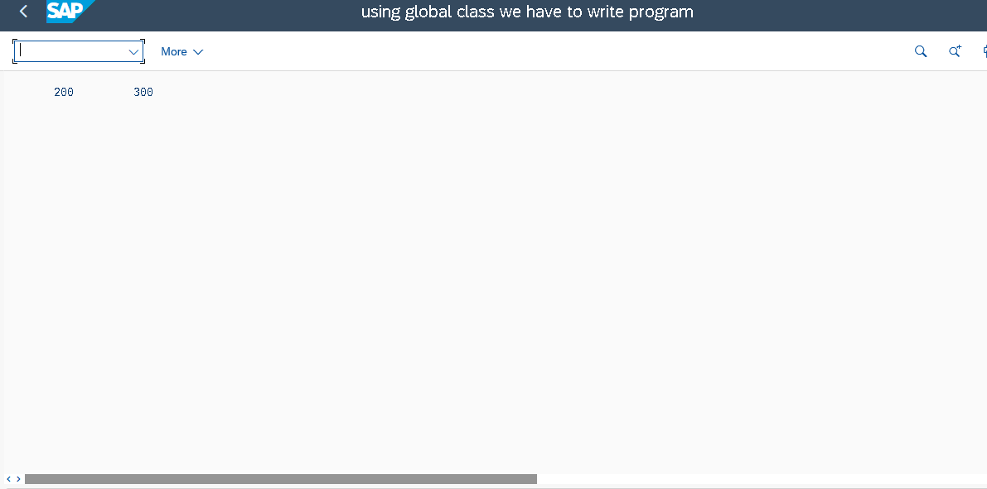

GLOBAL METHODS:

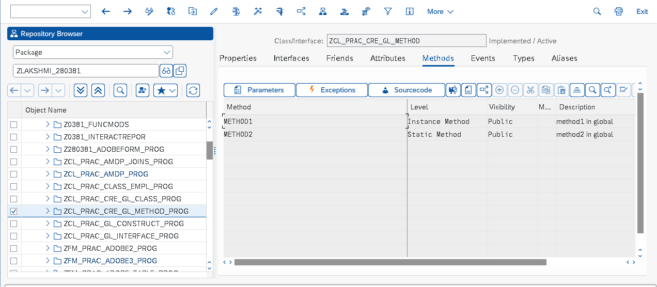

  method METHOD1. “write in method1 and method2 source code.  
    WRITE 'METHOD1'.  
  endmethod.

  method METHOD2.  
    WRITE 'METHOD2'.  
  endmethod.

*\*&---------------------------------------------------------------------\**  
*\*& Report ZCL_PRAC_CRE_GL_METHOD_PROG*  
*\*&---------------------------------------------------------------------\**  
*\*&*  
*\*&---------------------------------------------------------------------\**  
REPORT ZCL_PRAC_CRE_GL_METHOD_PROG NO STANDARD PAGE HEADING LINE-COUNT 30(5) LINE-SIZE 800.  
  
*\*\*\*\*\*\*\*\*\*\*\*\*\*\*\*\*\*\*\*\*\*\*\*\*\*\*\*\*\*\*\*\*\*\*\*\*\*\*\*\* creating obj for GLOBAL METHODS*  
  
*\*data obj TYPE REF TO ZCL_PRAC_CRE_GL_METHOD.                 """"""""""object for Method*  
*\*create OBJECT obj.*  
*\**  
*\*START-OF-SELECTION.*  
*\*Call method obj->method1.                                     """""""""calling INSTANCE method*  
*\**  
*\*skip 2.*  
*\*call METHOD ZCL_PRAC_CRE_GL_METHOD=>method2.                   """""""""calling STATIC method.*  
  
  
*\*\*\*\*\*\*\*\*\*\*\*\*\*\*\*\*\*\*\*\*\*\*\*\*\*\*\*\*\*\*\*\*\*\*\*\*\*\*creation of LOCAL METHODS*  
  
class cl_prac DEFINITION.  
  PUBLIC SECTION.  
  methods method1.                                            *"""""""""INSTANCE method*  
  CLASS-METHODS method2.                                      *""""""""STATIC method*  
ENDCLASS.  
  
class cl_prac IMPLEMENTATION.  
  method method1.                                             *""""""""IMPLEMENTING method1*  
    WRITE 'Method1'.  
  ENDMETHOD.  
  
  method method2.                                            *""""""""IMPLEMENTING method2*  
    WRITE 'Method2'.  
  ENDMEthod.  
ENDCLASS.  
  
DATA obj TYPE REF TO ZCL_PRAC_CRE_GL_METHOD.  
  
START-OF-SELECTION.  
CREATE OBJECT obj.  
call method obj->method1.  
  
Call method ZCL_PRAC_CRE_GL_METHOD=>method2.

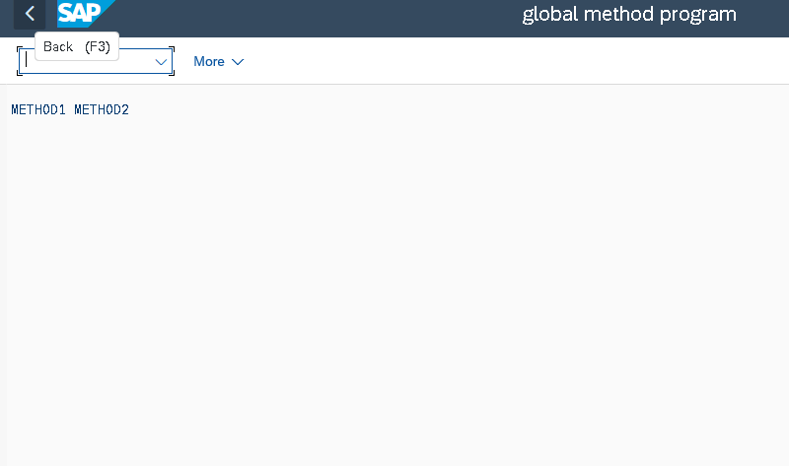

GLOBAL CONSTRUCTOR:  
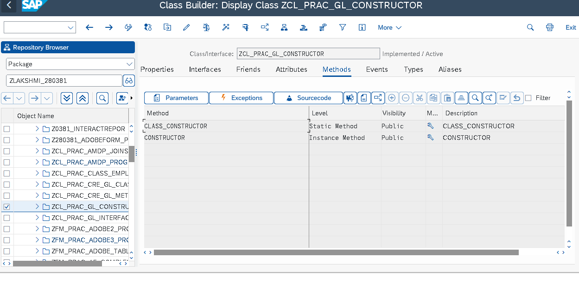

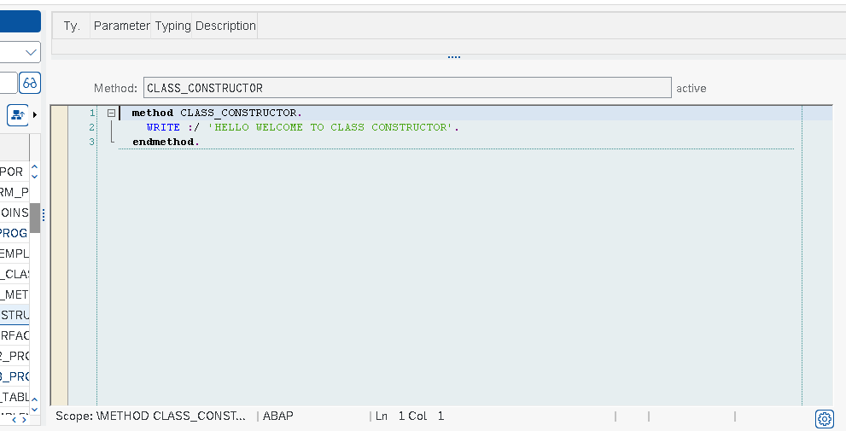

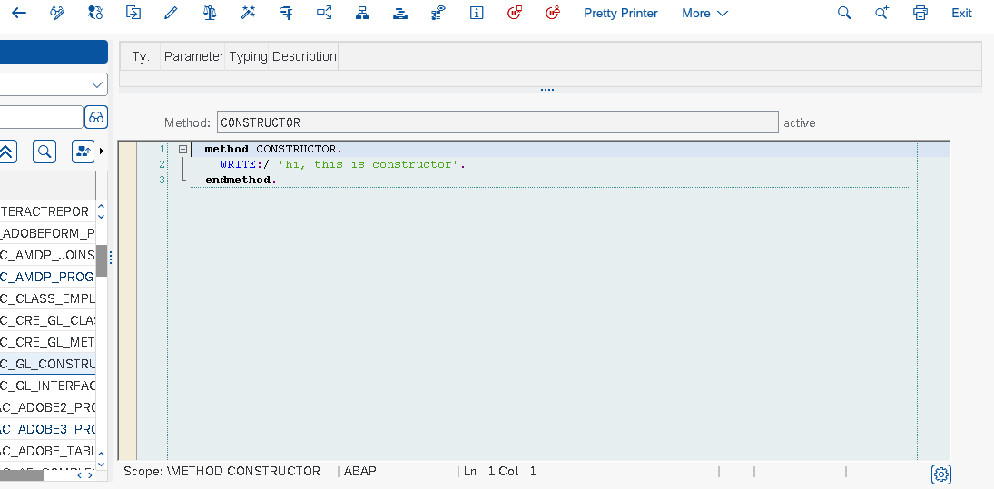

*\*&---------------------------------------------------------------------\**  
*\*& Report ZCL_PRAC_GL_CONSTRUCT_PROG*  
*\*&---------------------------------------------------------------------\**  
*\*&*  
*\*&---------------------------------------------------------------------\**  
REPORT ZCL_PRAC_GL_CONSTRUCT_PROG NO STANDARD PAGE HEADING LINE-COUNT 30(3) LINE-SIZE 400.  
  
data: gl_obj type REF TO ZCL_PRAC_GL_CONSTRUCTOR.  
 create object gl_obj.

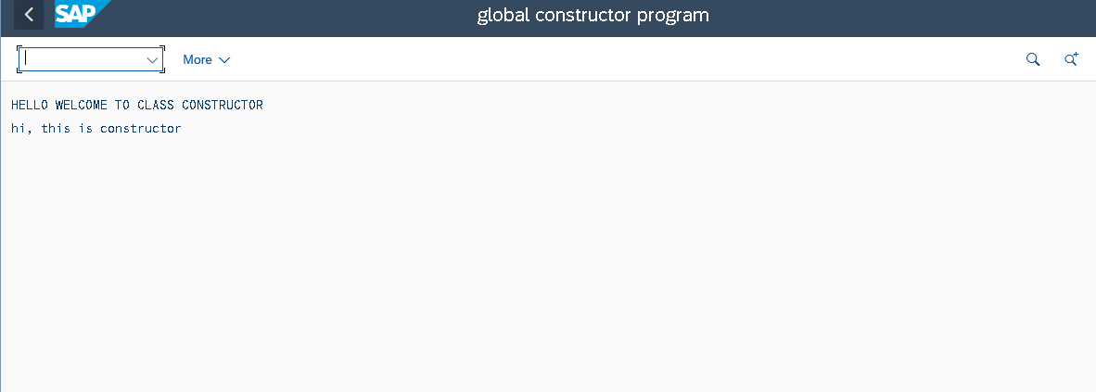

GLOBAL INTERFACE:

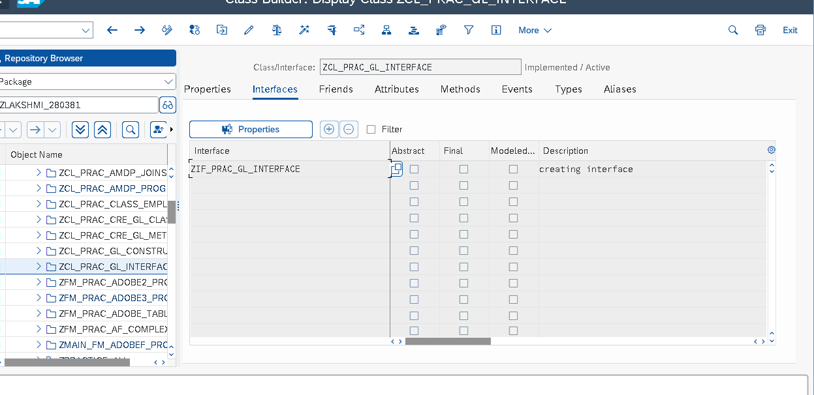  
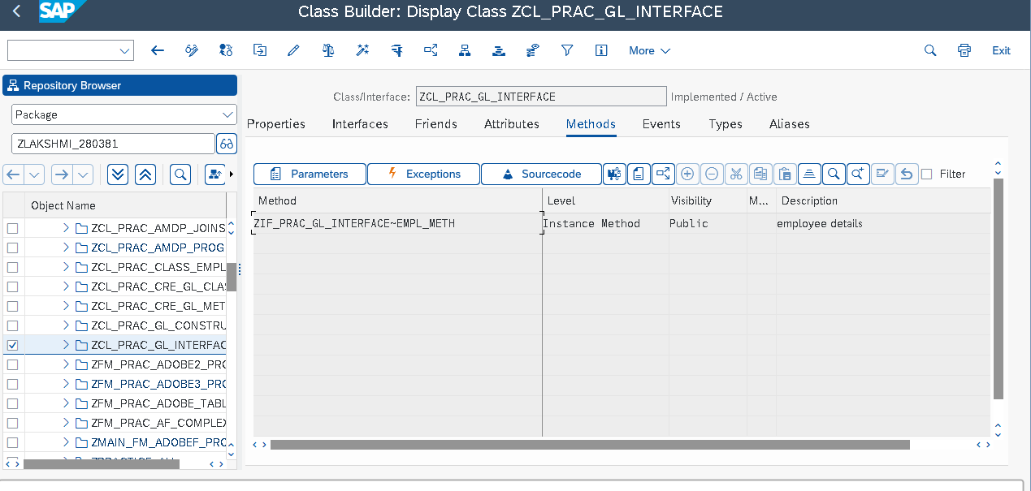

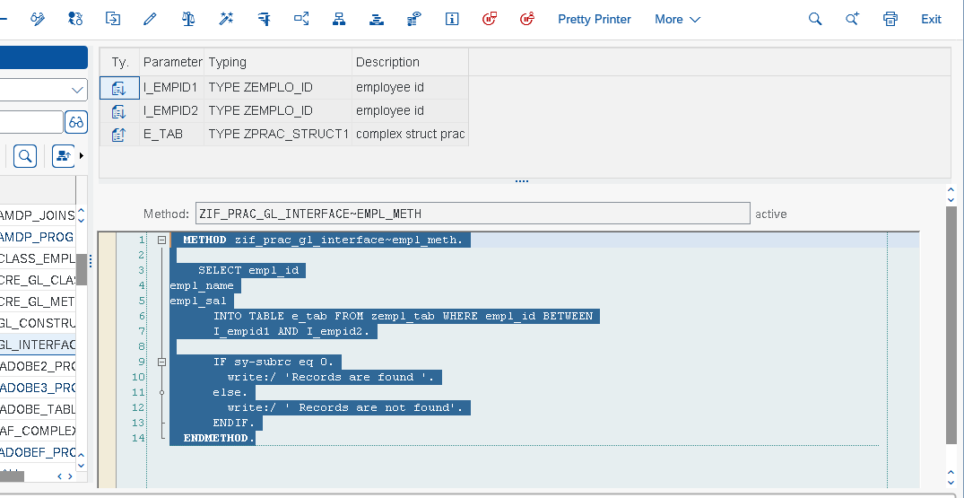

*\*&---------------------------------------------------------------------\**  
*\*& Report ZCL_PRAC_GL_INTERFACE_PROG*  
*\*&---------------------------------------------------------------------\**  
*\*&*  
*\*&---------------------------------------------------------------------\**  
REPORT ZCL_PRAC_GL_INTERFACE_PROG NO STANDARD PAGE HEADING LINE-COUNT 30(5) LINE-SIZE 400.  
  
data lv_empid type ZEMPLO_ID.  
select-options s_empid for lv_empid.  
  
DATA lt_tab type ZPRAC_STRUCT1.  
  
START-OF-SELECTION.  
data obj type ref to ZCL_PRAC_GL_INTERFACE.  
create object obj.  
  
obj->zif_prac_gl_interface~empl_meth(  
  EXPORTING  
    i_empid1 = s_empid-low  
    i_empid2 = s_empid-high  
  IMPORTING  
    e_tab    = lt_tab  
    ).  
  
CL_DEMO_OUTPUT=>display( lt_tab ).

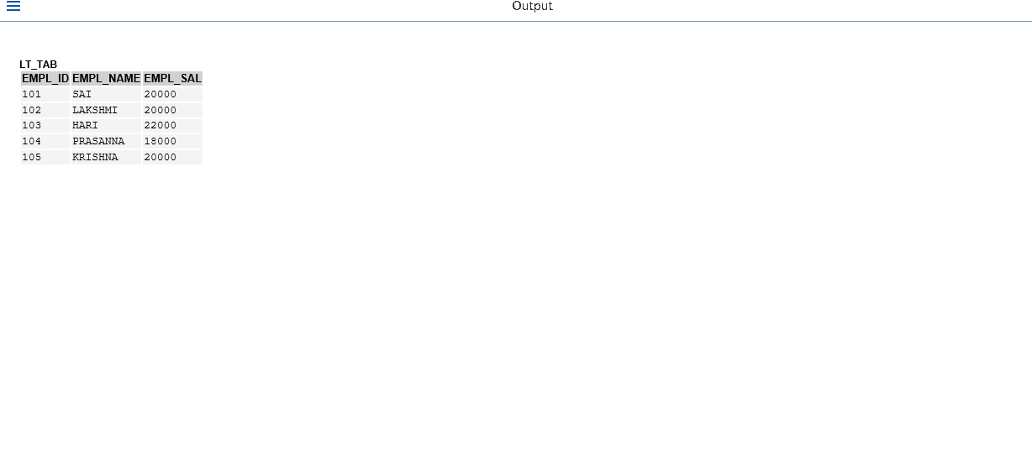

INHERITANCE:

*\*&---------------------------------------------------------------------\**  
*\*& Report ZPRAC_INHERITANCE*  
*\*&---------------------------------------------------------------------\**  
*\*&*  
*\*&---------------------------------------------------------------------\**  
REPORT ZPRAC_INHERITANCE NO STANDARD PAGE HEADING LINE-COUNT 20(3) LINE-SIZE 300.  
  
*\*class cl_prac DEFINITION.*  
*\*  PUBLIC SECTION.*  
*\*  METHODS: m1.*  
*\*  data: n1 type i value 9.*  
*\**  
*\*  PROTECTED SECTION.*  
*\*  data: n2 type i value 7.*  
*\*  METHODS: m2.*  
*\*ENDCLASS.*  
*\**  
*\*class cl_prac IMPLEMENTATION.*  
*\*  method: m1.*  
*\*    write:/5 n1.*  
*\*  ENDMETHOD.*  
*\*  METHOD: m2.*  
*\*    write:/5 n2.*  
*\*  ENDMETHOD.*  
*\*ENDCLASS.*  
*\**  
*\*class cl_prac2 DEFINITION INHERITING FROM cl_prac.*  
*\*  PUBLIC SECTION.*  
*\*  METHODS: me1.*  
*\*ENDCLASS.*  
*\**  
*\*class cl_prac2 IMPLEMENTATION.*  
*\*  METHOD me1.                                   ""calling method inside ,ethod.*  
*\*    call method : m1, m2.*  
*\*  ENDMETHOD.*  
*\*ENDCLASS.*  
*\**  
*\*START-OF-SELECTION.*  
*\*DATA obj type REF TO cl_prac2.                   ""creating obj for sub class*  
*\*CREATE OBJECT obj.*  
*\**  
*\*obj->me1( ).*  
  
  
*\*class cl_prac DEFINITION.*  
*\*  PUBLIC SECTION.*  
*\*  methods: m1.*  
*\*  PROTECTED SECTION.*  
*\*  methods: m2.*  
*\*ENDCLASS.*  
*\*class cl_prac IMPLEMENTATION.*  
*\*  method: m1.*  
*\*    WRITE:/5 ' i am m1 in class1 '.*  
*\*  ENDMETHOD.*  
*\*  method: m2.*  
*\*    WRITE:/5 ' i am m2 in class1 '.*  
*\*  ENDMETHOD.*  
*\*ENDCLASS.*  
*\**  
*\*class cl_prac2 DEFINITION INHERITING FROM cl_prac.*  
*\*  PUBLIC SECTION.*  
*\*  methods: m1 REDEFINITION.*  
*\*  PROTECTED SECTION.*  
*\*  methods: m2 REDEFINITION.*  
*\*ENDCLASS.*  
*\**  
*\*class cl_prac2 IMPLEMENTATION.*  
*\*  method: m1.*  
*\*    write:/5 ' i am m1 in class2 '.*  
*\*    call method m2.*  
*\*  ENDMETHOD.*  
*\*  method: m2.*  
*\*    write:/5 ' i am m1 in class2 '.*  
*\*  ENDMETHOD.*  
*\*ENDCLASS.*  
*\**  
*\*START-OF-SELECTION.*  
*\*data: obj type ref to cl_prac2.*  
*\*create OBJECT obj.*  
*\**  
*\*obj->m1( ).*  
*\*\*obj->m2( ).                                       """cannot able to call the protected methods*  
  
*\*\*\*\*\*\*\*\*\*\*\*\*\*\*\*\*\*\*\*\*\*\*\*\*\*abstarct class( objects cannot create )*  
*\*class cl_prac DEFINITION ABSTRACT.*  
*\*  PUBLIC SECTION.*  
*\*  methods m1.*  
*\*ENDCLASS.*  
*\**  
*\*class cl_prac IMPLEMENTATION.*  
*\**  
*\*ENDCLASS.*  
*\**  
*\*class cl_prac2 DEFINITION INHERITING FROM cl_prac.*  
*\**  
*\*ENDCLASS.*  
*\*class cl_prac2 IMPLEMENTATION.*  
*\*  method: m1.*  
*\**  
*\*  ENDMETHOD.*  
*\*ENDCLASS.*  
*\**  
*\*START-OF-SELECTION.*  
*\*data:  obj2 type ref to cl_prac2,*  
*\*      obj type ref to cl_prac.*  
*\*create object: obj2, obj.*  
*\*obj2->m1( ).*  
  
  
*\*\*\*\*\*\*\*\*\*\*\*\*\*\*\*\*\*\*\*\*\*\*\*\*\*\*\*\*\*\*\*\*\*\*\*\*\*\*final classes connot have any subclass*  
*\**  
*\*class cl_prac DEFINITION FINAL.*  
*\*ENDCLASS.*  
*\**  
*\*class cl_prac IMPLEMENTATION.*  
*\*ENDCLASS.*  
*\**  
*\*class cl_prac2 DEFINITION INHERITING FROM cl_prac.*  
*\*ENDCLASS.*  
*\**  
*\*class cl_prac2 IMPLEMENTATION.*  
*\*ENDCLASS.*  
*\**  
*\*START-OF-SELECTION.*  
*\*Data obj type ref to cl_prac2.*  
*\*create object obj.*  
  
*\*\*\*\*\*\*\*\*\*\*\*\*\*\*\*\*\*\*\*\*\*\*\*\*\*\*FINAL methods cannot be redefined.*  
*\**  
*\*class cl_prac DEFINITION.*  
*\*  PUBLIC SECTION.*  
*\*  METHODS: m1, m2 final.*  
*\*ENDCLASS.*  
*\**  
*\*class cl_prac IMPLEMENTATION.*  
*\*  method m1.*  
*\*    write:/5 ' I am method1 '.*  
*\*  ENDMETHOD.*  
*\*   method m2.*  
*\*    write:/5 ' I am method2 '.*  
*\*  ENDMETHOD.*  
*\*ENDCLASS.*  
*\**  
*\*class cl_prac2 DEFINITION INHERITING FROM cl_prac.*  
*\*  PUBLIC SECTION.*  
*\*  methods: m1 redefinition.*  
*\*ENDCLASS.*  
*\**  
*\*class cl_prac2 IMPLEMENTATION.*  
*\*  method: m1.*  
*\*    WRITE:/ ' I am method1, in subclass'.*  
*\*  ENDMETHOD.*  
*\*ENDCLASS.*  
*\**  
*\*START-OF-SELECTION.*  
*\*Data obj type ref to cl_prac2.*  
*\*create object obj.*  
*\*obj->m2( ).*

FORMATTING: *\*&---------------------------------------------------------------------\**  
*\*& Report ZPRAC_FORMAT*  
*\*&---------------------------------------------------------------------\**  
*\*&*  
*\*&---------------------------------------------------------------------\**  
REPORT ZPRAC_FORMAT.  
  
TABLES lfa1.  
TYPES: BEGIN OF ls_tab,               *""""local structures*  
      lifnr type lifnr,  
      land1 type land1,  
      ort01 type ort01,  
      name1 type name1_gp,  
      end of ls_tab.  
  
DATA: LT_tab type STANDARD TABLE OF ls_tab,  
      wa_tab type ls_tab,  
      lv_lifnr TYPE lifnr.  
  
SELECT-OPTIONS s_lifnr FOR lv_lifnr.  
  
PARAMETERS p_land1 TYPE lfa1-land1.  
  
START-OF-SELECTION.  
select lifnr land1 ort01 name1  
  INTO TABLE LT_Tab FROM lfa1  
   WHERE lifnr IN s_lifnr  
  AND land1 EQ p_land1.  
  
IF sy-subrc eq 0.  
  write:/ 'records are found in lfa1', sy-dbcnt.  
ELSE.  
  WRITE:/ 'records are not found', sy-dbcnt.  
ENDIF.  
  
SKIP 2.  
  
FORMAT COLOR COL_NEGATIVE.  
loop at lt_Tab into wa_tab.  
  WRITE :/ 'row no',  
  10 wa_tab-lifnr,  
  30 wa_tab-land1,  
  50 wa_tab-ort01,  
  65 wa_tab-name1.  
  
ENDLOOP.  
  
FORMAT COLOR Off.  
  
*\*BAck.*  
*\*SKIP 2.*  
*\*write /120 'ust hyd'.*  
*\*back.*  
*\*skip 4.*  
*\*write /130 'ust usa'.*

EXCEPTIONS:

*\*&---------------------------------------------------------------------\**  
*\*& Report ZPRAC_EXCEPTIONS*  
*\*&---------------------------------------------------------------------\**  
*\*&*  
*\*&---------------------------------------------------------------------\**  
REPORT ZPRAC_EXCEPTIONS NO STANDARD PAGE HEADING LINE-COUNT 30(5) LINE-SIZE 400.  
  
*\*\*PARAMETERS n type i.*  
*\*\*DATA: lv_i type i value 1.*  
*\*\**  
*\*\*START-OF-SELECTION.*  
*\*\**  
*\*\*lv_i = lv_i / 0.*  
  
*\*DATA: a type i value 10.*  
*\*START-OF-SELECTION.*  
*\**  
*\*CATCH SYSTEM-EXCEPTIONS COMPUTE_INT_ZERODIVIDE = 4.*  
*\**  
*\*a = a / 0.*  
*\*endCAtch.*  
*\**  
*\*IF sy-subrc = 4.*  
*\*  write:/ ' division by zero!!!!CHECK'.*  
*\*ENDIF.*

*ADOBE FORMS – COMPLEX PROGRAM*

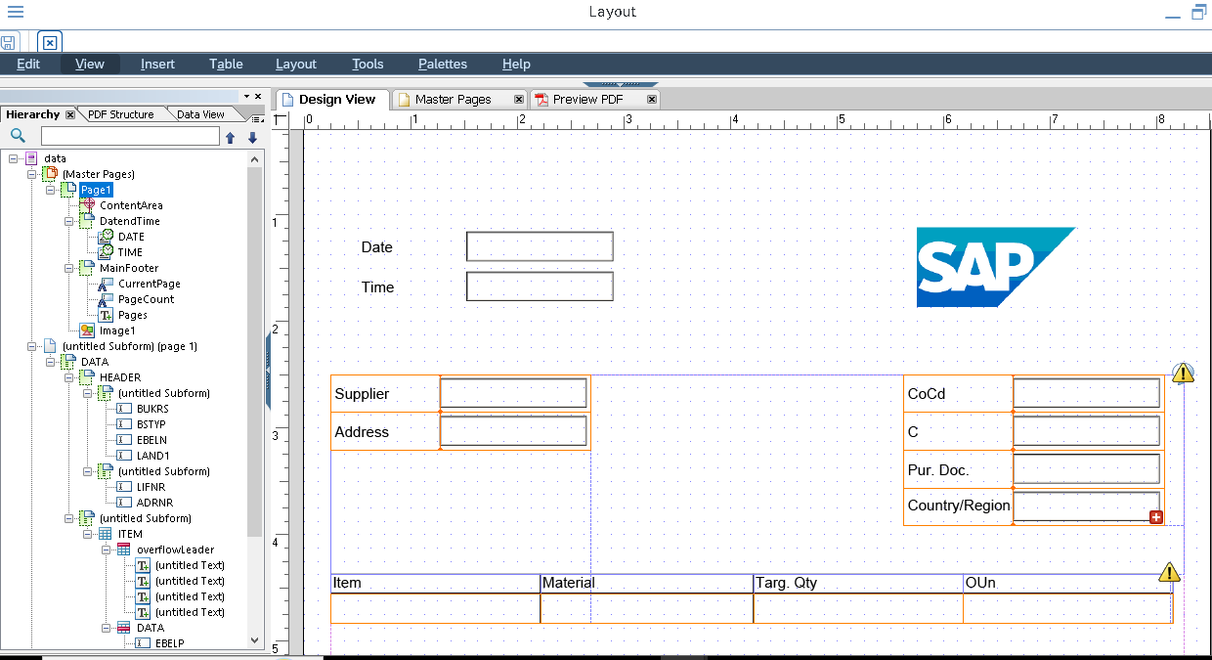

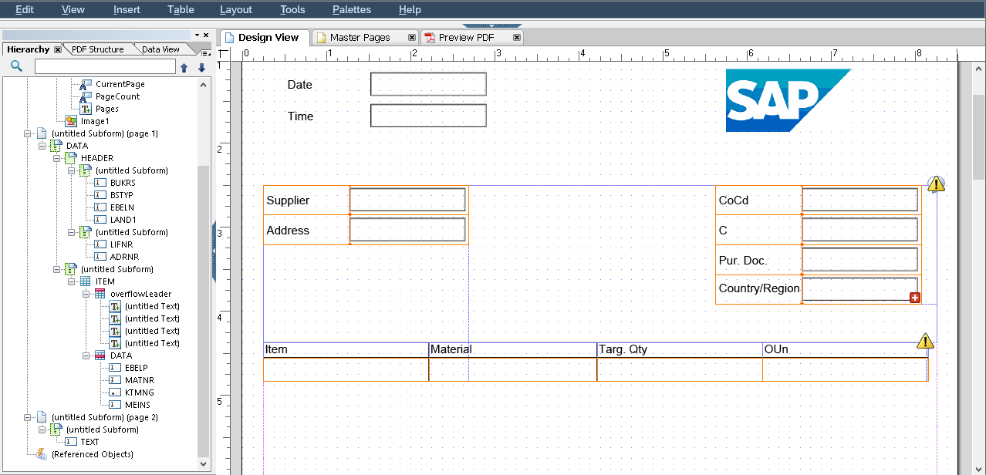

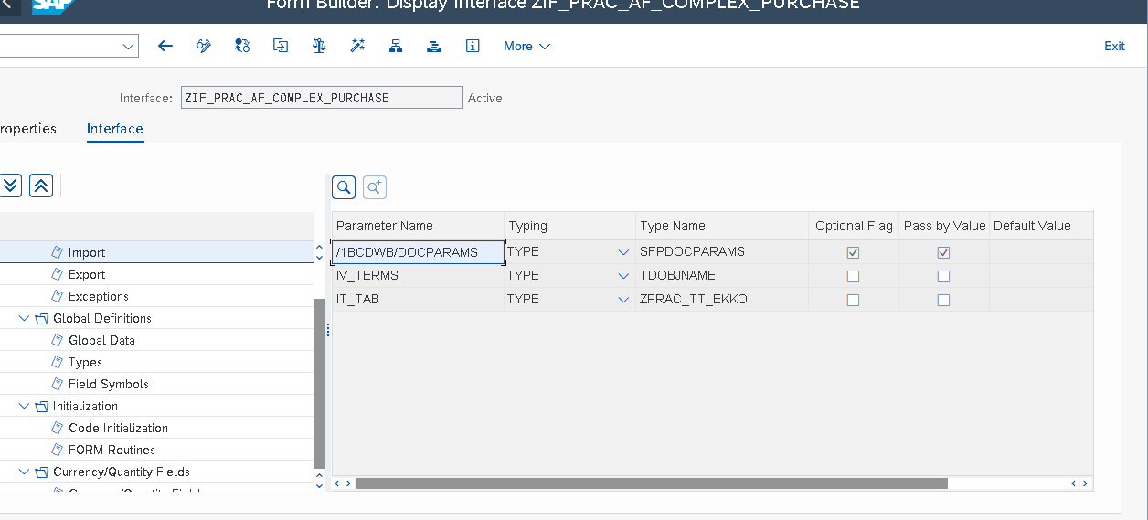

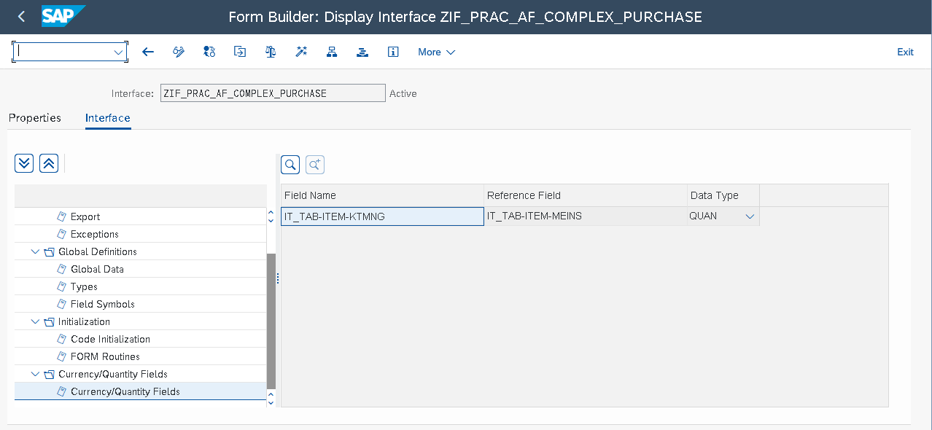

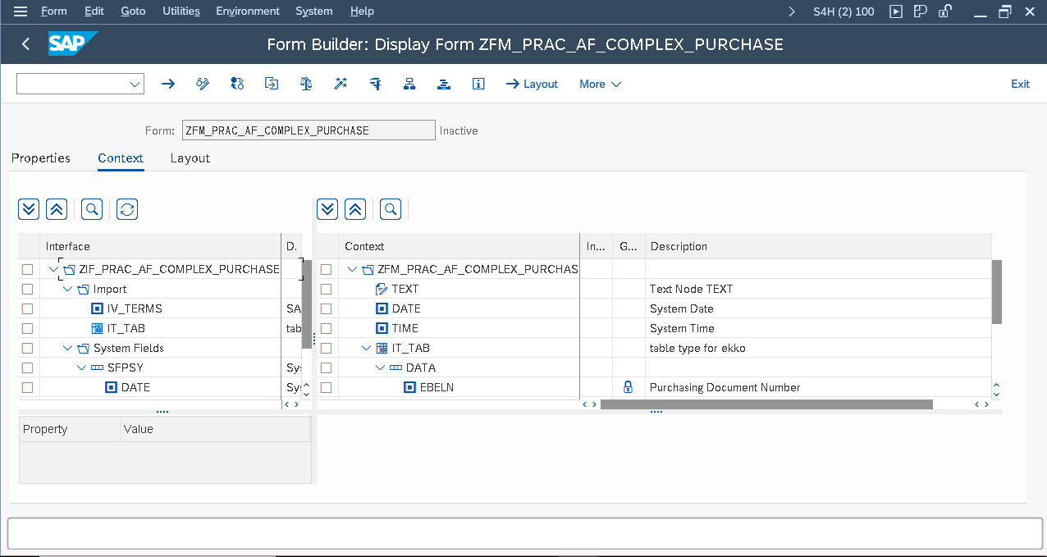

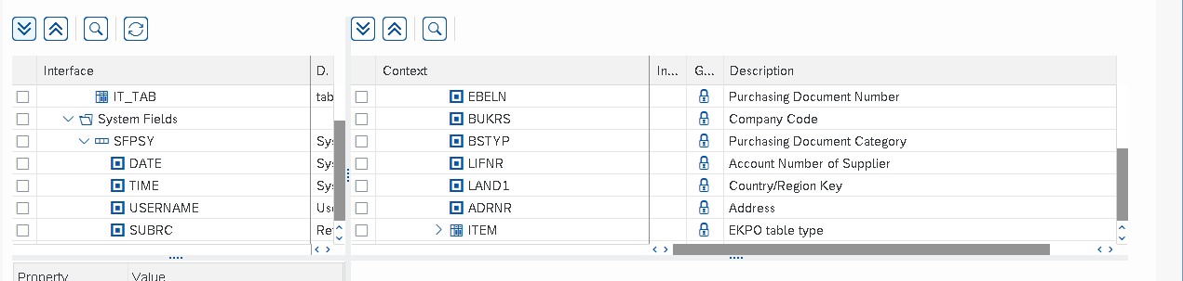

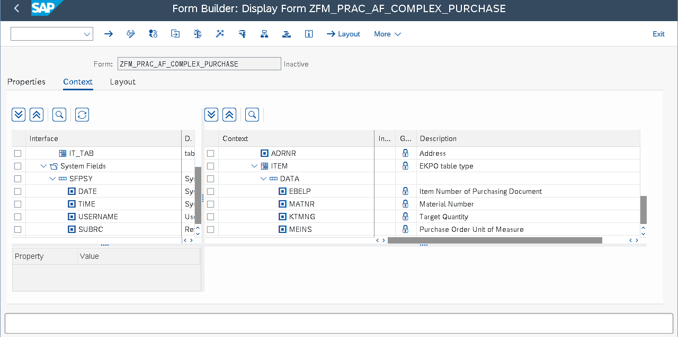

*\*&---------------------------------------------------------------------\**  
*\*& Report ZTRUPEN_UST_SM_PAGE_PROG*  
*\*&---------------------------------------------------------------------\**  
*\*&*  
*\*&---------------------------------------------------------------------\**  
REPORT ZFM_PRAC_AF_COMPLEX_PROG.  
  
  
DATA: gv_ebeln TYPE ekko-ebeln,  
      gv_func_name  TYPE funcname,  
      gs_vendor   TYPE ZPRAC_LT_LFA1,  
      gs_outp_param TYPE sfpoutputparams,  
      gs_output type SSFCTRLOP,  
      gt_final  TYPE ZPRAC_TT_EKKO.  
  
SELECT-OPTIONS:s_ebeln FOR gv_ebeln OBLIGATORY.  
  
*\*SELECTION-SCREEN: BEGIN OF BLOCK b1 WITH FRAME TITLE TEXT-000.*  
*\*PARAMETERS: p_adobe RADIOBUTTON GROUP form,*  
*\*            p_smart RADIOBUTTON GROUP form.*  
*\*SELECTION-SCREEN: END OF BLOCK b1.*  
  
AT SELECTION-SCREEN.  
*\* -- Validate Sales orders*  
  
  SELECT SINGLE ebeln  
  FROM ekko  
  INTO gv_ebeln  
  WHERE ebeln IN s_ebeln.  
  
  IF sy-subrc IS NOT INITIAL.  
    MESSAGE e017(pord_messages).  
  ENDIF.  
  
START-OF-SELECTION.  
  SELECT ebeln, bukrs, bstyp, ekko~lifnr, land1, lfa1~adrnr  
    FROM ekko  
    INNER JOIN lfa1 ON lfa1~lifnr = ekko~lifnr  
    INTO TABLE @DATA(gt_ekko)  
    WHERE ebeln IN @s_ebeln.  
  
  IF sy-subrc IS INITIAL.  
    SELECT EBELN ,ebelp, matnr, ktmng, meins  
      FROM ekpo  
      INTO TABLE @DATA(gt_ekpo)  
      FOR ALL ENTRIES IN @gt_ekko  
            WHERE ebeln = @gt_ekko-ebeln.  
  
    IF sy-subrc IS NOT INITIAL.  
      CLEAR: gt_ekko, gt_ekpo.  
      MESSAGE e017(prod_messages).  
    ENDIF.  
  ENDIF.  
  
  IF gt_ekko IS NOT INITIAL.  
*\* -- Parallel Cursor*  
*\* -- Pre-requisite to sort with common fields used in Parallel cursor*  
    SORT gt_ekko BY ebeln.  
    SORT gt_ekpo BY ebeln.  
  
    DATA(gv_index) = VALUE syst_tabix( ).  
  
    LOOP AT gt_ekko ASSIGNING FIELD-SYMBOL(<lfs_ekko>).  
      APPEND INITIAL LINE TO gt_final ASSIGNING FIELD-SYMBOL(<gfs_final>).  
      MOVE-CORRESPONDING <lfs_ekko> TO <gfs_final>.  
  
      READ TABLE gt_ekpo TRANSPORTING NO FIELDS  
      WITH KEY ebeln = <lfs_ekko>-ebeln BINARY SEARCH.  
      IF sy-subrc IS INITIAL.  
        gv_index = sy-tabix.  
        LOOP AT gt_ekpo ASSIGNING FIELD-SYMBOL(<lfs_ekpo>) FROM gv_index.  
          IF <lfs_ekpo>-ebeln NE <lfs_ekko>-ebeln.  
            EXIT.  
          ENDIF.  
          APPEND INITIAL LINE TO <gfs_final>-item ASSIGNING FIELD-SYMBOL(<lfs_items>).  
          MOVE-CORRESPONDING <lfs_ekpo> TO <lfs_items>.  
        ENDLOOP.  
      ENDIF.  
    ENDLOOP.  
  
    CALL FUNCTION 'FP_JOB_OPEN'  
      CHANGING  
        ie_outputparams       = gs_outp_param  
*\*     EXCEPTIONS*  
*\*       CANCEL                = 1*  
*\*       USAGE_ERROR           = 2*  
*\*       SYSTEM_ERROR          = 3*  
*\*       INTERNAL_ERROR        = 4*  
*\*       OTHERS                = 5*  
              .  
    IF sy-subrc <> 0.  
*\* Implement suitable error handling here*  
    ENDIF.  
  
    CALL FUNCTION 'FP_FUNCTION_MODULE_NAME'  
      EXPORTING  
        i_name                     = 'ZFM_PRAC_AF_COMPLEX_PURCHASE'  
     IMPORTING  
       E_FUNCNAME                 = gv_func_name  
*\*       E_INTERFACE_TYPE           =*  
*\*       EV_FUNCNAME_INBOUND        =*  
              .  
  
      CALL FUNCTION gv_func_name *"'/1BCDWB/SM00000693'*  
        EXPORTING  
*\*         /1BCDWB/DOCPARAMS        =*  
          iv_terms                 = 'ZPRAC_TEXTMOD'  
          it_tab                   = gt_final  
*\*       IMPORTING*  
*\*         /1BCDWB/FORMOUTPUT       =*  
*\*       EXCEPTIONS*  
*\*         USAGE_ERROR              = 1*  
*\*         SYSTEM_ERROR             = 2*  
*\*         INTERNAL_ERROR           = 3*  
*\*         OTHERS                   = 4*  
                .  
      IF sy-subrc <> 0.  
*\* Implement suitable error handling here*  
      ENDIF.  
  
      CALL FUNCTION 'FP_JOB_CLOSE'  
*\*       IMPORTING*  
*\*         E_RESULT             =*  
*\*       EXCEPTIONS*  
*\*         USAGE_ERROR          = 1*  
*\*         SYSTEM_ERROR         = 2*  
*\*         INTERNAL_ERROR       = 3*  
*\*         OTHERS               = 4*  
                .  
      IF sy-subrc <> 0.  
*\* Implement suitable error handling here*  
      ENDIF.  
  
  
      ENDIF.

OUTPUT:

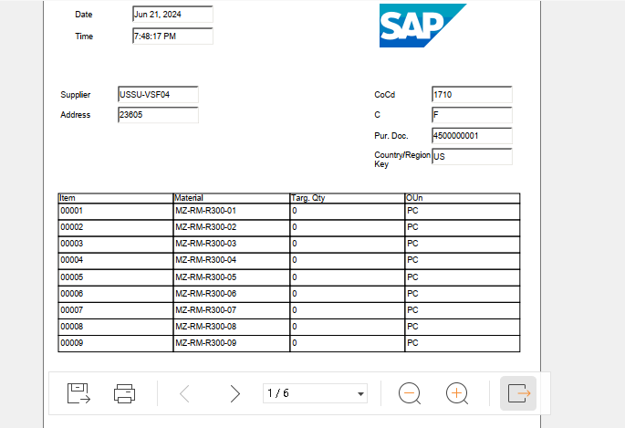

ADOBE FORM TABLE PROG:

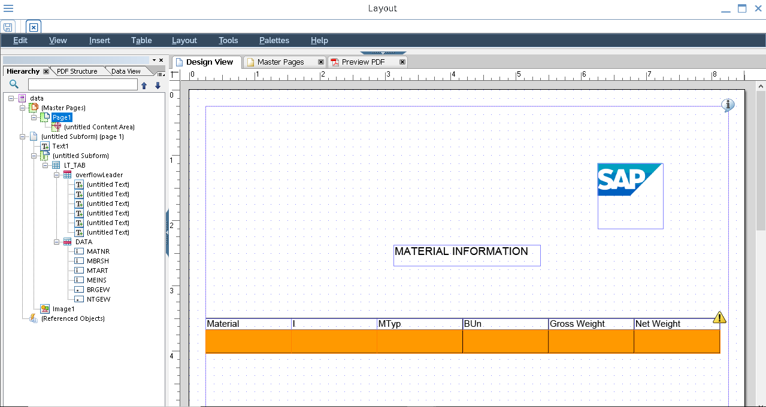

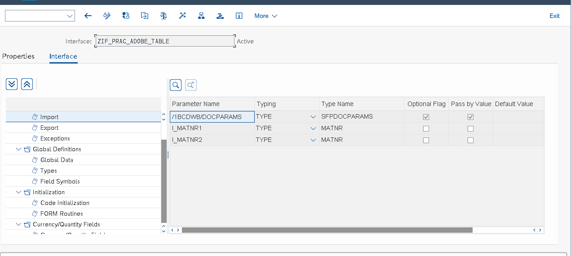

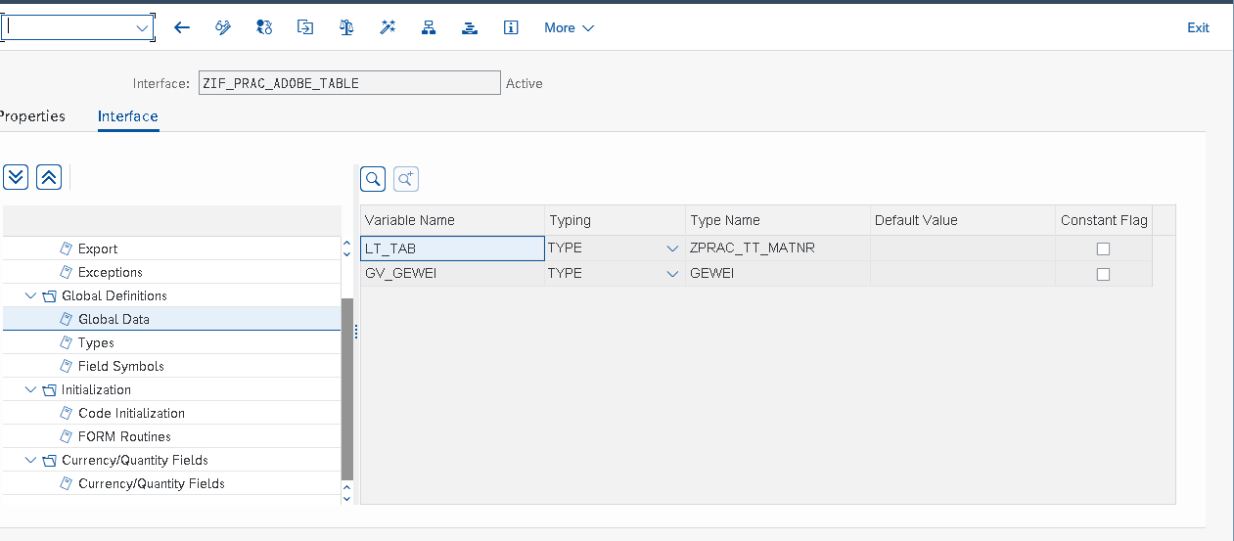

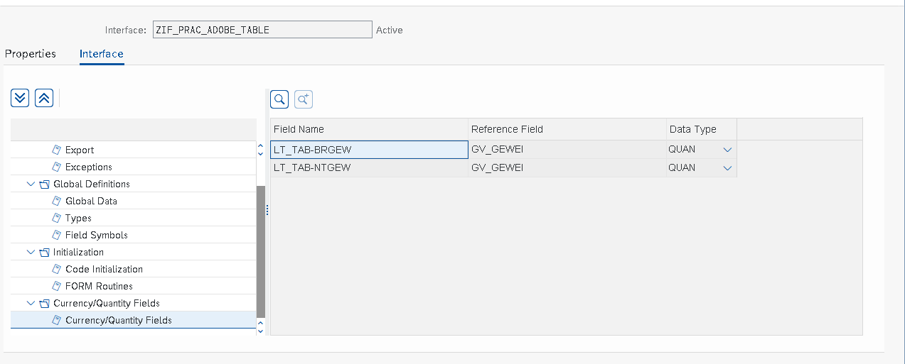

*\*&---------------------------------------------------------------------\**  
*\*& Report ZFM_PRAC_ADOBE_TABLE_PROG*  
*\*&---------------------------------------------------------------------\**  
*\*&*  
*\*&---------------------------------------------------------------------\**  
REPORT ZFM_PRAC_ADOBE_TABLE_PROG.  
  
INCLUDE ZFM_PRAC_ADOBE_TABLE_TOP.  
  
DATA: lv_matnr type matnr.  
  
SELECT-OPTIONS s_matnr for lv_matnr.  
  
START-OF-SELECTION.  
  
wa_outputparams-device =  'PRINTER'.  
wa_outputparams-dest  =   'LP01' .  
wa_outputparams-nodialog =  'X'.  
wa_outputparams-preview =  'X'.  
  
CALL FUNCTION 'FP_JOB_OPEN'  
  CHANGING  
    ie_outputparams       = wa_outputparams  
*\* EXCEPTIONS*  
*\*   CANCEL                = 1*  
*\*   USAGE_ERROR           = 2*  
*\*   SYSTEM_ERROR          = 3*  
*\*   INTERNAL_ERROR        = 4*  
*\*   OTHERS                = 5*  
          .  
IF sy-subrc <> 0.  
*\* Implement suitable error handling here*  
ENDIF.  
  
CALL FUNCTION 'FP_FUNCTION_MODULE_NAME'  
  EXPORTING  
    i_name                     =  'ZFM_PRAC_ADOBE_TABLE'  
 IMPORTING  
   E_FUNCNAME                 = gv_fm_nam  
*\*   E_INTERFACE_TYPE           =*  
*\*   EV_FUNCNAME_INBOUND        =*  
          .  
  
wa_docparams-langu  ='E'.  
wa_docparams-country  ='IN'.  
  
select matnr mbrsh mtart meins brgew ntgew into table lt_tab  
  from mara  
 where matnr eq s_matnr.  
  
  CALL FUNCTION gv_fm_nam  *"'/1BCDWB/SM00000339'*  
    EXPORTING  
     /1BCDWB/DOCPARAMS        = wa_docparams  
      i_matnr1                 = s_matnr-low  
      i_matnr2                 = s_matnr-high  
*\*   IMPORTING*  
*\*     /1BCDWB/FORMOUTPUT       =*  
*\*   EXCEPTIONS*  
*\*     USAGE_ERROR              = 1*  
*\*     SYSTEM_ERROR             = 2*  
*\*     INTERNAL_ERROR           = 3*  
*\*     OTHERS                   = 4*  
            .  
  IF sy-subrc <> 0.  
*\* Implement suitable error handling here*  
  ENDIF.  
  
  CALL FUNCTION 'FP_JOB_CLOSE'  
*\*   IMPORTING*  
*\*     E_RESULT             =*  
*\*   EXCEPTIONS*  
*\*     USAGE_ERROR          = 1*  
*\*     SYSTEM_ERROR         = 2*  
*\*     INTERNAL_ERROR       = 3*  
*\*     OTHERS               = 4*  
            .  
  IF sy-subrc <> 0.  
*\* Implement suitable error handling here*  
  ENDIF.

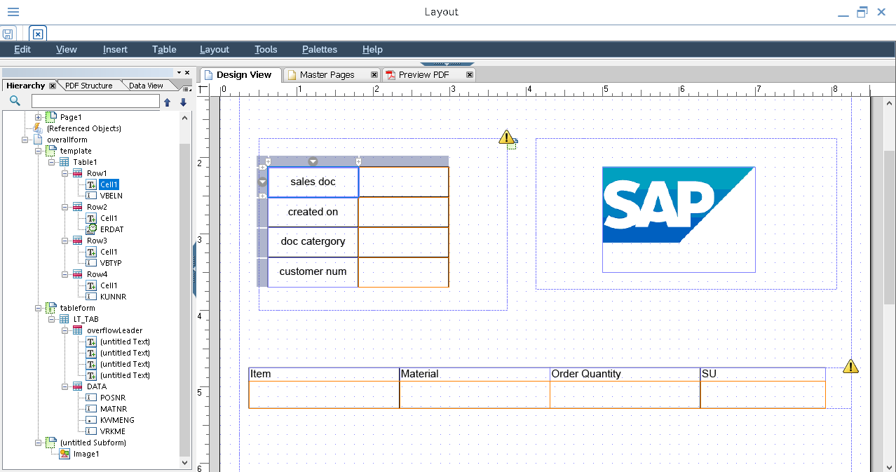

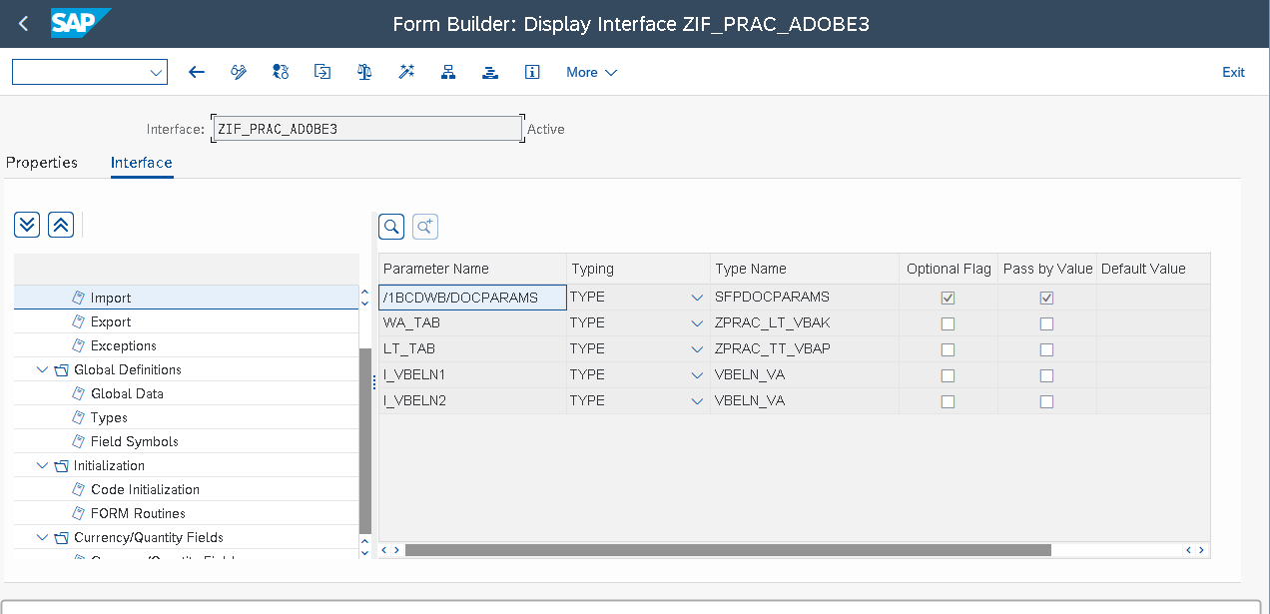

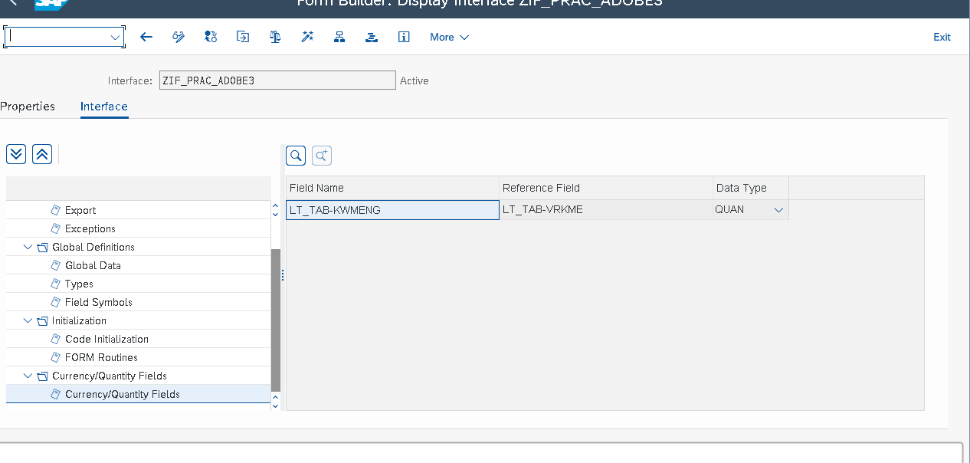

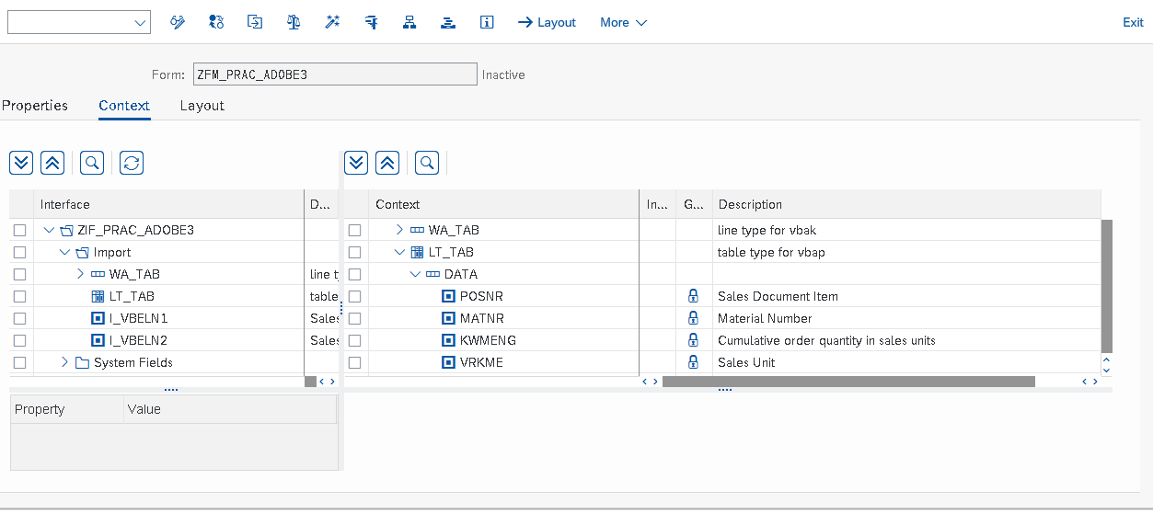

*\*&---------------------------------------------------------------------\**  
*\*& Report ZFM_PRAC_ADOBE3_PROG*  
*\*&---------------------------------------------------------------------\**  
*\*&*  
*\*&---------------------------------------------------------------------\**  
REPORT ZFM_PRAC_ADOBE3_PROG.  
  
TABLES: vbak, vbap.  
  
INCLUDE ZFM_PRAC_ADOBE3_TOP.  
  
DATA: lv_vbeln type vbeln.  
  
PARAMETERS p_vbeln type vbak-vbeln.  
  
SELECT-OPTIONS s_vbeln for lv_vbeln.  
  
  
START-OF-SELECTION.  
  
wa_outputparams-device =  'PRINTER'.  
wa_outputparams-dest  =   'LP01' .  
wa_outputparams-nodialog =  'X'.  
wa_outputparams-preview =  'X'.  
  
CALL FUNCTION 'FP_JOB_OPEN'  
  CHANGING  
    ie_outputparams       = wa_outputparams  
*\* EXCEPTIONS*  
*\*   CANCEL                = 1*  
*\*   USAGE_ERROR           = 2*  
*\*   SYSTEM_ERROR          = 3*  
*\*   INTERNAL_ERROR        = 4*  
*\*   OTHERS                = 5*  
          .  
IF sy-subrc <> 0.  
*\* Implement suitable error handling here*  
ENDIF.  
  
CALL FUNCTION 'FP_FUNCTION_MODULE_NAME'  
  EXPORTING  
    i_name                     =  'ZFM_PRAC_ADOBE3'  
 IMPORTING  
   E_FUNCNAME                 = gv_fm_nam  
*\*   E_INTERFACE_TYPE           =*  
*\*   EV_FUNCNAME_INBOUND        =*  
          .  
  
select single vbeln erdat vbtyp kunnr into wa_tab from vbak                    *"""line items*  
  where vbeln eq p_vbeln.  
  
select posnr matnr kwmeng vrkme from vbap  
  into table lt_tab            *""header*  
  where vbeln in s_vbeln.  
  
CALL FUNCTION gv_fm_nam *"'/1BCDWB/SM00000610'*  
  EXPORTING  
   /1BCDWB/DOCPARAMS        = wa_docparams  
    wa_tab                   =  wa_tab  
    lt_tab                   =  lt_tab  
    i_vbeln1                 =  s_vbeln-low  
    i_vbeln2                 =  s_vbeln-high  
*\* IMPORTING*  
*\*   /1BCDWB/FORMOUTPUT       =*  
*\* EXCEPTIONS*  
*\*   USAGE_ERROR              = 1*  
*\*   SYSTEM_ERROR             = 2*  
*\*   INTERNAL_ERROR           = 3*  
*\*   OTHERS                   = 4*  
          .  
IF sy-subrc <> 0.  
*\* Implement suitable error handling here*  
ENDIF.  
  
  
  
  
CALL FUNCTION 'FP_JOB_CLOSE'  
*\* IMPORTING*  
*\*   E_RESULT             =*  
*\* EXCEPTIONS*  
*\*   USAGE_ERROR          = 1*  
*\*   SYSTEM_ERROR         = 2*  
*\*   INTERNAL_ERROR       = 3*  
*\*   OTHERS               = 4*  
          .  
IF sy-subrc <> 0.  
*\* Implement suitable error handling here*  
ENDIF.

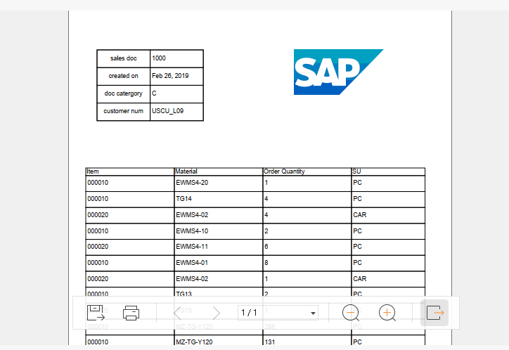

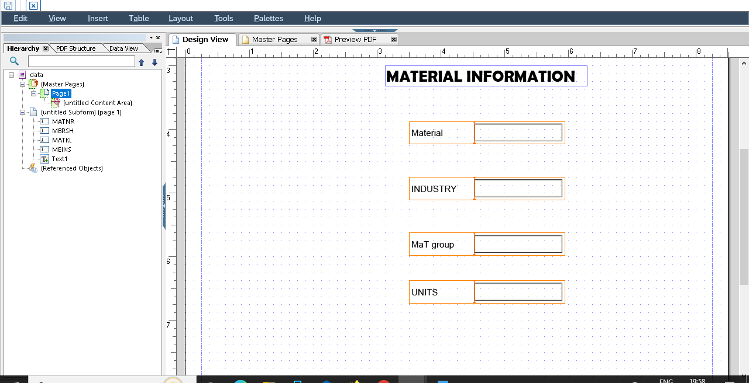

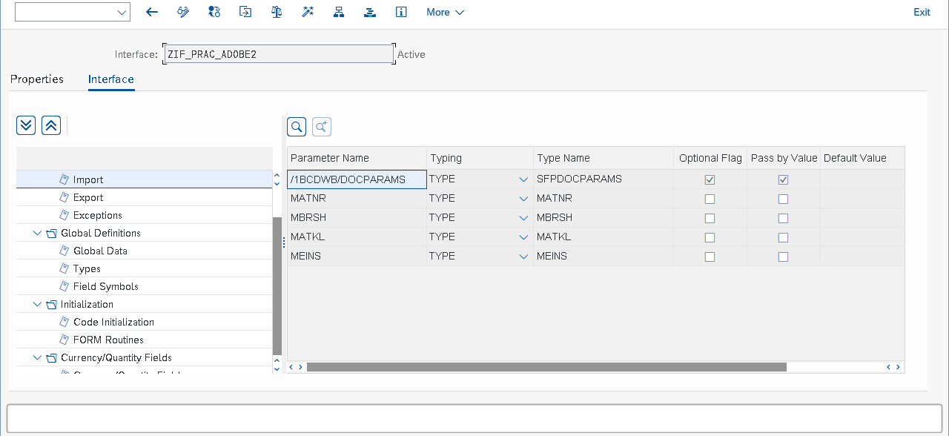

*\*&---------------------------------------------------------------------\**  
*\*& Report ZFM_PRAC_ADOBE2_PROG*  
*\*&---------------------------------------------------------------------\**  
*\*&*  
*\*&---------------------------------------------------------------------\**  
REPORT ZFM_PRAC_ADOBE2_PROG.  
  
INCLUDE ZFM_PRAC_ADOBE2_PROG_TOP.  
  
PARAMETERS: p_matnr type matnr.  
  
START-OF-SELECTION.  
  
wa_outputparams-device =  'PRINTER'.  
wa_outputparams-dest  =   'LP01' .  
wa_outputparams-nodialog =  'X'.  
wa_outputparams-preview =  'X'.  
  
CALL FUNCTION 'FP_JOB_OPEN'  
  CHANGING  
    ie_outputparams       = wa_outputparams  
*\* EXCEPTIONS*  
*\*   CANCEL                = 1*  
*\*   USAGE_ERROR           = 2*  
*\*   SYSTEM_ERROR          = 3*  
*\*   INTERNAL_ERROR        = 4*  
*\*   OTHERS                = 5*  
          .  
IF sy-subrc <> 0.  
*\* Implement suitable error handling here*  
ENDIF.  
  
CALL FUNCTION 'FP_FUNCTION_MODULE_NAME'  
  EXPORTING  
    i_name                     =   'ZFM_PRAC_ADOBE2'  
 IMPORTING  
   E_FUNCNAME                 =   gv_fm_nam  
*\*   E_INTERFACE_TYPE           =*  
*\*   EV_FUNCNAME_INBOUND        =*  
          .  
  
wa_docparams-langu  ='E'.  
wa_docparams-country  ='IN'.  
  
select single matnr mbrsh matkl meins from mara  
  into (gv_matnr, gv_mbrsh, gv_matkl, gv_meins)  
  where matnr eq p_matnr.  
  
  CALL FUNCTION '/1BCDWB/SM00000095'  
    EXPORTING  
   /1BCDWB/DOCPARAMS        =   wa_docparams  
      matnr                    =  gv_matnr  
      mbrsh                    =  gv_mbrsh  
      matkl                    =  gv_matkl  
      meins                    =  gv_meins  
*\*   IMPORTING*  
*\*     /1BCDWB/FORMOUTPUT       =*  
*\*   EXCEPTIONS*  
*\*     USAGE_ERROR              = 1*  
*\*     SYSTEM_ERROR             = 2*  
*\*     INTERNAL_ERROR           = 3*  
*\*     OTHERS                   = 4*  
            .  
  IF sy-subrc <> 0.  
*\* Implement suitable error handling here*  
  ENDIF.  
  
  CALL FUNCTION 'FP_JOB_CLOSE'  
*\*  IMPORTING*  
*\*     E_RESULT             =*  
*\*   EXCEPTIONS*  
*\*     USAGE_ERROR          = 1*  
*\*     SYSTEM_ERROR         = 2*  
*\*     INTERNAL_ERROR       = 3*  
*\*     OTHERS               = 4*  
            .  
  IF sy-subrc <> 0.  
*\* Implement suitable error handling here*  
  ENDIF.

SMARTFORMS  
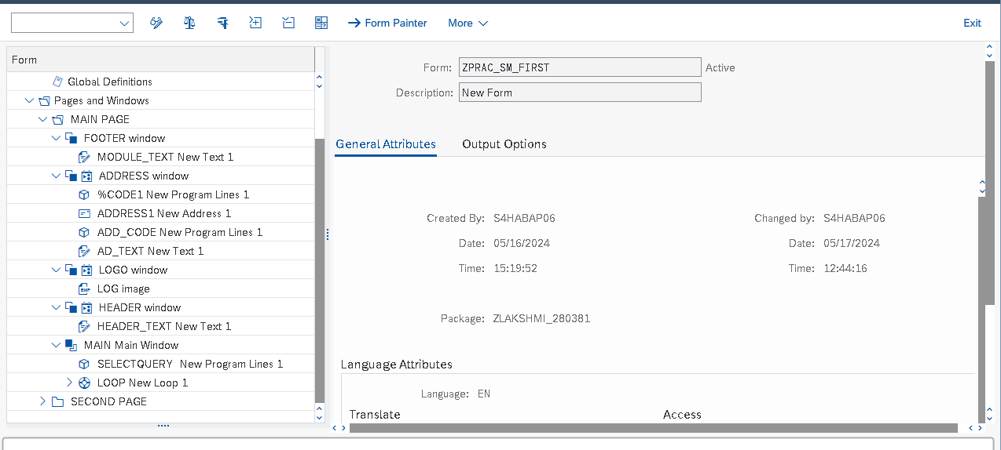

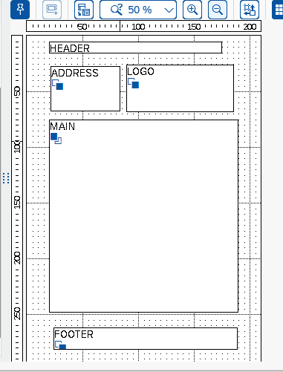

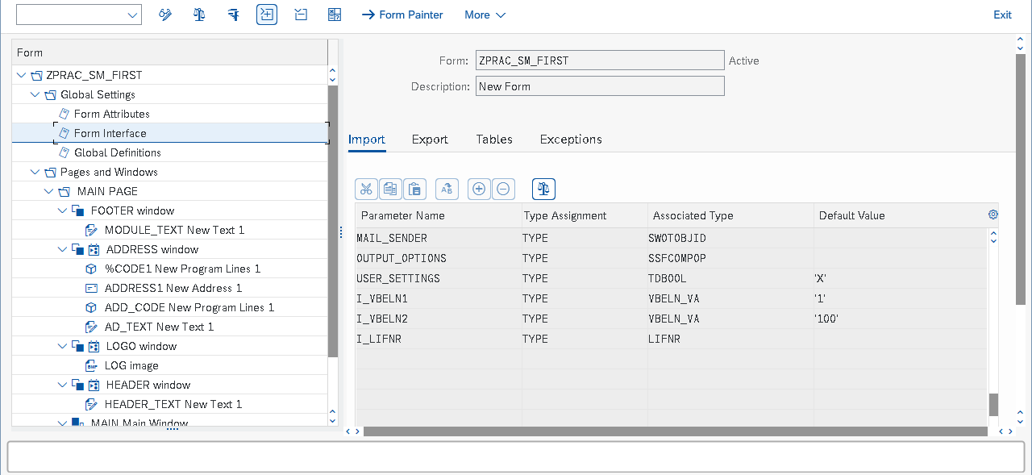

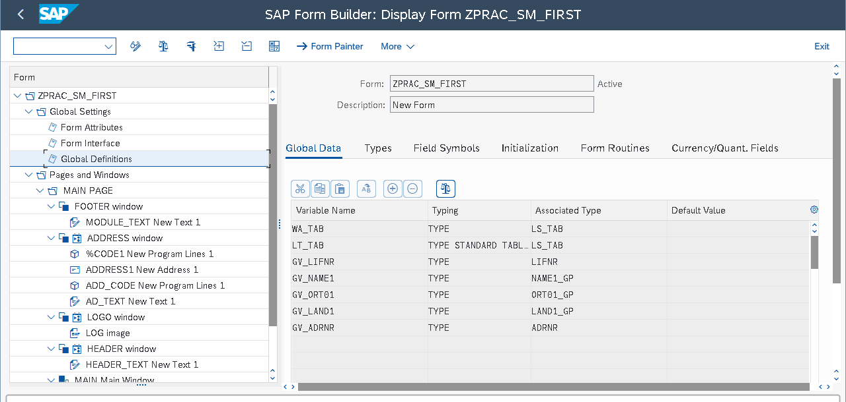

*\*&---------------------------------------------------------------------\**  
*\*& Report ZPRAC_SM_FIRST_PROG*  
*\*&---------------------------------------------------------------------\**  
*\*&*  
*\*&---------------------------------------------------------------------\**  
REPORT ZPRAC_SM_FIRST_PROG.  
  
DATA: LV_FM_NAME type RS38L_FNAM,  
      lv_vbeln type vbeln_va.                       *""local variable for function module*  
  
select-OPTIONS: s_vbeln for lv_vbeln.  
PARAMETERS p_lifnr type lifnr.  
  
START-OF-SELECTION.  
  
CALL FUNCTION 'SSF_FUNCTION_MODULE_NAME'  
  EXPORTING  
    formname                 = 'ZPRAC_SM_FIRST'  
*\*   VARIANT                  = ' '*  
*\*   DIRECT_CALL              = ' '*  
 IMPORTING  
   FM_NAME                  =  LV_FM_NAME               *"/1BCDWB/SF00000060*  
*\* EXCEPTIONS*  
*\*   NO_FORM                  = 1*  
*\*   NO_FUNCTION_MODULE       = 2*  
*\*   OTHERS                   = 3*  
          .  
IF sy-subrc <> 0.  
*\* Implement suitable error handling here*  
ENDIF.  
  
*\*\*\*\*\*\*\*\*CALL FUNCTION LV_FM_NAME                                 "'/1BCDWB/SF00000060'*  
*\*\*\*\*\*\*\*\* EXPORTING*  
*\*\*\*\*\*\*\*\*\*   ARCHIVE_INDEX              =*  
*\*\*\*\*\*\*\*\*\*   ARCHIVE_INDEX_TAB          =*  
*\*\*\*\*\*\*\*\*\*   ARCHIVE_PARAMETERS         =*  
*\*\*\*\*\*\*\*\*\*   CONTROL_PARAMETERS         =*  
*\*\*\*\*\*\*\*\*\*   MAIL_APPL_OBJ              =*  
*\*\*\*\*\*\*\*\*\*   MAIL_RECIPIENT             =*  
*\*\*\*\*\*\*\*\*\*   MAIL_SENDER                =*  
*\*\*\*\*\*\*\*\*\*   OUTPUT_OPTIONS             =*  
*\*\*\*\*\*\*\*\*\*   USER_SETTINGS              = 'X'*  
*\*\*\*\*\*\*\*\*   I_VBELN1                   = S_VBELN-low*  
*\*\*\*\*\*\*\*\*   I_VBELN2                   = S_VBELN-high*  
*\*\*\*\*\*\*\*\*\* IMPORTING*  
*\*\*\*\*\*\*\*\*\*   DOCUMENT_OUTPUT_INFO       =*  
*\*\*\*\*\*\*\*\*\*   JOB_OUTPUT_INFO            =*  
*\*\*\*\*\*\*\*\*\*   JOB_OUTPUT_OPTIONS         =*  
*\*\*\*\*\*\*\*\*\* EXCEPTIONS*  
*\*\*\*\*\*\*\*\*\*   FORMATTING_ERROR           = 1*  
*\*\*\*\*\*\*\*\*\*   INTERNAL_ERROR             = 2*  
*\*\*\*\*\*\*\*\*\*   SEND_ERROR                 = 3*  
*\*\*\*\*\*\*\*\*\*   USER_CANCELED              = 4*  
*\*\*\*\*\*\*\*\*\*   OTHERS                     = 5*  
*\*\*\*\*\*\*\*\*          .*  
*\*\*\*\*\*\*\*\*IF sy-subrc <> 0.*  
*\*\*\*\*\*\*\*\*\* Implement suitable error handling here*  
*\*\*\*\*\*\*\*\*ENDIF.*  
  
CALL FUNCTION LV_FM_NAME                                *"'/1BCDWB/SF00000060'*  
  EXPORTING  
*\*   ARCHIVE_INDEX              =*  
*\*   ARCHIVE_INDEX_TAB          =*  
*\*   ARCHIVE_PARAMETERS         =*  
*\*   CONTROL_PARAMETERS         =*  
*\*   MAIL_APPL_OBJ              =*  
*\*   MAIL_RECIPIENT             =*  
*\*   MAIL_SENDER                =*  
*\*   OUTPUT_OPTIONS             =*  
*\*   USER_SETTINGS              = 'X'*  
   I_VBELN1                   = S_VBELN-low  
   I_VBELN2                   = S_VBELN-high  
    i_lifnr                    = P_LIFNR  
*\* IMPORTING*  
*\*   DOCUMENT_OUTPUT_INFO       =*  
*\*   JOB_OUTPUT_INFO            =*  
*\*   JOB_OUTPUT_OPTIONS         =*  
*\* EXCEPTIONS*  
*\*   FORMATTING_ERROR           = 1*  
*\*   INTERNAL_ERROR             = 2*  
*\*   SEND_ERROR                 = 3*  
*\*   USER_CANCELED              = 4*  
*\*   OTHERS                     = 5*  
          .  
IF sy-subrc <> 0.  
*\* Implement suitable error handling here*  
ENDIF.

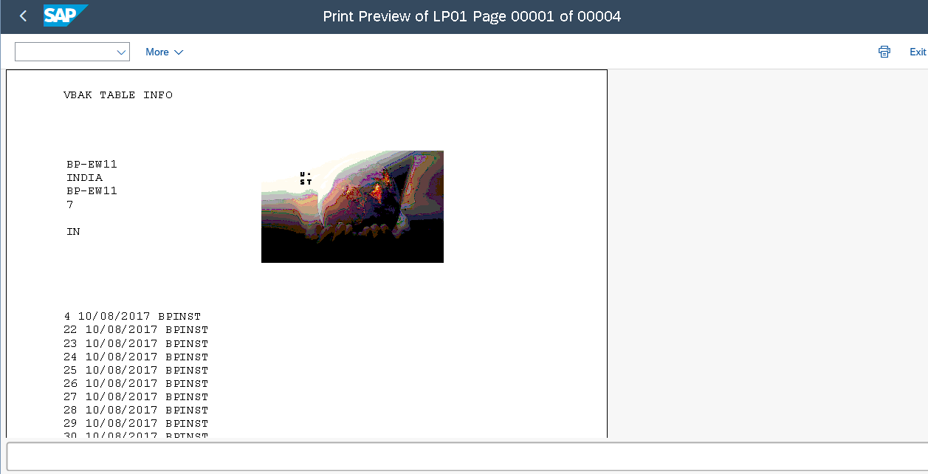

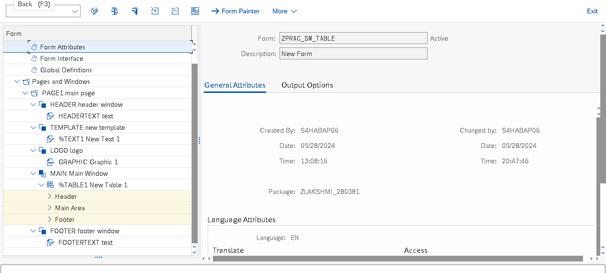

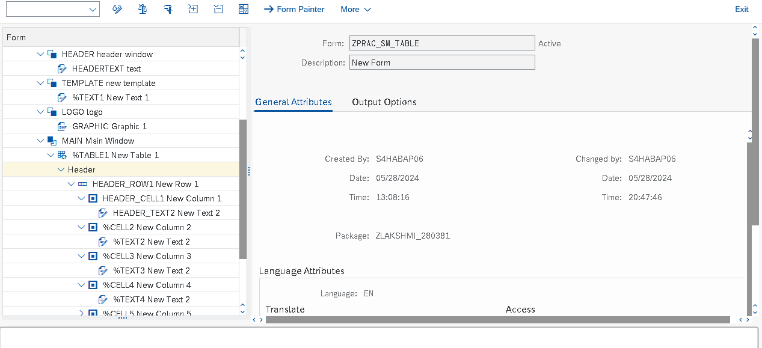

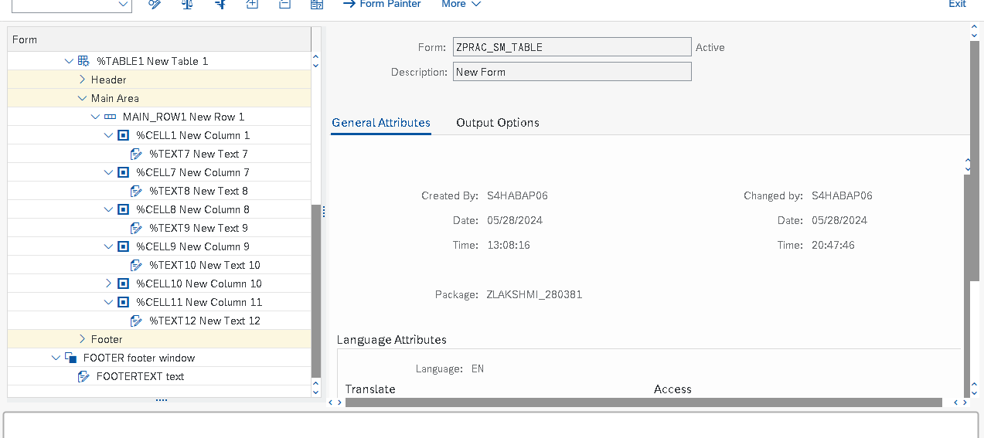

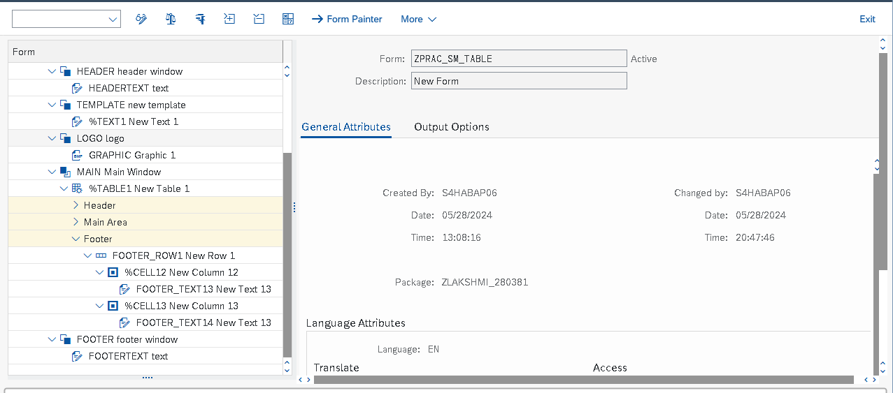

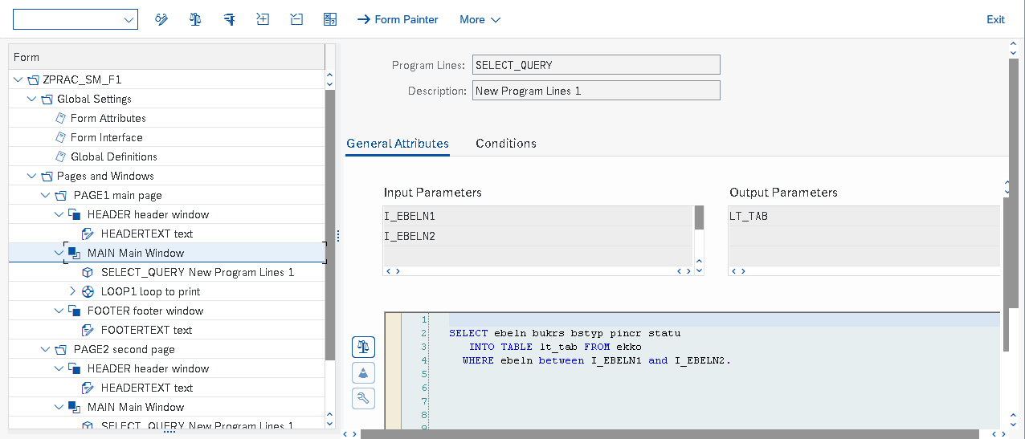

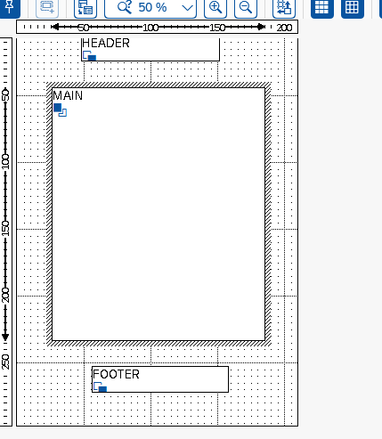

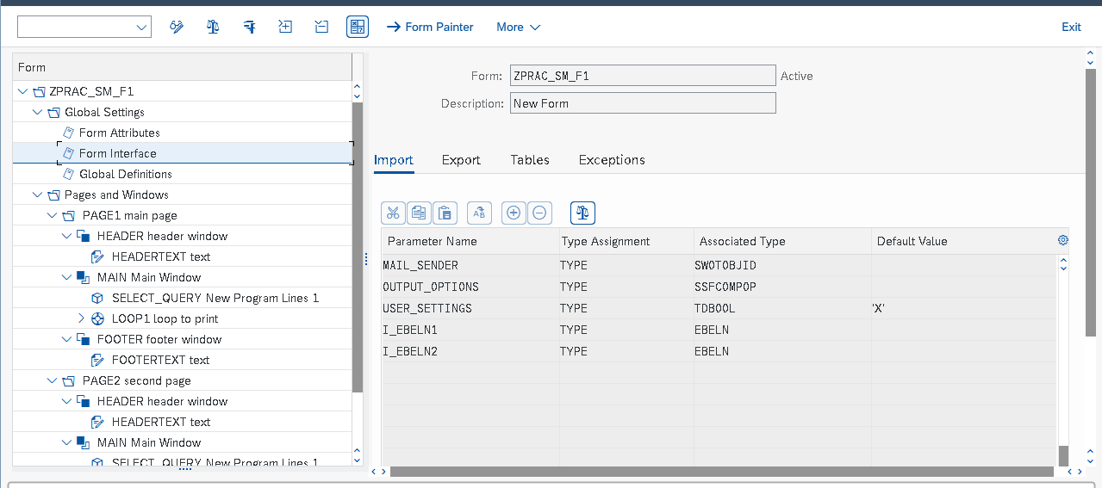

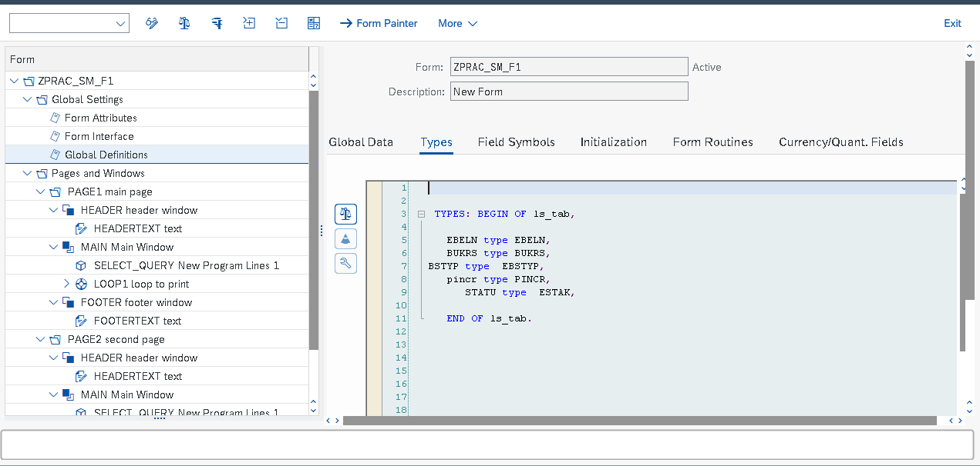

*\*&---------------------------------------------------------------------\**  
*\*& Report ZPRAC_SM_F2_PROG*  
*\*&---------------------------------------------------------------------\**  
*\*&*  
*\*&---------------------------------------------------------------------\**  
REPORT ZPRAC_SM_F1_PROG.  
  
DATA: LV_FM_NAME type RS38L_FNAM,  
      lv_ebeln type ebeln.                       *""local variable for function module*  
  
select-OPTIONS: s_ebeln for lv_ebeln.  
  
START-OF-SELECTION.  
  
CALL FUNCTION 'SSF_FUNCTION_MODULE_NAME'  
  EXPORTING  
    formname                 =  'ZPRAC_SM_F1'  
*\*   VARIANT                  = ' '*  
*\*   DIRECT_CALL              = ' '*  
 IMPORTING  
   FM_NAME                  =   LV_FM_NAME  
*\* EXCEPTIONS*  
*\*   NO_FORM                  = 1*  
*\*   NO_FUNCTION_MODULE       = 2*  
*\*   OTHERS                   = 3*  
          .  
IF sy-subrc <> 0.  
*\* Implement suitable error handling here*  
ENDIF.  
  
CALL FUNCTION LV_FM_NAME         *""'/1BCDWB/SF00000168'*  
  EXPORTING  
*\*   ARCHIVE_INDEX              =*  
*\*   ARCHIVE_INDEX_TAB          =*  
*\*   ARCHIVE_PARAMETERS         =*  
*\*   CONTROL_PARAMETERS         =*  
*\*   MAIL_APPL_OBJ              =*  
*\*   MAIL_RECIPIENT             =*  
*\*   MAIL_SENDER                =*  
*\*   OUTPUT_OPTIONS             =*  
*\*   USER_SETTINGS              = 'X'*  
    i_ebeln1                   =  S_EBELN-LOW  
    i_ebeln2                   =  S_EBELN-HIGH  
*\* IMPORTING*  
*\*   DOCUMENT_OUTPUT_INFO       =*  
*\*   JOB_OUTPUT_INFO            =*  
*\*   JOB_OUTPUT_OPTIONS         =*  
*\* EXCEPTIONS*  
*\*   FORMATTING_ERROR           = 1*  
*\*   INTERNAL_ERROR             = 2*  
*\*   SEND_ERROR                 = 3*  
*\*   USER_CANCELED              = 4*  
*\*   OTHERS                     = 5*  
  
          .  
IF sy-subrc <> 0.  
*\* Implement suitable error handling here*  
ENDIF.

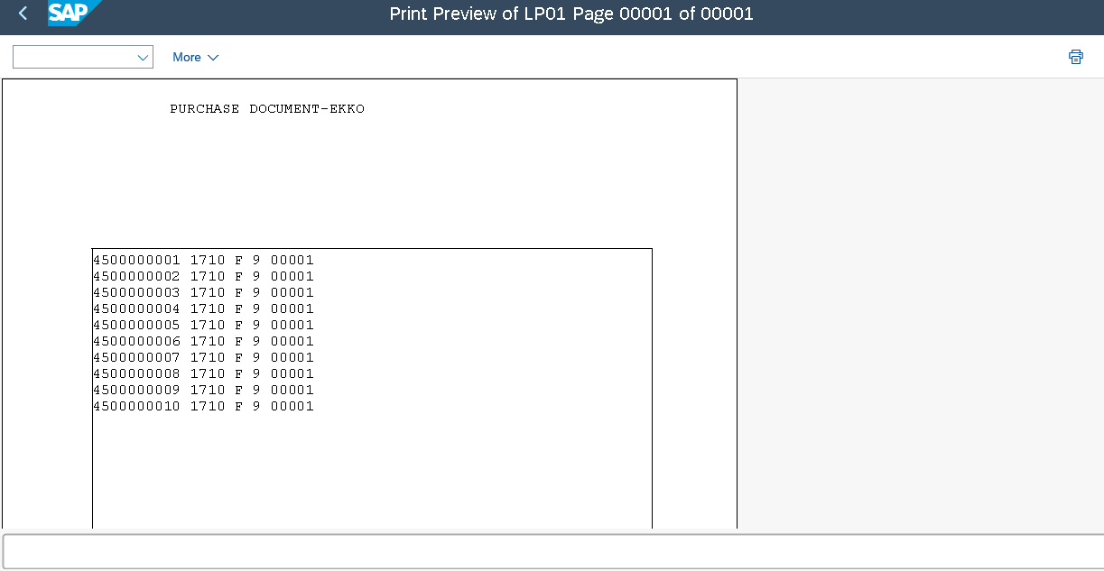

Smart form 2

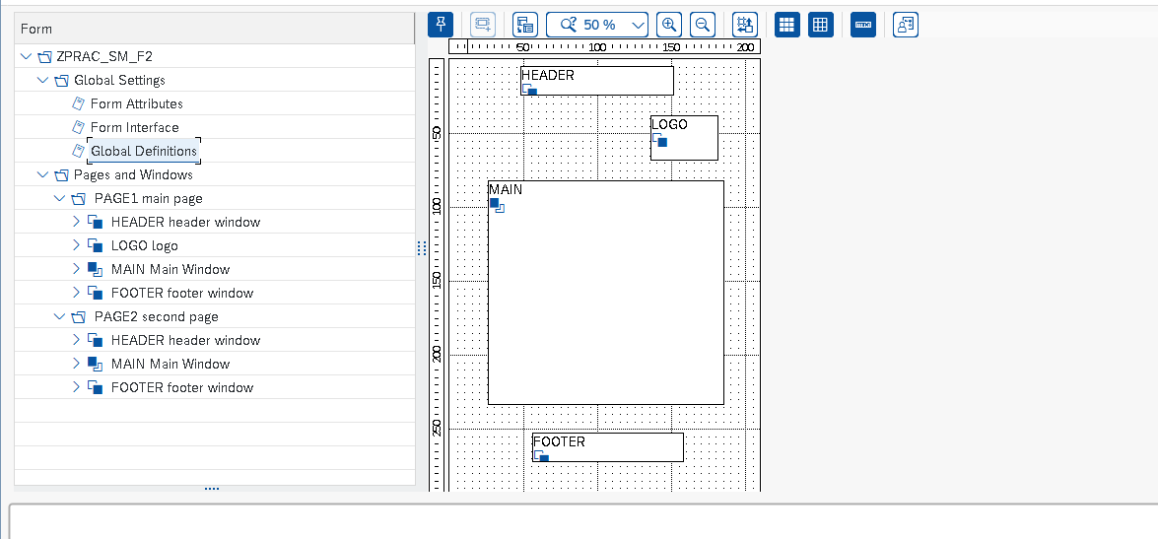

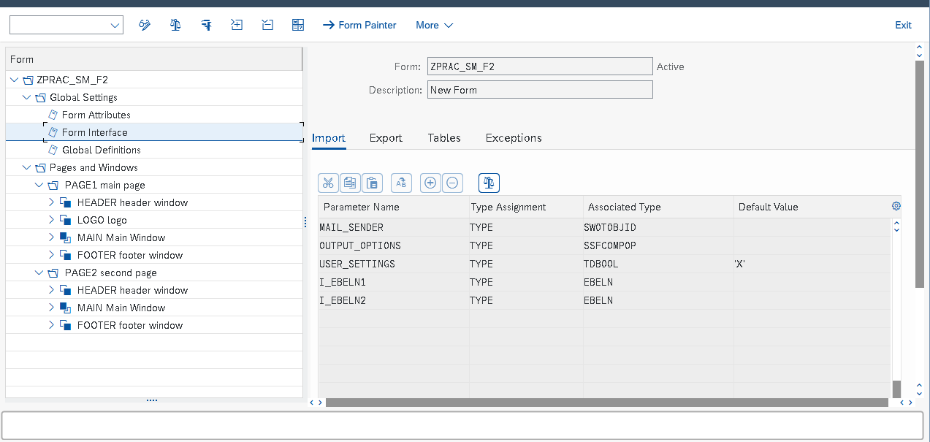

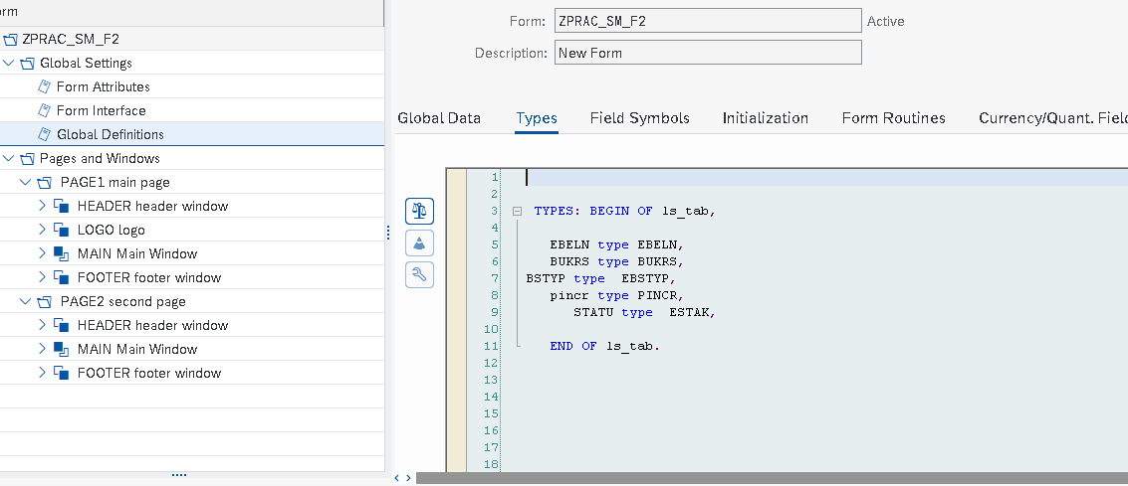

*\*&---------------------------------------------------------------------\**  
*\*& Report ZPRAC_SM_F2_PROG*  
*\*&---------------------------------------------------------------------\**  
*\*&*  
*\*&---------------------------------------------------------------------\**  
REPORT ZPRAC_SM_F2_PROG.  
  
DATA: LV_FM_NAME type RS38L_FNAM,  
      lv_ebeln type ebeln.                       *""local variable for function module*  
  
select-OPTIONS: s_ebeln for lv_ebeln.  
  
START-OF-SELECTION.  
  
CALL FUNCTION 'SSF_FUNCTION_MODULE_NAME'  
  EXPORTING  
    formname                 =  'ZPRAC_SM_F2'  
*\*   VARIANT                  = ' '*  
*\*   DIRECT_CALL              = ' '*  
 IMPORTING  
   FM_NAME                  =   LV_FM_NAME  
*\* EXCEPTIONS*  
*\*   NO_FORM                  = 1*  
*\*   NO_FUNCTION_MODULE       = 2*  
*\*   OTHERS                   = 3*  
          .  
IF sy-subrc <> 0.  
*\* Implement suitable error handling here*  
ENDIF.  
  
CALL FUNCTION LV_FM_NAME         *""'/1BCDWB/SF00000168'*  
  EXPORTING  
*\*   ARCHIVE_INDEX              =*  
*\*   ARCHIVE_INDEX_TAB          =*  
*\*   ARCHIVE_PARAMETERS         =*  
*\*   CONTROL_PARAMETERS         =*  
*\*   MAIL_APPL_OBJ              =*  
*\*   MAIL_RECIPIENT             =*  
*\*   MAIL_SENDER                =*  
*\*   OUTPUT_OPTIONS             =*  
*\*   USER_SETTINGS              = 'X'*  
    i_ebeln1                   =  S_EBELN-LOW  
    i_ebeln2                   =  S_EBELN-HIGH  
*\* IMPORTING*  
*\*   DOCUMENT_OUTPUT_INFO       =*  
*\*   JOB_OUTPUT_INFO            =*  
*\*   JOB_OUTPUT_OPTIONS         =*  
*\* EXCEPTIONS*  
*\*   FORMATTING_ERROR           = 1*  
*\*   INTERNAL_ERROR             = 2*  
*\*   SEND_ERROR                 = 3*  
*\*   USER_CANCELED              = 4*  
*\*   OTHERS                     = 5*  
  
          .  
IF sy-subrc <> 0.  
*\* Implement suitable error handling here*  
ENDIF.

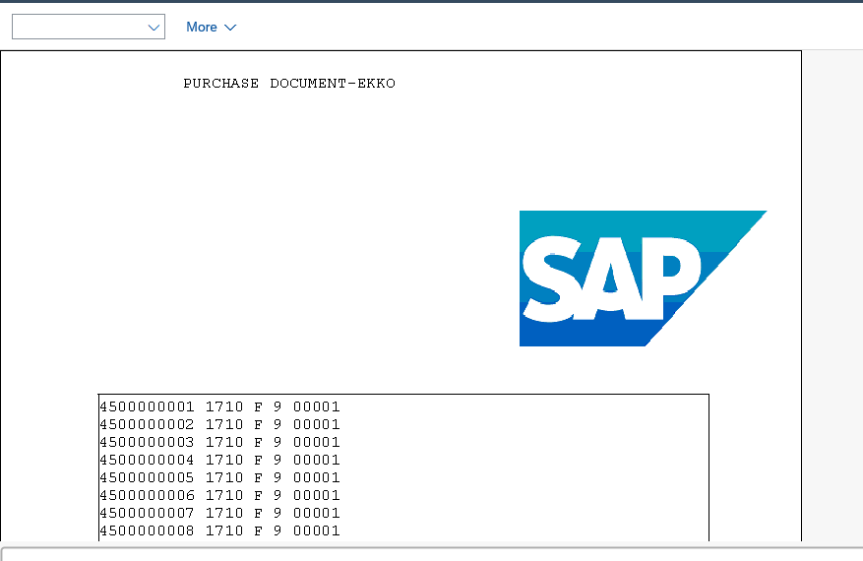

FILE HANDLING

Upload material from local server to SAP server,

TYPES: BEGIN OF ls_tab,  
  matnr TYPE matnr,  
  mbrsh type mbrsh,  
  mtart type mtart,  
  maktx type maktx,  
  meins type meins,  
  matkl type matkl,  
  
  end of ls_tab.  
  
DATA lt_tab type STANDARD TABLE OF ls_tab.  
DATA wa_tab type ls_tab.  
  
PARAMETERS p_file type rlgrap-filename.  
  
AT SELECTION-SCREEN on VALUE-REQUEST FOR p_file.  
  
  CALL FUNCTION 'F4_FILENAME'  
   EXPORTING  
     PROGRAM_NAME        = SYST-CPROG  
     DYNPRO_NUMBER       = SYST-DYNNR  
*     FIELD_NAME          = ' '  
   IMPORTING  
     FILE_NAME           = p_file  
            .  
  
 START-OF-SELECTION.  
 DATA p_file1 TYPE string.  
 p_file1 = p_file.  
  
 CALL FUNCTION 'GUI_UPLOAD'  
   EXPORTING  
     filename                      = p_file1              "Parameter for file path  
    FILETYPE                      = 'ASC'  
    HAS_FIELD_SEPARATOR           = 'X'  
*    HEADER_LENGTH                 = 0  
*    READ_BY_LINE                  = 'X'  
*    DAT_MODE                      = ' '  
*    CODEPAGE                      = ' '  
*    IGNORE_CERR                   = ABAP_TRUE  
*    REPLACEMENT                   = '#'  
*    CHECK_BOM                     = ' '  
*    VIRUS_SCAN_PROFILE            =  
*    NO_AUTH_CHECK                 = ' '  
*  IMPORTING  
*    FILELENGTH                    =  
*    HEADER                        =  
   tables  
     data_tab                      = lt_tab                   "internal table  
*  CHANGING  
*    ISSCANPERFORMED               = ' '  
*  EXCEPTIONS  
*    FILE_OPEN_ERROR               = 1  
*    FILE_READ_ERROR               = 2  
*    NO_BATCH                      = 3  
*    GUI_REFUSE_FILETRANSFER       = 4  
*    INVALID_TYPE                  = 5  
*    NO_AUTHORITY                  = 6  
*    UNKNOWN_ERROR                 = 7  
*    BAD_DATA_FORMAT               = 8  
*    HEADER_NOT_ALLOWED            = 9  
*    SEPARATOR_NOT_ALLOWED         = 10  
*    HEADER_TOO_LONG               = 11  
*    UNKNOWN_DP_ERROR              = 12  
*    ACCESS_DENIED                 = 13  
*    DP_OUT_OF_MEMORY              = 14  
*    DISK_FULL                     = 15  
*    DP_TIMEOUT                    = 16  
*    OTHERS                        = 17  
           .  
 IF sy-subrc <> 0.  
* Implement suitable error handling here  
 ENDIF.  
  
****************************************   Writing or creating file  
  
 OPEN DATASET 'sample' for output in text mode encoding default.  
 loop at lt_tab into wa_tab.  
   transfer wa_tab to 'sample'.  
   clear wa_tab.  
  
  ENDLOOP.  
  
  close dataset 'sample'.  
  
cl_demo_output=>display_data( lt_tab ).

OUTPUT:

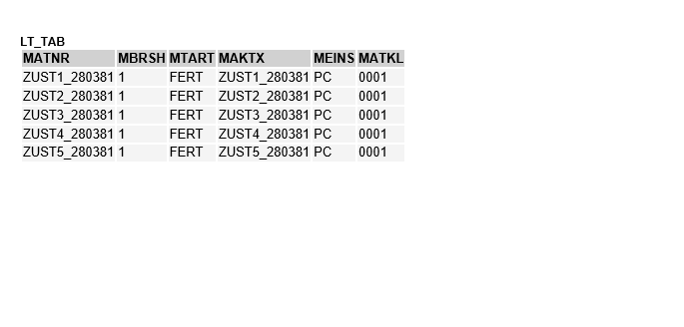

Uploading xls file local to SAP server,

TYPES: BEGIN OF ls_tab,  
         matnr TYPE matnr,  
         mbrsh TYPE mbrsh,  
         mtart TYPE mtart,  
         maktx TYPE maktx,  
         meins TYPE meins,  
         matkl TYPE matkl,  
  
       END OF ls_tab.  
  
DATA lt_tab TYPE STANDARD TABLE OF ls_tab.  
DATA wa_tab TYPE ls_tab.  
  
PARAMETERS p_file TYPE rlgrap-filename.  
  
AT SELECTION-SCREEN ON VALUE-REQUEST FOR p_file.  
  
CALL FUNCTION 'F4_FILENAME'  
 EXPORTING  
   PROGRAM_NAME        = SYST-CPROG  
   DYNPRO_NUMBER       = SYST-DYNNR  
*   FIELD_NAME          = ' '  
 IMPORTING  
   FILE_NAME           = p_file  
          .  
  
START-OF-SELECTION.  
  
  DATA lt_raw TYPE truxs_t_text_data.  
  
  CALL FUNCTION 'TEXT_CONVERT_XLS_TO_SAP'  
    EXPORTING  
      i_field_seperator    = 'X'  
      i_line_header        = 'X'  
      i_tab_raw_data       = LT_RAW  
     I_FILENAME           = p_file  
*     I_STEP               = 1  
*     I_FILENAME_LONG      =  
    TABLES  
      i_tab_converted_data = LT_TAB  
* EXCEPTIONS  
*     CONVERSION_FAILED    = 1  
*     OTHERS               = 2  
    .  
  IF sy-subrc <> 0.  
* Implement suitable error handling here  
  ENDIF.  
  
  
  
****************************************   Writing or creating file  
  
  OPEN DATASET 'MAT_280381' FOR OUTPUT IN TEXT MODE ENCODING DEFAULT.  
  LOOP AT lt_tab INTO wa_tab.  
    TRANSFER wa_tab TO 'MAT_280381'.  
    CLEAR wa_tab.  
  
  ENDLOOP.  
  
  CLOSE DATASET 'MAT_280381'.  
  
  cl_demo_output=>display_data( LT_TAB ).

CUSTOM BAPIS RFC prog:

*\*&---------------------------------------------------------------------\**  
*\*& Report ZPRAC_FUNCMOD_RFC_PROG*  
*\*&---------------------------------------------------------------------\**  
*\*&*  
*\*&---------------------------------------------------------------------\**  
REPORT ZPRAC_FUNCMOD_RFC_PROG.  
  
DATA lv_matnr type matnr.  
DATA: lt_tab type table of mara,  
      wa_tab type mara.  
select-OPTIONS s_matnr for lv_matnr.  
  
CALL FUNCTION 'ZPRAC_FUNCMOD_RFC'  DESTINATION 'ZPRAC_RFC_CON'  
 EXPORTING  
   I_MATNR1       = S_MATNR-low  
   I_MATNR2       = S_MATNR-high  
  TABLES  
    lt_tab         = LT_TAB  
          .  
  
LOOP AT lt_tab into wa_tab.  
  
  write:/ wa_tab-mandt, wa_tab-matnr, wa_tab-mtart.  
  
ENDLOOP.

BAPIs using table Purchase Order Details,

*\*&---------------------------------------------------------------------\**  
*\*& Report ZPRAC_BAPI_PO_DETAILS*  
*\*&---------------------------------------------------------------------\**  
*\*&*  
*\*&---------------------------------------------------------------------\**  
REPORT zprac_bapi_po_details.  
  
DATA: BEGIN OF it_tab OCCURS 0.  
        INCLUDE STRUCTURE bapiekpo.               *""EKPO structure for ref*  
DATA: END OF it_tab.  
  
PARAMETERS p_ebeln TYPE ekko-ebeln.  
  
START-OF-SELECTION.  
  
  CALL FUNCTION 'BAPI_PO_GETDETAIL'  
    EXPORTING  
      purchaseorder = p_ebeln  
    TABLES  
      po_items      = it_tab.  
  
  LOOP AT it_tab.  
    WRITE: / 'PO Number: = ', it_tab-po_number COLOR COL_HEADING,  
            'PO Item: = ', it_tab-PO_Item,  
            'Material num: = ', it_tab-material,  
            'short text: = ', it_tab-short_text,  
            'Company Code: = ', it_tab-co_code,  
            'Plant: = ', it_tab-plant,  
            'Storage Loc: = ', it_tab-store_loc,  
            'Purchase Order Quantity: = ', it_tab-quantity,  
            'Order unit: = ', it_tab-unit,  
            'Net price: = ', it_tab-net_price,  
            'Net order value: = ', it_tab-net_value.  
  
  ENDLOOP.

*\*&---------------------------------------------------------------------\**  
*\*& Report ZPRAC_BAPI_PO_DETAILS*  
*\*&---------------------------------------------------------------------\**  
*\*&*  
*\*&---------------------------------------------------------------------\**  
REPORT zprac_bapi_po_details.  
  
DATA: BEGIN OF it_tab OCCURS 0.  
        INCLUDE STRUCTURE bapiekpo.               *""EKPO structure for ref*  
DATA: END OF it_tab.  
  
PARAMETERS p_ebeln TYPE ekko-ebeln.  
  
START-OF-SELECTION.  
  
  CALL FUNCTION 'BAPI_PO_GETDETAIL'  
    EXPORTING  
      purchaseorder = p_ebeln  
    TABLES  
      po_items      = it_tab.  
  
  LOOP AT it_tab.  
    WRITE: / 'PO Number: = ', it_tab-po_number COLOR COL_HEADING,  
            'PO Item: = ', it_tab-PO_Item,  
            'Material num: = ', it_tab-material,  
            'short text: = ', it_tab-short_text,  
            'Company Code: = ', it_tab-co_code,  
            'Plant: = ', it_tab-plant,  
            'Storage Loc: = ', it_tab-store_loc,  
            'Purchase Order Quantity: = ', it_tab-quantity,  
            'Order unit: = ', it_tab-unit,  
            'Net price: = ', it_tab-net_price,  
            'Net order value: = ', it_tab-net_value.  
  
  ENDLOOP.

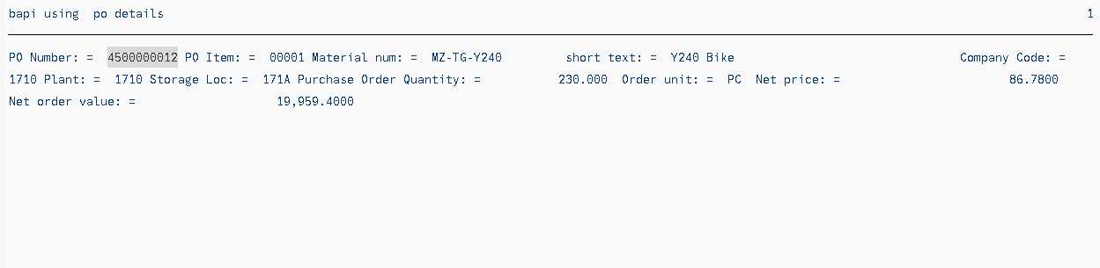

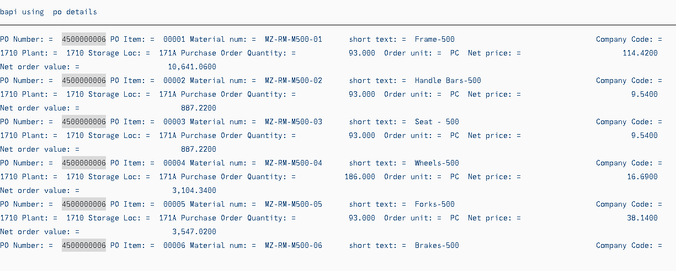

BAPI using table SALES TABLE,

*\*&---------------------------------------------------------------------\**  
*\*& Report ZPRAC_BAPI_SALES_DEATILS*  
*\*&---------------------------------------------------------------------\**  
*\*&*  
*\*&---------------------------------------------------------------------\**  
REPORT zprac_bapi_sales_deatils.  
  
TABLES vbap.  
  
DATA: wa_return TYPE bapireturn,  
      wa_tab    TYPE bapisdstat.  
  
DATA it_tab1 LIKE STANDARD TABLE OF wa_tab.  
  
TYPES: BEGIN OF ls_tab,  
         matnr TYPE makt-matnr,  
         maktx TYPE makt-maktx,  
  
       END OF ls_tab.  
  
DATA: wa_tab2 TYPE ls_tab,  
      it_tab2 LIKE STANDARD TABLE OF wa_tab2.  
  
PARAMETERS p_vbeln TYPE vbap-vbeln.  
  
START-OF-SELECTION.  
  
  SELECT matnr maktx FROM makt INTO TABLE it_tab2.  
  
  CALL FUNCTION 'BAPI_SALESORDER_GETSTATUS'  
    EXPORTING  
      salesdocument = p_vbeln  
    IMPORTING  
      return        = wa_return  
    TABLES  
      statusinfo    = it_tab1.  
  
  IF wa_RETURN IS INITIAL.  
  
    WRITE: /2 'DCO NO:' ,  
     14   'DOC DATE:',  
  25  'PO NUMBER:',  
  40  'PROCESS STST:',  
  42  'PROCESS DEL STST:',  
  44  'REQ DEL DATE:' ,  
  55  'SALES DOC ITEM',  
  60  'MATERIAL NO:' ,  
  78  'MAT TEXT',  
  100 'NET VALUE'.  
  
    ULINE.  
  
    LOOP AT it_tab1 INTO wa_tab.  
      WRITE: wa_TAB-doc_number.  
  
      READ TABLE it_tab2 INTO wa_tab2  
      WITH KEY matnr = wa_tab-material.  
  
      WRITE : / wa_tab-doc_number, *" Sales Document*  
      wa_tab-doc_date,   *" Document Date (Date Received/Sent)*  
      wa_tab-purch_no,   *" Customer purchase order number*  
      wa_tab-prc_stat_h, *" Overall processing status of document*  
      wa_tab-dlv_stat_h, *" Overall processing status of document*  
      wa_tab-req_date_h, *" Requested delivery date*  
      wa_tab-itm_number, *" Sales Document Item*  
      wa_tab-material,   *" Material Number*  
      wa_tab-short_text, *" Short text for sales order item*  
      wa_tab-net_value.  *" Net value of the order item in document currency*  
  
      CLEAR wa_tab.  
    ENDLOOP.  
  
    REFRESH it_tab1[].  
  ELSE.  
    WRITE wa_return-message.  
  ENDIF.

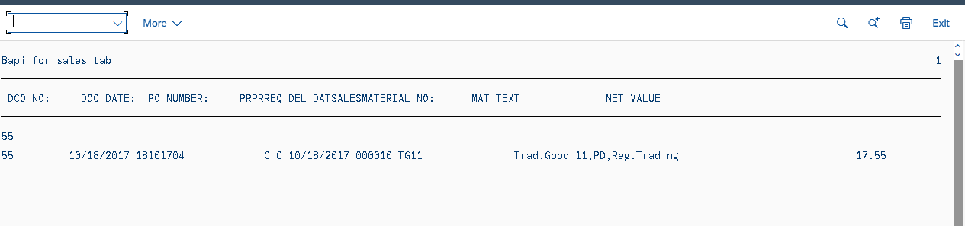

BAPIS using table material master,

*\*&---------------------------------------------------------------------\**  
*\*& Report ZPRAC_BAPI_MATMASTER*  
*\*&---------------------------------------------------------------------\**  
*\*&*  
*\*&---------------------------------------------------------------------\**  
REPORT zprac_bapi_matmaster.  
  
TABLES: bapimathead,      *"HEADER segment with control information*  
        bapi_mara,        *"Material Data at client level*  
        bapi_marax,       *"checkbox structure for mara bapi.*  
        bapi_marc,        *"Material Data at plant level*  
        bapi_marcx,       *"checkbox structure for marc bapi*  
        bapi_makt,        *"Material descriptions*  
        bapiret2.         *"return parameter bapi to return the values.*  
  
TYPES: BEGIN OF ls_tab,  
         matnr TYPE matnr,  
         mbrsh TYPE mbrsh,  
         mtart TYPE mtart,  
         maktx TYPE maktx,  
         meins TYPE meins,  
         matkl TYPE matkl,  
  
       END OF ls_tab.  
  
DATA: lt_tab TYPE STANDARD TABLE OF ls_tab,  
      wa_tab TYPE ls_Tab.  
  
TYPES: BEGIN OF ls_tab1,  
         langu(1),  
         langu_iso(2),  
         matl_desc(40),  
         del_flag(1),  
       END OF ls_tab1.  
  
DATA: lt_tab1 TYPE STANDARD TABLE OF ls_tab1,  
      wa_tab1 TYPE ls_tab1.  
  
DATA: BEGIN OF it_return OCCURS 0.  
  
        INCLUDE STRUCTURE bapiret2.  
  
DATA: END OF it_return.  
  
PARAMETERS p_file TYPE rlgrap-filename.  
  
AT SELECTION-SCREEN ON VALUE-REQUEST FOR p_file.  
  
  CALL FUNCTION 'F4_FILENAME'  
    EXPORTING  
      program_name  = syst-cprog  
      dynpro_number = syst-dynnr  
      field_name    = ' '  
    IMPORTING  
      file_name     = p_file.  
  
START-OF-SELECTION.  
  DATA p_file1 TYPE string.  
  p_file1 = p_file.  
  
  CALL FUNCTION 'GUI_UPLOAD'  
    EXPORTING  
      filename            = p_file1  
      filetype            = 'ASC'  
      has_field_separator = 'X'  
    TABLES  
      data_tab            = lt_tab.  
  
  LOOP AT lt_tab INTO wa_tab .  
  
    bapimathead-material  = wa_tab-matnr.  
    bapimathead-ind_sector  = wa_tab-mbrsh.  
    bapimathead-matl_type = wa_tab-mtart.  
    bapimathead-basic_view  = 'X' .  
  
    bapi_mara-matl_group  = wa_tab-matkl.  
    bapi_mara-base_uom  = wa_tab-meins.  
  
    bapi_marax-matl_group  = 'X'.  
    bapi_marax-base_uom  = 'X'.  
  
    wa_tab1-langu = 'E'.  
    wa_tab1-matl_desc = wa_tab-maktx.  
    APPEND wa_tab1 TO lt_tab1.  
  
  
    CALL FUNCTION 'BAPI_MATERIAL_SAVEDATA'  
      EXPORTING  
        headdata            = bapimathead  
        clientdata          = bapi_mara  
        clientdatax         = bapi_marax  
        plantdata           = bapi_marc  
        plantdatax          = bapi_marcx  
      IMPORTING  
        return              = it_return  
      TABLES  
        materialdescription = lt_tab1.  
  
    WRITE:/ it_return-type,  
    3 it_return-id,  
    23 it_return-number,  
    25 it_return-message,  
    it_return-log_no,  
    it_return-message_v1,  
    it_return-message_v2,  
    it_return-message_v3,  
    it_return-message_v4,  
    it_return-parameter,  
    it_return-row,  
    it_return-field.  
  
  ENDLOOP.

OUTPUT:

Create notepad file with mara to upload. And after entering input it shows status message or error messages and materials will insert in the mara.